**BỘ TÀI CHÍNH  
TRƯỜNG ĐẠI HỌC TÀI CHÍNH – MARKETING  
KHOA MARKETING  
----------🙠🕮🙢----------**

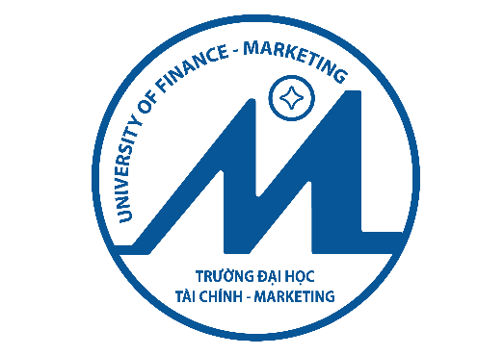

**TRẦN VŨ XUÂN VY**

**MSSV: 2221001909 Lớp: CLC_22DMC07**

**XÂY DỰNG KẾ HOẠCH TRUYỀN THÔNG MARKETING CHO CÔNG TY THE NEW IELTS CLASS TẠI**

**THỊ TRƯỜNG VIỆT NAM GIAI ĐOẠN 2026 – 2029**

**KHOÁ LUẬN TỐT NGHIỆP**

Ngành: **Marketing**

Chuyên ngành: **Truyền thông Marketing**

THÀNH PHỐ HỒ CHÍ MINH, 2025

**BỘ TÀI CHÍNH  
TRƯỜNG ĐẠI HỌC TÀI CHÍNH – MARKETING  
KHOA MARKETING  
----------🙠🕮🙢----------**



**XÂY DỰNG KẾ HOẠCH TRUYỀN THÔNG MARKETING CHO CÔNG TY THE NEW IELTS CLASS TẠI**

**THỊ TRƯỜNG VIỆT NAM GIAI ĐOẠN 2026 – 2029**

**KHOÁ LUẬN TỐT NGHIỆP**

Ngành: **Marketing**

Chuyên ngành: **Truyền thông Marketing**

Sinh viên thực hiện: Trần Vũ Xuân Vy

MSSV: 2221001909 Lớp: CLC_22DMC07

Giảng viên hướng dẫn: ThS. Đặng Huỳnh Phương

THÀNH PHỐ HỒ CHÍ MINH, 2025

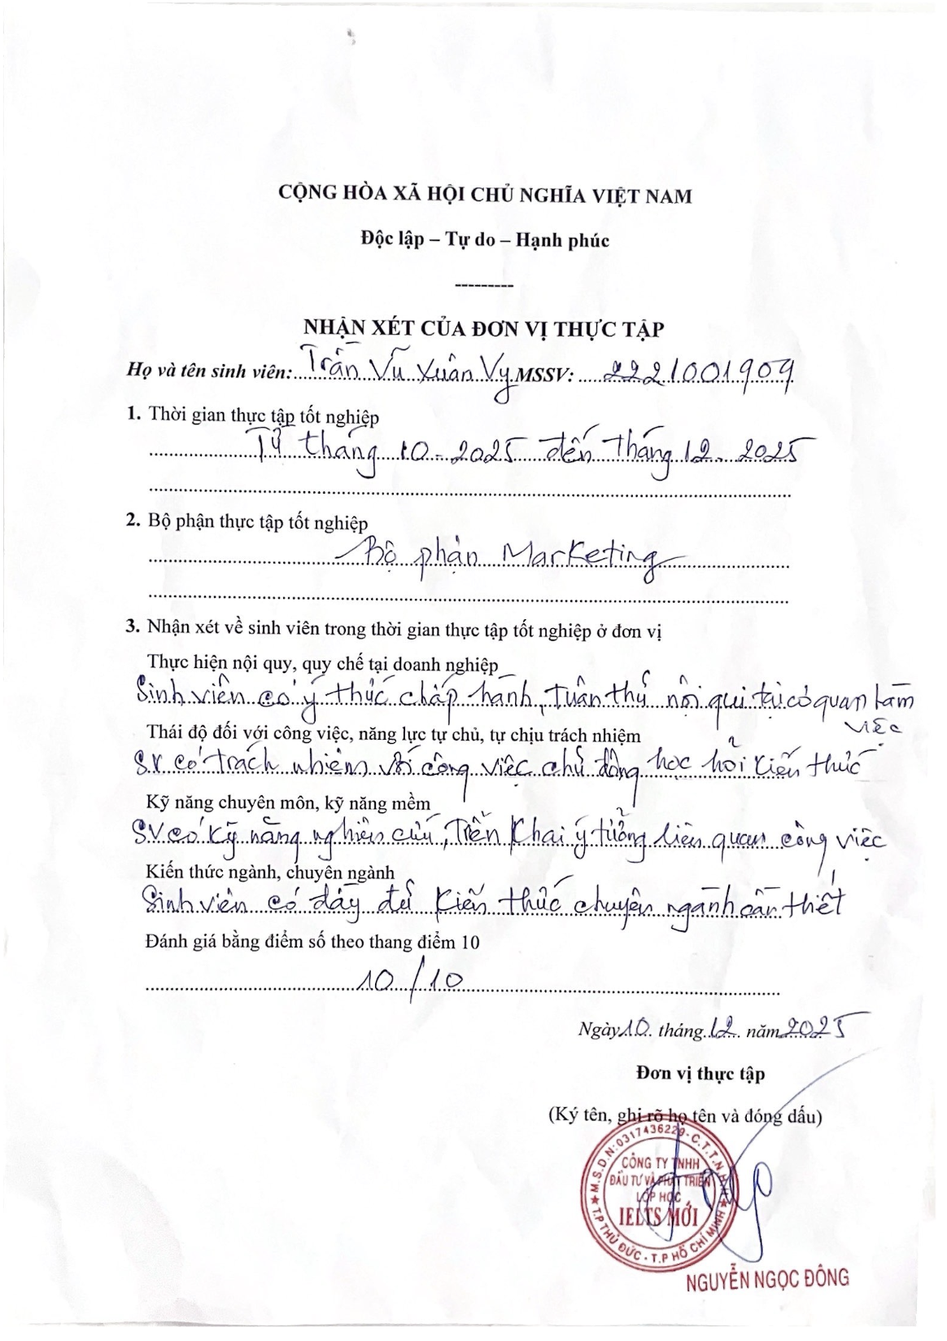

TRƯỜNG ĐẠI HỌC  **CỘNG HÒA XÃ HỘI CHỦ NGHĨA VIỆT NAM**

TÀI CHÍNH – MARKETING **Độc lập - Tự do - Hạnh phúc**

**KHOA MARKETING**

# PHIẾU ĐÁNH GIÁ BÀI VIẾT KHÓA LUẬN TỐT NGHIỆP

1. **Thông tin chung**

- Họ và tên sinh viên: Lớp:

- Tên đề tài:

- Họ và tên: Là giảng viên: Hướng dẫn Phản biện

1. **Nhận xét và đánh giá khóa luận**

|  |  |  |
| --- | --- | --- |
| **Tiêu chí/Điểm tối đa** | **Nhận xét** | **Điểm** |
| Hình thức và kết cấu khóa luận  *Tối đa (1,0 điểm)* |  |  |
| Tổng quan về đề tài  *Tối đa (0,5 điểm)* |  |  |
| Cơ sở lý thuyết  *Tối đa (1,0 điểm)* |  |  |
| Phương pháp nghiên cứu  *Tối đa (1,0 điểm)* |  |  |
| Kết quả nghiên cứu  *Tối đa (5,5 điểm)* |  |  |
| Kết luận  *Tối đa (0,5 điểm)* |  |  |
| Tính sáng tạo, triển vọng ứng dụng  *Tối đa (0,5 điểm)* |  |  |
| Điểm thưởng  *Tối đa (0,5 điểm)* |  |  |
| **Tổng điểm** |  |  |
| ***Điểm làm tròn:……………..(Viết bằng chữ:……………………)*** | | |

*TP. Hồ Chí Minh, ngày…. Tháng… năm 2025*

**Giảng viên đánh giá**

# NHẬN XÉT CỦA GIẢNG VIÊN HƯỚNG DẪN

***Họ và tên sinh viên:…………………………….*** ***MSSV:……………………………***

|  |
| --- |
| *(Phần này dành cho GV hướng dẫn trực tiếp ghi nhận xét về SV thực tập tốt nghiệp)* |

**KẾT QUẢ CHẤM KHÓA LUẬN**

|  |  |
| --- | --- |
| **Điểm bằng số** | **Chữ ký giảng viên** |
| *(Điểm bằng chữ)* | *(Họ và tên giảng viên)* |

**KHOA MARKETING**

TRƯỜNG ĐẠI HỌC  **CỘNG HÒA XÃ HỘI CHỦ NGHĨA VIỆT NAM**

TÀI CHÍNH – MARKETING **Độc lập - Tự do - Hạnh phúc**

**KHOA MARKETING**

*Thành phố Hồ Chí Minh, ngày… tháng… năm…*

# KẾ HOẠCH & NHẬT KÝ THỰC TẬP

**SV thực tập:**

**MSSV:**  **Lớp:**

**Tên đề tài:**

**Cơ sở thực tập:**

|  |  |  |  |
| --- | --- | --- | --- |
| **Thời gian** | **Nội dung thực tập**  **(Kế hoạch)** | **Kết quả thực hiện** | **Ghi chú** |
| **Tuần 1**  (Từ ...................) | Giảng viên hướng dẫn nêu phương hướng chọn đề tài, cách thức thực hiện, tìm nguồn tham khảo |  |  |
| **Tuần 2**  (Từ ....................) | * Tìm đề tài * Tính cấp thiết của đề tài (Lý do chọn đề tài) * Mục tiêu nghiên cứu của đề tài đó * Chủ đề nghiên cứu ( đối tượng nghiên cứu) * Phương pháp nghiên cứu và giới hạn phạm vi nghiên cứu * Sửa đề tài * Kết cấu bài báo |  |  |
| **Tuần 3**  (Từ ....................) | Chỉnh sửa và hoàn thành 3 chương của bài báo cáo |  |  |
| **Tuần 4**  (Từ ....................) | Chỉnh sửa và hoàn thành 4 chương của bài báo cáo |  |  |
| **Tuần 5**  (Từ ....................) | Chỉnh sửa và hoàn thành 5 chương của bài báo cáo |  |  |
| **Tuần 6**  (Từ ....................) | * In báo cáo chính thức * Nộp bản cứng và các file mềm theo quy định |  |  |

**Nhận xét của GVHD:**

.......................................................................................................................................................................................................................................................................................................................................................................................................................................................................................................................................................................................................................................................................................................................

|  |  |
| --- | --- |
| **Giảng viên hướng dẫn**  ThS. Đặng Huỳnh Phương | **Sinh viên thực tập**  Trần Vũ Xuân Vy |

# LỜI CẢM ƠN

Lời đầu tiên, em xin gửi lời cảm ơn chân thành đến Ban Lãnh đạo Công ty TNHH Đầu tư và Phát triển The New IELTS Class và các anh chị công tác tại phòng Marketing đã nhiệt tình hỗ trợ, hướng dẫn và tạo điều kiện thuận lợi cho em trong suốt quá trình thực tập. Những kiến thức thực tiễn và kinh nghiệm quý báu mà em học được tại doanh nghiệp là hành trang quan trọng giúp em hoàn thiện khóa luận này.

Em xin trân trọng cảm ơn Ban Giám hiệu Trường Đại học Tài chính - Marketing, Ban lãnh đạo Khoa Marketing, cùng quý Thầy, Cô đã tận tâm giảng dạy và trang bị cho em nền tảng kiến thức vững chắc trong suốt quá trình học tập.

Đặc biệt, em xin bày tỏ lòng biết ơn sâu sắc đến giảng viên hướng dẫn - ThS. Đặng Huỳnh Phương đã luôn tận tình chỉ bảo, góp ý và đồng hành cùng em trong quá trình thực hiện khóa luận tốt nghiệp.

Cuối cùng, em xin gửi lời cảm ơn đến gia đình, bạn bè và các anh chị đồng nghiệp đã luôn động viên, hỗ trợ và chia sẻ cùng em trong suốt thời gian học tập và nghiên cứu.

Em xin chân thành cảm ơn!

TP. Hồ Chí Minh, ngày…. Tháng…. năm 2025

***Sinh viên thực hiện***

# LỜI CAM ĐOAN

Tôi xin cam đoan rằng Khóa luận tốt nghiệp này là kết quả của quá trình nghiên cứu độc lập do chính tôi thực hiện, dưới sự hướng dẫn của giảng viên hướng dẫn. Các nội dung, dữ liệu và thông tin thứ cấp được sử dụng trong bài đều được thu thập từ những nguồn uy tín, có dẫn chứng và trích dẫn đầy đủ theo đúng quy định.

Tôi xin chịu hoàn toàn trách nhiệm về lời cam đoan này!

**Sinh viên thực hiện**

# MỤC LỤC

NHẬN XÉT CỦA ĐƠN VỊ THỰC TẬP i

PHIẾU ĐÁNH GIÁ BÀI VIẾT KHÓA LUẬN TỐT NGHIỆP ii

NHẬN XÉT CỦA GIẢNG VIÊN HƯỚNG DẪN iii

KẾ HOẠCH & NHẬT KÝ THỰC TẬP iv

LỜI CẢM ƠN vi

LỜI CAM ĐOAN vii

MỤC LỤC viii

DANH MỤC CHỮ VIẾT TẮT xiii

DANH MỤC BẢNG xv

DANH MỤC HÌNH xvi

TÓM TẮT 1

ABSTRACT 2

CHƯƠNG 1: TỔNG QUAN VỀ ĐỀ TÀI NGHIÊN CỨU 3

1.1. LÝ DO CHỌN ĐỀ TÀI 3

1.2. MỤC TIÊU NGHIÊN CỨU 4

1.3. ĐỐI TƯỢNG VÀ PHẠM VI NGHIÊN CỨU 4

1.3.1. Đối tượng nghiên cứu 4

1.3.2. Phạm vi nghiên cứu. 4

1.4. PHƯƠNG PHÁP NGHIÊN CỨU 4

1.5. Ý NGHĨA ĐỀ TÀI 5

1.6. BỐ CỤC ĐỀ TÀI 5

TÓM TẮT CHƯƠNG 1 6

CHƯƠNG 2: CƠ SỞ LÝ THUYẾT VỀ TRUYỀN THÔNG MARKETING 7

2.1. TỔNG QUAN VỀ TRUYỀN THÔNG MARKETING 7

2.1.1. Khái niệm về Truyền thông Marketing 7

2.1.2. Vai trò của Truyền thông Marketing 7

2.1.3. Chức năng của truyền thông Marketing 8

2.2. CÁC CÔNG CỤ TRUYỀN THÔNG MARKETING 8

2.2.1. Quảng cáo 8

2.2.2. Khuyến mãi 9

2.2.3. Quan hệ công chúng 10

2.2.4. Bán hàng cá nhân 10

2.2.5. Marketing trực tiếp 11

2.3. XÂY DỰNG KẾ HOẠCH TRUYỀN THÔNG MARKETING 11

2.3.1. Xác định đối tượng mục tiêu truyền thông 11

2.3.2. Thiết lập mục tiêu truyền thông 12

2.3.3. Thiết kế thông điệp truyền thông 13

2.3.4. Lựa chọn kênh truyền thông 13

2.3.5. Phân bổ ngân sách truyền thông 14

2.3.6. Đo lường hiệu quả truyền thông 14

TÓM TẮT CHƯƠNG 2 16

CHƯƠNG 3: THỰC TRẠNG HOẠT ĐỘNG TRUYỀN THÔNG MARKETING CỦA CÔNG TY TNHH ĐẦU TƯ VÀ PHÁT TRIỂN THE NEW IELTS CLASS17

3.1. PHÂN TÍCH THỊ TRƯỜNG 17

3.2. TỔNG QUAN VỀ CÔNG TY TNHH ĐẦU TƯ VÀ PHÁT TRIỂN THE NEW IELTS CLASS 18

3.2.1. Giới thiệu chung 18

3.2.2. Lịch sử hình thành và phát triển 19

3.2.3. Tầm nhìn, Sứ mệnh và Giá trị cốt lõi 19

3.2.4. Sơ lược về sản phẩm dịch vụ của Công ty 20

3.2.5. Business Model Canvas 21

3.3. CÁC YẾU TỐ ẢNH HƯỞNG ĐẾN HOẠT ĐỘNG TRUYỀN THÔNG MARKETING CỦA THE NEW IELTS CLASS 21

3.3.1. Yếu tố vĩ mô 21

3.3.1.1. Chính trị - Pháp luật 21

3.3.1.2. Kinh tế 22

3.3.1.3. Văn hoá - Xã hội 23

3.3.1.4. Công nghệ 23

3.3.2. Yếu tố vi mô 24

3.3.2.1. Khách hàng 24

3.3.2.2. Người cung ứng 25

3.3.2.3.Đối thủ cạnh tranh 25

3.3.2.4. Trung gian 30

3.3.2.5. Công chúng 30

3.3.3. Môi trường nội vi 30

3.3.3.1. Nguồn nhân lực 30

3.3.3.2. Nguồn tài chính 31

3.3.3.3. Nguồn thông tin 31

3.3.4. Mô hình 5 áp lực cạnh tranh 32

3.3.4.1. Đối thủ cạnh tranh hiện tại 32

3.3.4.2. Đối thủ tiềm ẩn 32

3.3.4.3. Sản phẩm thay thế 32

3.3.4.4. Quyền lực khách hàng 33

3.3.4.5. Quyền lực nhà cung cấp 33

3.4. MA TRẬN SWOT 34

3.5. CHIẾN LƯỢC STP 35

3.5.1. Phân khúc thị trường (Segmentation) 35

3.5.2. Chọn thị trường mục tiêu (Targeting) 36

3.5.3. Định vị (Positioning) 37

3.6. THỰC TRẠNG HOẠT ĐỘNG TRUYỀN THÔNG MARKETING CỦA CÔNG TY TNHH ĐẦU TƯ VÀ PHÁT TRIỂN THE NEW IELTS CLASS 38

3.6.1. Các hoạt động truyền thông marketing 38

3.6.1.1. Quảng cáo 38

3.6.1.2. Khuyến mãi 40

3.6.1.3. Quan hệ công chúng 40

3.6.1.4. Bán hàng cá nhân 41

3.6.1.5. Marketing trực tiếp 42

3.7. CÁC HOẠT ĐỘNG MARKETING - MIX BỔ TRỢ CHO HOẠT ĐỘNG TRUYỀN THÔNG MARKETING 43

3.7.1. Chiến lược sản phẩm 43

3.7.1.1. Sản phẩm cốt lõi 43

3.7.1.2. Sản phẩm hiện thực 43

3.7.1.3. Sản phẩm bổ sung 44

3.7.2. Chiến lược giá 45

3.7.2.1. Các mức giá của sản phẩm 45

3.7.2.2. Chiến lược định giá 45

3.7.2.3. Các chiến lược điều chỉnh giá 46

3.7.3. Chiến lược phân phối 46

3.7.3.1. Quy mô và Mạng lưới phân phối 46

3.7.3.2. Kênh phân phối 46

3.7.4. Chiến lược con người/nhân sự 47

3.7.4.1. Chính sách tuyển dụng 47

3.7.4.2. Chính sách lương thưởng & Giữ chân nhân tài (Retention) 48

3.7.5. Chiến lược quy trình cung cấp dịch vụ 49

3.7.6. Chiến lược bằng chứng hữu hình 50

TÓM TẮT CHƯƠNG 3 52

CHƯƠNG 4: ĐỀ XUẤT GIẢI PHÁP NHẰM HOÀN THIỆN HOẠT ĐỘNG TRUYỀN THÔNG MARKETING CỦA CÔNG TY TNHH ĐẦU TƯ VÀ PHÁT TRIỂN THE NEW IELTS CLASS 53

4.1. ĐÁNH GIÁ KẾT QUẢ HOẠT ĐỘNG TRUYỀN THÔNG MARKETING CỦA THE NEW IELTS CLASS 53

4.2. ĐỀ XUẤT GIẢI PHÁP HOÀN THIỆN HOẠT ĐỘNG MARKETING MIX VÀ HOẠT ĐỘNG TRUYỀN THÔNG MARKETING 55

4.2.1. Đề xuất giải pháp cho hoạt động Marketing Mix 55

4.2.1.1. Chiến lược sản phẩm 55

4.2.1.2. Chiến lược giá 55

4.2.1.3. Chiến lược phân phối 56

4.2.1.4. Chiến lược con người/nhân sự 57

4.2.1.5. Chiến lược quy trình cung cấp dịch vụ 57

4.2.1.6. Chiến lược bằng chứng hữu hình 58

4.2.2. Đề xuất giải pháp hoạt động Truyền thông marketing 58

4.2.2.1. Xác định công chúng mục tiêu 58

4.2.2.2. Thiết lập mục tiêu truyền thông 60

4.2.2.3. Thiết kế thông điệp truyền thông 62

4.2.2.4. Lựa chọn kênh truyền thông và các công cụ truyền thông 64

4.2.2.5. Phân bổ ngân sách truyền thông 68

4.2.2.6. Đo lường hiệu quả truyền thông 69

4.2.3. Kế hoạch hành động Giai đoạn 2026 - 2029 71

4.2.3.1. Kế hoạch thực hiện năm 2026 71

4.2.3.2. Kế hoạch thực hiện năm 2027 - 2029 71

TÓM TẮT CHƯƠNG 4 72

CHƯƠNG 5: KIẾN NGHỊ VÀ KẾT LUẬN 73

5.1. KIẾN NGHỊ 73

5.2. KẾT LUẬN 73

TÓM TẮT CHƯƠNG 5 75

TÀI LIỆU THAM KHẢO a

PHỤ LỤC i

Phụ lục 1 i

Phụ lục 2 j

Phụ lục 3 o

BÁO CÁO KIỂM TRA ĐẠO VĂN v

# DANH MỤC CHỮ VIẾT TẮT

|  |  |  |
| --- | --- | --- |
| **Ký hiệu viết tắt** | **Tên đầy đủ (Tiếng Anh/Gốc)** | **Tên đầy đủ / Diễn giải (Tiếng Việt)** |
| **AI** | Artificial Intelligence | Trí tuệ nhân tạo |
| **AIDA** | Attention - Interest - Desire - Action | Mô hình tiếp thị: Chú ý - Thích thú - Mong muốn - Hành động |
| **CAGR** | Compound Annual Growth Rate | Tốc độ tăng trưởng kép hàng năm |
| **CELTA** | Certificate in English Language Teaching to Adults | Chứng chỉ giảng dạy tiếng Anh cho người lớn (của Đại học Cambridge) |
| **CLV** | Customer Lifetime Value | Giá trị vòng đời khách hàng |
| **CPM** | Cost Per Mille | Chi phí cho mỗi 1.000 lần hiển thị (quảng cáo) |
| **CRM** | Customer Relationship Management | Quản trị quan hệ khách hàng |
| **CV** | Curriculum Vitae | Sơ yếu lý lịch / Hồ sơ năng lực cá nhân |
| **IELTS** | International English Language Testing System | Hệ thống kiểm tra Anh ngữ Quốc tế |
| **PR** | Public Relations | Quan hệ công chúng |
| **R&D** | Research and Development | Nghiên cứu và Phát triển |
| **SEO** | Search Engine Optimization | Tối ưu hóa công cụ tìm kiếm |
| **SMS** | Short Message Service | Dịch vụ tin nhắn ngắn |
| **STEM** | Science, Technology, Engineering, and Mathematics | Khoa học, Công nghệ, Kỹ thuật và Toán học |
| **TESOL** | Teaching English to Speakers of Other Languages | Chứng chỉ giảng dạy tiếng Anh cho người nói các ngôn ngữ khác |
| **THPT** |  | Trung học phổ thông |
| **TNHH** |  | Trách nhiệm hữu hạn |
| **TOEFL** | Test of English as a Foreign Language | Bài kiểm tra năng lực tiếng Anh như một ngoại ngữ |
| **TOEIC** | Test of English for International Communication | Bài kiểm tra tiếng Anh giao tiếp quốc tế |
| **TP.HCM** |  | Thành phố Hồ Chí Minh |
| **USD** | United States Dollar | Đô la Mỹ |
| **VND** | Vietnam Dong | Việt Nam Đồng |
| **Zalo OA** | Zalo Official Account | Trang thông tin chính thức của doanh nghiệp trên Zalo |

# DANH MỤC BẢNG

Bảng 3.1: Phân tích điểm mạnh, điểm yếu của Zim Academy 26

Bảng 3.2: Phân tích điểm mạnh, điểm yếu của The IELTS Workshop. 27

Bảng 3.3: Phân tích điểm mạnh, điểm yếu của KTDC Group*.* 28

Bảng 3.4: Ma trận SWOT của The New IELTS Class 34

Bảng 3.5: Phân khúc thị trường của The New IELTS Class 35

Bảng 3.6: Thị trường mục tiêu của The New IELTS Class 36

Bảng 3.7: Danh mục sản phẩm của The New IELTS Class 44

Bảng 3.8: Các mức giá của các khoá học tại The New IELTS Class 45

Bảng 4.1: Đánh giá hoạt động truyền thông Marketing của The New IELTS Class. 53

Bảng 4.2: Công chúng mục tiêu 58

Bảng 4.3: Mục đích truyền thông. 60

Bảng 4.4: Mục tiêu truyền thông 61

Bảng 4.5: Mô hình 3C Truth 62

Bảng 4.6: Kế hoạch đo lường hiệu quả truyền thông 69

# DANH MỤC HÌNH

Hình 3.1: Logo Công ty TNHH Đầu Tư và Phát Triển Lớp Học IELTS Mới 18

Hình 3.2: Bản đồ định vị 38

# TÓM TẮT

Trong bối cảnh hội nhập quốc tế và xu hướng chuyển đổi số mạnh mẽ, nhu cầu luyện thi chứng chỉ IELTS tại Việt Nam đang tăng trưởng vượt bậc, kéo theo áp lực cạnh tranh gay gắt về chất lượng và thương hiệu giữa các đơn vị đào tạo. Thấu hiểu điều này, The New IELTS Class đã định vị mình là một "Studio ngôn ngữ" chú trọng vào cá nhân hóa và tư duy thực chất. Tuy nhiên, qua phân tích thực trạng, hoạt động truyền thông của công ty hiện vẫn phụ thuộc lớn vào nền tảng Facebook và các thao tác thủ công, thiếu sự đa dạng trong kênh tiếp cận và hạn chế trong các hoạt động quan hệ công chúng đối ngoại. Chính vì vậy, tác giả đã tiến hành thực hiện đề tài “Xây dựng kế hoạch truyền thông Marketing cho Công ty The New IELTS Class tại thị trường Việt Nam giai đoạn 2026 - 2029”. Mục tiêu của đề tài là chuyển dịch chiến lược từ tiếp thị đơn kênh sang mô hình đa kênh tích hợp và tự động hóa, xoay quanh thông điệp chủ đạo "The New Way, The Right Way". Các giải pháp đề xuất tập trung vào việc ứng dụng công nghệ (EdTech), mở rộng hoạt động PR cộng đồng và tối ưu hóa trải nghiệm khách hàng, nhằm khẳng định vị thế thương hiệu, xây dựng niềm tin bền vững và gia tăng tỷ lệ chuyển đổi học viên thành công trong dài hạn.

**Từ khóa:** Truyền thông Marketing, The New IELTS Class, kế hoạch truyền thông, luyện thi IELTS, cá nhân hóa.

# ABSTRACT

In the context of international integration and the robust trend of digital transformation, the demand for IELTS preparation in Vietnam is witnessing exponential growth, leading to fierce competition regarding quality and branding among training providers. Recognizing this, The New IELTS Class has positioned itself as a "Language Studio" with a focus on personalization and substantive thinking. However, a situational analysis reveals that the company's current communication activities remain heavily reliant on the Facebook platform and manual operations, lacking channel diversity and limited in external public relations (PR). Consequently, the author has conducted the research topic “Building a Marketing Communications Plan for The New IELTS Class in the Vietnamese Market for the 2026–2029 Period.” The objective of this study is to transition the strategy from single-channel marketing to an integrated multi-channel and automated model, centered around the key message "The New Way, The Right Way." The proposed solutions focus on applying educational technology (EdTech), expanding community PR activities, and optimizing customer experience, aiming to affirm brand positioning, build sustainable trust, and increase the student conversion rate in the long term.

**Keywords:** Marketing Communications, The New IELTS Class, communication plan, IELTS preparation, personalization.

# TỔNG QUAN VỀ ĐỀ TÀI NGHIÊN CỨU

## LÝ DO CHỌN ĐỀ TÀI

Theo British Council (2024) - đơn vị đồng tổ chức Kỳ thi IELTS (International English Language Testing System), đây là kỳ thi đánh giá năng lực tiếng Anh phổ biến nhất thế giới, với hơn 4 triệu thí sinh tham dự mỗi năm. Chứng chỉ IELTS hiện được 12.500 tổ chức tại hơn 140 quốc gia công nhận, bao gồm các trường đại học, doanh nghiệp và cơ quan chính phủ.

Tại Việt Nam, IELTS đang trở thành xu hướng nổi bật trong giáo dục ngoại ngữ nhờ vào tính ứng dụng cao trong học tập, việc làm và di trú. Theo TS. Sái Công Hồng - đại diện Hiệp hội Các trường đại học, cao đẳng Việt Nam, ước tính đến năm 2025, sẽ có khoảng 300.000 lượt thí sinh Việt Nam tham dự kỳ thi này, với tổng lệ phí lên tới 1.500 tỷ đồng (Báo Tiền Phong, 2025). Bên cạnh đó, theo Báo cáo thường niên về Dạy và Học Ngoại ngữ tại Việt Nam (2023), số lượng học sinh được miễn thi môn tiếng Anh trong kỳ thi Trung học Phổ thông Quốc gia nhờ chứng chỉ IELTS đã tăng từ hơn 35.000 người năm 2022 lên gần 47.000 người vào năm 2023, phản ánh sự gia tăng mạnh mẽ về nhu cầu luyện thi trong nhóm học sinh phổ thông (Báo Tiền Phong, 2025).

Theo tổng hợp dữ liệu từ các báo cáo phân tích thị trường giáo dục Anh ngữ do Vietnam Briefing, Vietnam Report và các kênh truyền thông chuyên ngành công bố, nhu cầu luyện thi IELTS tại Việt Nam đang tăng trưởng mạnh, kéo theo sự cạnh tranh khốc liệt giữa các trung tâm đào tạo. Tại Việt Nam, các thương hiệu dẫn đầu hiện nay gồm ILA (3 - 5% thị phần), DOL English (2 - 3%) và ZIM Academy (1 - 2%). Trong khi đó, The New IELTS Class - một thương hiệu mới hiện chỉ có 2 chi nhánh với khoảng 1.000 học viên mỗi năm, tương ứng tỷ lệ thâm nhập thị trường chỉ khoảng 0,67%, tỷ lệ này cho thấy doanh nghiệp còn hạn chế về độ phủ thương hiệu và sức cạnh tranh. Trước thực trạng đó, việc xây dựng chiến lược truyền thông marketing toàn diện và khác biệt là cần thiết để nâng cao nhận diện, thu hút học viên và mở rộng thị phần. Vì vậy, đề tài “Xây dựng Kế hoạch Truyền thông Marketing cho Công ty The New IELTS Class tại thị trường Việt Nam giai đoạn 2026 - 2029” được thực hiện nhằm đề xuất các giải pháp hiệu quả cho giai đoạn 2026 - 2029.

## MỤC TIÊU NGHIÊN CỨU

Để quá trình nghiên cứu diễn ra thuận lợi, đạt hiệu quả cao, đề tài hướng đến những mục tiêu cụ thể như sau:

Hệ thống hoá cơ sở lý luận về chiến lược Truyền thông Marketing.

Tìm hiểu và phân tích thực trạng chiến lược Truyền thông Marketing của Công ty TNHH Đầu tư và Phát triển The New IELTS Class. Từ đó, tìm cách định vị và đáp ứng tốt hơn nhu cầu của khách hàng.

Xác định những ưu điểm, hạn chế còn tồn đọng để xây dựng chiến lược Truyền thông Marketing nhằm xây dựng và phát triển The New IELTS Class.

Đề xuất giải pháp hoàn thiện chiến lược Truyền thông Marketing của công ty TNHH Đầu tư và Phát triển The New IELTS Class nhằm phát triển thương hiệu trong thời gian tới.

## ĐỐI TƯỢNG VÀ PHẠM VI NGHIÊN CỨU

### Đối tượng nghiên cứu

* Đối tượng: Hoạt động Truyền thông Marketing của Công ty TNHH Đầu tư và Phát triển The New IELTS Class
* Khách thể: Công ty TNHH Đầu tư và Phát triển The New IELTS Class

### Phạm vi nghiên cứu.

* Về mặt không gian: thị trường Việt Nam
* Về mặt thời gian: Dữ liệu được phân tích trong giai đoạn từ năm 2022 đến năm 2024

## PHƯƠNG PHÁP NGHIÊN CỨU

Phương pháp thu thập dữ liệu sơ cấp: Các thông tin liên quan đến hoạt động Truyền thông Marketing của Công ty TNHH Đầu tư và Phát triển The New IELTS Class được thu thập thông qua quan sát, theo dõi và tham gia thực tế trong quá trình thực tập tại công ty.

Phương pháp thu thập dữ liệu thứ cấp: Tác giả tổng hợp các nguồn lý thuyết từ sách, giáo trình, Internet và các tài liệu nội bộ do công ty cung cấp nhằm phục vụ cho quá trình nghiên cứu và phân tích.

Phương pháp phân tích và xử lý thông tin: Các dữ liệu thu thập được được chọn lọc, tổng hợp và phân tích để đánh giá thực trạng hoạt động Truyền thông Marketing của công ty, từ đó đề xuất các giải pháp hoàn thiện phù hợp.

Phương pháp đánh giá: Dựa trên kết quả phân tích, tác giả đưa ra nhận xét và đánh giá tổng quan về hiệu quả chiến lược Truyền thông Marketing hiện tại của công ty.

## Ý NGHĨA ĐỀ TÀI

Đề tài giúp doanh nghiệp đánh giá lại các hoạt động phát triển thương hiệu trên phương tiện truyền thông kỹ thuật số, nhìn nhận được điểm mạnh và điểm yếu để có thể khắc phục và xây dựng các chiến lược phát triển thương hiệu vững mạnh hơn.

Đề tài giúp bản thân người viết có cơ hội hệ thống hóa lại các kiến thức về marketing, cụ thể là lĩnh vực Truyền thông Marketing, đồng thời có thêm cơ hội để áp dụng các kiến thức được học vào thực tiễn, hiểu được môi trường làm việc của doanh nghiệp, xây dựng tiền đề để bản thân người viết có cơ hội thăng tiến hơn trong đơn vị thực trong tương lai.

## BỐ CỤC ĐỀ TÀI

Ngoài phần mở đầu, kết luận, danh mục các tài liệu tham khảo và các phụ lục, nội dung chính của đề tài được chia thành 5 chương.

Chương 1: Tổng quan về đề tài nghiên cứu.

Chương 2: Cơ sở lý thuyết về Truyền thông Marketing.

Chương 3: Phân tích thực trạng hoạt động Truyền thông Marketing của Công ty TNHH Đầu tư và Phát triển The New IELTS Class.

Chương 4: Đề xuất giải pháp nhằm hoàn thiện hoạt động Truyền thông Marketing của Công ty TNHH Đầu tư và Phát triển The New IELTS Class.

Chương 5: Kết luận

# TÓM TẮT CHƯƠNG 1

Nội dung ở chương 1 hệ thống hóa lại lý do chọn đề tài, mục tiêu, đối tượng và phương pháp nghiên cứu cũng như phạm vi nghiên cứu và bố cục nghiên cứu của từng chương được thực hiện trong bài báo cáo. Đây là nền tảng định hướng để bài viết được phát triển một cách logic, đầy đủ và rõ ràng hơn cho đề tài “Xây dựng kế hoạch Truyền thông Marketing cho Công ty The New IELTS Class tại thị trường Việt Nam giai đoạn 2026 - 2029”.

# CƠ SỞ LÝ THUYẾT VỀ TRUYỀN THÔNG MARKETING

## TỔNG QUAN VỀ TRUYỀN THÔNG MARKETING

### Khái niệm về Truyền thông Marketing

Truyền thông Marketing còn được gọi bằng thuật ngữ tương đương là xúc tiến (Marketing Promotion), là một trong 4 thành tố của Marketing Mix bao gồm những hoạt động nhằm thông báo, thuyết phục, khuyến khích thị trường tiêu thụ sản phẩm và quảng bá, giao tế, bảo vệ thị phần.

Theo Philip Kotler (1997) truyền thông Marketing (Marketing Communications) là các hoạt động truyền thông tin một cách gián tiếp hay trực tiếp về sản phẩm và bản thân doanh nghiệp tới khách hàng nhằm thuyết phục họ tin tưởng vào doanh nghiệp cũng như sản phẩm và mua sản phẩm của doanh nghiệp - “Marketing communications are the means by which firms attempt to inform, persuade, and remind consumers, directly or indirectly, about the products and brands they sell - Philip Kotler”.

Truyền thông Marketing có các mục đích cơ bản là thông báo, thuyết phục và nhắc nhở đối tượng nhận tin về sản phẩm và thương hiệu của doanh nghiệp. Qua các nội dung thông điệp, doanh nghiệp thông báo cho khách hàng về sự có mặt của doanh nghiệp, của sản phẩm trên thị trường, thuyết phục họ về các ưu việt của sản phẩm so với các sản phẩm cạnh tranh và nhắc nhở họ nhớ đến sản phẩm khi có nhu cầu.

### Vai trò của Truyền thông Marketing

Thông qua chiến lược truyền thông Marketing, doanh nghiệp thông tin cho khách hàng tiềm năng biết được những lợi thế của sản phẩm mang lại cho người tiêu dùng. Do vậy, chiến lược truyền thông Marketing giúp doanh nghiệp tăng doanh số của các sản phẩm hiện tại, tạo ra sự nhận biết và ưa thích của khách hàng đối với sản phẩm mới và xây dựng một hình ảnh tốt đẹp về doanh nghiệp. Tuy nhiên, doanh nghiệp cần phải kết hợp chiến lược truyền thông với các thành tố khác của Marketing hỗn hợp để tạo ra hiệu quả tổng hợp. Ngoài ra, truyền thông cũng giúp cho doanh nghiệp xây dựng hình ảnh thương hiệu uy tín và vững chắc hơn trong mắt công chúng (Shimp, T. A., 2010).

### Chức năng của truyền thông Marketing

Hoạt động truyền thông có 3 chức năng sau:

* Chức năng thông tin: Nhờ có truyền thông mà sản phẩm được giới thiệu đến người tiêu dùng, thông tin về sản phẩm được khắc họa một cách rõ nét trong tâm trí khách hàng. Thông qua truyền thông, người tiêu dùng có thể biết được uy tín của một doanh nghiệp, điều này có tác động rất lớn đến quyết định mua hàng của người tiêu dùng.
* Chức năng kích thích: Truyền thông kích thích việc tiêu thụ sản phẩm, không chỉ kích thích đến người tiêu dùng cuối cùng mà còn có ảnh hưởng rất lớn đến các trung gian phân phối.
* Chức năng liên kết: Truyền thông đảm bảo thông tin được truyền tải một cách xuyên suốt, nhất quán. Từ đó tạo nên một sự liên kết giữa các chủ thể liên quan trong quá trình sản phẩm từ nơi sản xuất đến người tiêu dùng cuối cùng.

## CÁC CÔNG CỤ TRUYỀN THÔNG MARKETING

### Quảng cáo

Theo khoản 1 Điều 2 Luật Quảng cáo 2012: “Quảng cáo là việc sử dụng các phương tiện nhằm giới thiệu đến công chúng sản phẩm, hàng hóa, dịch vụ có mục đích sinh lợi; sản phẩm, dịch vụ không có mục đích sinh lợi; tổ chức, cá nhân kinh doanh sản phẩm, hàng hóa, dịch vụ được giới thiệu, trừ tin thời sự; chính sách xã hội; thông tin cá nhân.” Theo khoản 1 Điều 4 Pháp lệnh quảng cáo năm 2011: “Quảng cáo là giới thiệu đến người tiêu dùng về hoạt động kinh doanh hàng hóa, dịch vụ, bao gồm dịch vụ có mục đích sinh lời và dịch vụ không có mục đích sinh lời.”

Quảng cáo bao gồm các hình thức giới thiệu và truyền thông phi cá nhân về những ý tưởng, sản phẩm, hàng hóa, dịch vụ được thực hiện theo yêu cầu của chủ thể quảng cáo và chủ thể phải chi trả chi phí cho quảng cáo. Hiện nay có một số phương tiện quảng cáo chủ yếu đó là:

* Quảng cáo trên các phương tiện truyền thông: như báo chí, phát thanh truyền hình, Radio, tạp chí, ấn phẩm... nhằm đưa thông tin về sản phẩm, dịch vụ đến khách hàng một cách chi tiết và nhanh chóng.
* Quảng cáo qua kênh bán hàng trực tiếp: là hình thức sử dụng lực lượng bán hàng, chào hàng có kỹ năng, có sự đào tạo chuyên nghiệp, hiểu rõ về doanh nghiệp cũng như các sản phẩm dịch vụ mà doanh nghiệp cung cấp để giới thiệu với khách hàng.
* Quảng cáo trực tiếp qua Email, điện thoại, Internet... Đây là hình thức quảng cáo truyền tải trực tiếp các thông tin chi tiết đến khách hàng có hiệu quả nhanh, chi phí hợp lý.
* Quảng cáo tại điểm bán, quảng cáo ngoài trời: là việc sử dụng các gian hàng, được thiết kế bố trí hợp lý, thể hiện đặc trưng của từng loại sản phẩm, dịch vụ để giới thiệu với người tiêu dùng.
* Quảng cáo trực tuyến: thông qua Website, công cụ tìm kiếm, đặt Banner, Logo trên các Website mà người dùng hay truy cập... Ngoài ra còn có rất nhiều các phương tiện quảng cáo khác được nhiều doanh nghiệp lựa chọn và sử dụng.

### Khuyến mãi

Khuyến mãi được định nghĩa là hoạt động nhằm cung cấp giá trị hoặc khích lệ tăng thêm cho lực lượng bán hàng, nhà phân phối và người tiêu dùng nhằm gia tăng doanh số ngay lập tức. Hoạt động khuyến mãi có thể sử dụng rất nhiều công cụ cổ động nhằm kích thích thị trường tiêu thụ sản phẩm mạnh hơn và nhiều hơn. Những công cụ này bao gồm tặng hàng mẫu, phiếu thưởng, hoàn tiền, hạ giá, tổ chức cuộc thi, kích thích thương mại (trợ cấp mua, quà miễn phí, thi đua doanh số...), phiếu tặng hàng,... Hầu hết các doanh nghiệp sản xuất, phân phối, bán lẻ, tổ hợp thương mại đều sử dụng những công cụ khuyến mãi.

Có nhiều yếu tố góp phần làm cho việc khuyến mãi tăng lên mạnh mẽ, nhất là trong thị trường hàng tiêu dùng. Khuyến mãi hướng vào người tiêu dùng: mục tiêu nhắm đến là người tiêu dùng cuối cùng, sử dụng như các hình thức như phiếu giảm giá, tặng mẫu sản phẩm, tiền thưởng giảm giá, thi xổ số, trưng bày tại các điểm bán. Các hình thức khuyến mãi giúp doanh nghiệp khuyến khích người tiêu dùng mua sản phẩm ngay, mua nhiều, mua thường xuyên và giúp tăng doanh số trong đoản kỳ.

### Quan hệ công chúng

Quan hệ công chúng được định nghĩa là chức năng quản lý để đánh giá thái độ của công chúng, liên kết chính sách của các tổ chức với lợi ích xã hội, thực hiện chương trình hoạt động để đạt được sự hiểu biết và sự chấp nhận của công chúng. Theo viện PR của Anh (IPR) định nghĩa: “Quan hệ công chúng là những nỗ lực được đặt kế hoạch, duy trì để hình thành và củng cố sự thiện chí và hiểu biết lẫn nhau giữa một tổ chức và công chúng của nó.”

Đây là công cụ quan trọng trong việc tiếp thị và phát triển thương hiệu. Không những khai thác được tiềm năng từ các khách hàng, PR còn giúp doanh nghiệp tạo dựng mối quan hệ xã hội đến các đối tượng như tổ chức xã hội, giới truyền thông, địa phương... Vai trò chính của PR là giúp doanh nghiệp truyền tải các thông điệp đến khách hàng và những nhóm công chúng quan trọng của doanh nghiệp. Khi truyền đi các thông điệp này, PR giúp sản phẩm/dịch vụ dễ đi vào nhận thức của khách hàng, hay cụ thể hơn là giúp khách hàng dễ dàng liên tưởng tới mỗi khi đối diện với một thương hiệu.

Quan hệ công chúng còn có khả năng thu hút và giữ chân được những người có tài làm việc cho doanh nghiệp qua việc quan hệ tốt với nội bộ. PR thường có mục tiêu nhằm thiết lập và duy trì ấn tượng tích cực của các nhóm công chúng về công ty. Hình thức quan hệ công chúng thường sử dụng là họp báo, tổ chức sự kiện, cung cấp thông tin để báo chí đưa tin về sản phẩm hoặc công ty, tham gia vào các hoạt động cộng đồng như: trợ cấp, đóng góp quỹ xã hội, tài trợ cho sự kiện đặc biệt... để tăng cường hình ảnh công ty.

### Bán hàng cá nhân

Bán hàng cá nhân là quá trình truyền thông trực tiếp giữa người bán với khách hàng tiềm năng nhằm mục tiêu thông tin về sản phẩm và bán hàng. Bán hàng cá nhân thu hút sự chú ý của mỗi khách hàng và chuyển tải nhiều thông tin đến khách hàng. Giữa người bán và người mua có một sự tương tác linh hoạt, thích ứng cho những yêu cầu riêng biệt của khách hàng và có thể dẫn đến hành vi mua hàng của khách hàng. Đây là việc mà quảng cáo không thể làm được. Nhân viên bán hàng cũng có thể thuyết phục và giải quyết thắc mắc của khách hàng. Từ đó, có thể thiết lập và phát triển những mối quan hệ bán hàng.

Tầm quan trọng của bán hàng cá nhân phụ thuộc một phần vào bản chất của sản phẩm. Như là một quy tắc chung, những hàng hóa và phức tạp về mặt kỹ thuật, đắt tiền đòi hỏi sự nỗ lực bán hàng cá nhân nhiều hơn. Người bán hàng đóng một vai trò quan trọng trong việc cung cấp cho khách hàng thông tin về những sản phẩm như thế để giảm bớt những rủi ro trong việc mua bán và sử dụng. Cùng với những công cụ truyền thông khác, bán hàng cá nhân tạo ra những khuyến khích cần thiết để những trung gian chấp nhận bán các sản phẩm mới hay tăng khối lượng mua của họ, và nỗ lực nhiều hơn trong trưng bày sản phẩm hoặc thương hiệu của doanh nghiệp.

### Marketing trực tiếp

Marketing trực tiếp là hệ thống các hoạt động của doanh nghiệp thực hiện nhằm thu hút và đo lường sự tương tác từ khách hàng một cách trực tiếp. Mục đích của phương thức marketing này là thiết lập, duy trì và phát triển mối quan hệ giữa doanh nghiệp và khách hàng sử dụng những thông tin về việc sử dụng điện thoại, thư điện tử và những công cụ tiếp xúc khác (không phải là người) để giao tiếp và dẫn dụ một đáp ứng từ những khách hàng riêng biệt hoặc tiềm năng. Hầu hết các công ty chủ yếu dựa vào quảng cáo, khuyến mãi và bán hàng cá nhân. Họ sử dụng quảng cáo, quan hệ công chúng để tạo nhận thức, quan tâm và sự ưa thích, khuyến mãi để kích thích mua và bán hàng cá nhân để tiếp cận bán. Marketing trực tiếp được chia thành hai nhóm công cụ chính:

* Nhóm truyền thống: gồm các công cụ như Thư trực tiếp (Direct mail) - Postcard, Brochure/Catalogue (Mail Order), Tiếp thị từ xa (Telemarketing), Bản tin (Newsletter), Phiếu giảm giá (Coupon), Quảng cáo phúc đáp (Direct Response Advertising), Tiếp thị tận nhà (Door to door marketing).
* Nhóm công cụ hiện đại: được phát triển trong những năm gần đây như Gửi Email (Email Marketing), Gửi tin nhắn (SMS Marketing), Mạng xã hội (Social Media)...

## XÂY DỰNG KẾ HOẠCH TRUYỀN THÔNG MARKETING

### Xác định đối tượng mục tiêu truyền thông

Trước khi bắt tay vào việc xây dựng chiến lược truyền thông trong Marketing doanh nghiệp cần phải xác định được đối tượng khách hàng mục tiêu sẽ tiếp nhận thông điệp từ doanh nghiệp. Khi xác định đúng tập khách hàng mục tiêu thì hoạt động tiếp thị mới thực sự đem lại hiệu quả. Xác định đối tượng khách hàng mà doanh nghiệp muốn hướng đến, hay còn gọi là công chúng mục tiêu. Công chúng mục tiêu chính là những người nhận các thông điệp, thông tin truyền thông mà các nhà truyền thông Marketing nhắm tới nhằm tăng cường hiểu biết, thay đổi nhận thức dẫn đến điều chỉnh hành vi và thái độ đối với vấn đề được truyền thông.

Công chúng có thể là những khách mua tiềm tàng các sản phẩm của doanh nghiệp, những người sử dụng hiện thời, những người quyết định, hoặc những người gây ảnh hưởng. Công chúng mục tiêu có thể là những cá nhân, những nhóm người nào đó, là các khách hàng hiện tại hoặc các khách hàng tiềm năng. Công chúng mục tiêu sẽ ảnh hưởng quan trọng đến những quyết định của người truyền thông về: nói cái gì, nói như thế nào, nói khi nào, nói ở đâu và nói với ai.

Với từng tập khách hàng doanh nghiệp sẽ phải sử dụng các thông điệp và phương tiện truyền thông khác nhau, vì vậy doanh nghiệp cần phân định rõ giữa tập khách hàng hiện hữu của doanh nghiệp và tập khách hàng tiềm năng để có phương án tiếp cận hiệu quả. Doanh nghiệp cũng cần dựa vào sự khác nhau giữa các yếu tố về nhân khẩu học, sở thích, tâm lý, lối sống... để phân biệt giữa các đối tượng khách hàng. Việc xác định khách hàng mục tiêu càng cụ thể thì thông điệp truyền thông và phương án tiếp cận sẽ càng cụ thể và mang tính thuyết phục cao.

### Thiết lập mục tiêu truyền thông

Mục tiêu truyền thông thường gắn liền với mục tiêu Marketing và mục tiêu cuối cùng thường gắn liền với hành vi mua hàng của người tiêu dùng. Khi truyền thông ta cần biết chính xác người tiêu dùng đang ở vị trí nào trong quá trình sẵn sàng mua hàng của họ. Mục tiêu truyền thông là điều mà doanh nghiệp muốn đạt được thông qua các kế hoạch, chiến lược, chương trình truyền thông.

Mục tiêu truyền thông có thể là xây dựng một hình ảnh, giá trị cho một thương hiệu, gia tăng sự nhận biết của khách hàng về một sản phẩm, một dịch vụ, thông báo về một chương trình khuyến mại, giới thiệu một sản phẩm mới hay đơn giản là thúc đẩy doanh số bán hàng... Xác định mục tiêu cụ thể giúp doanh nghiệp có hướng đi rõ ràng, tạo cơ sở để đo lường sự hiệu quả của một chương trình truyền thông.

### Thiết kế thông điệp truyền thông

Thông điệp là cầu nối giữa doanh nghiệp và khách hàng. Trong mỗi chiến lược truyền thông thì sự quan tâm của khách hàng đến thông điệp không hề kém cạnh sản phẩm. Thông điệp là tiếng nói của thương hiệu, là những gì mà doanh nghiệp muốn truyền tải đến khách hàng, gắn liền với sứ mệnh và tầm nhìn của thương hiệu.

Thông điệp truyền thông là những yếu tố mà các nhà làm truyền thông muốn lưu lại trong tâm trí đối tượng nhận tin. Đây là những yếu tố cần thiết có ảnh hưởng, duy trì và làm thay đổi nhận thức, hành vi người tiêu dùng, đối tượng nhận tin. Bằng cách xây dựng thông điệp công ty có thể chọn cho mình một vị trí trong tâm trí khách hàng. Có quá nhiều thông tin mà khách hàng phải tiếp nhận mỗi ngày, việc xây dựng định vị thương hiệu tốt giúp doanh nghiệp có cơ hội tìm được hướng đi mới, ghi dấu ấn trong tâm trí khách hàng.

Theo mô hình AIDA, một thông điệp phải gây được sự chú ý (Attention), tạo được sự quan tâm (Interest), khơi dậy được mong muốn (Desire) và thúc đẩy được hành động (Action). Việc tạo thành một thông điệp sẽ đòi hỏi giải quyết bốn vấn đề: nói cái gì (nội dung thông điệp), nói thế nào cho hợp lý (cấu trúc thông điệp), nói thế nào cho diễn cảm (hình thức thông điệp) và ai nói cho có tính thuyết phục (nguồn thông điệp).

### Lựa chọn kênh truyền thông

Kênh truyền thông có tác động lớn đến hiệu quả truyền thông của doanh nghiệp. Có 2 loại kênh truyền thông phổ biến đó là kênh trực tiếp và kênh gián tiếp. Với mỗi kênh truyền thông sẽ có cách thức tiếp cận và đem lại hiệu quả khác nhau. Doanh nghiệp cần dựa trên mục tiêu đã xác định, đối tượng khách hàng và khả năng của doanh nghiệp để lựa chọn kênh truyền thông phù hợp. Doanh nghiệp cũng có thể tích hợp nhiều phương tiện truyền thông khác nhau trong chiến dịch truyền thông của mình.

Kênh trực tiếp (Kênh cá nhân) là kênh có tiếp xúc trực tiếp mặt đối mặt với cá nhân hay nhóm khách hàng mục tiêu (nhân viên chào hàng), kênh truyền thông xã hội cũng là kênh truyền thông trực tiếp như bạn bè, láng giềng, đồng nghiệp... gọi là truyền thông truyền miệng, là một nguồn thông tin rất đáng tin cậy với người tiêu dùng.

Kênh gián tiếp (Phi cá nhân) không có sự tiếp xúc trực tiếp giữa người gửi và người nhận. Các phương tiện truyền thông đại chúng là các kênh gián tiếp vì thông điệp được gửi đến nhiều người cùng một lúc. Các phương tiện truyền thông đại chúng bao gồm những phương tiện truyền thông dưới dạng ấn phẩm (thư trực tiếp, báo và tạp chí), những phương tiện truyền thông quảng bá (truyền thanh, truyền hình)...

### Phân bổ ngân sách truyền thông

Muốn thực hiện được hoạt động truyền thông Marketing, công ty cần phải cung cấp một ngân sách nhất định. Thông thường có 4 phương pháp xác định ngân sách cho hoạt động truyền thông của công ty. Theo Giáo trình Marketing căn bản của TS. Nguyễn Thượng Thái (2008):

Phương pháp xác định ngân sách theo tỷ lệ phần trăm của doanh số bán: “Theo phương pháp này, công ty xây dựng ngân sách truyền thông bằng một tỷ lệ phần trăm nào đó của doanh số bán dự kiến. Về ưu điểm có thể kể ra các ưu điểm như: phương pháp này dễ tính toán, dễ được chấp nhận. Về nhược điểm: phương pháp này không có căn cứ vững chắc, vì chính nhờ các chương trình truyền thông mà doanh nghiệp có thể tăng doanh số, chứ không phải doanh số là cái có trước để làm căn cứ tính ngân sách truyền thông.”

Phương pháp cân bằng cạnh tranh: “Một số doanh nghiệp xác định ngân sách cổ động của mình theo nguyên tắc đảm bảo ngang bằng với chi phí của các đối thủ cạnh tranh. Họ tin chắc rằng bằng cách chi một tỷ lệ phần trăm doanh thu bán hàng cho quảng cáo ngang bằng với các đối thủ cạnh tranh họ sẽ duy trì được thị phần của mình.”

Phương pháp căn cứ vào mục tiêu và nhiệm vụ: “Theo phương pháp này, các công ty xây dựng ngân sách truyền thông trên cơ sở những mục tiêu và nhiệm vụ cần phải giải quyết về phương diện truyền thông. Điều quan trọng cần lưu ý là mục tiêu, nhiệm vụ truyền thông phải đặt trong mục tiêu và nhiệm vụ của chiến lược Marketing.”

Phương pháp chi theo khả năng: “Theo phương pháp này, công ty xây dựng ngân sách truyền thông theo khả năng tài chính của họ. Phương pháp này có nhược điểm là công ty không thể chủ động sử dụng các hoạt động truyền thông theo mức cần thiết để tác động tới thị trường.”

### Đo lường hiệu quả truyền thông

Sau khi thực hiện chiến lược truyền thông, người truyền thông phải đo lường tác động của nó đến công chúng mục tiêu. Việc này đòi hỏi phải khảo sát công chúng mục tiêu xem họ có nhận thấy hay ghi nhớ thông điệp đó không, họ đã nhìn thấy nó bao nhiêu lần, họ ghi nhớ được những điểm nào, họ cảm thấy như thế nào về thông điệp đó, thái độ trước kia và hiện nay của họ đối với sản phẩm đó và doanh nghiệp. Người truyền thông cũng cần thu thập những số đo hành vi phản ứng đáp lại của công chúng, như có bao nhiêu người đã mua sản phẩm, thích nó và nói chuyện với những người khác về nó.

Đây là bước cuối của kế hoạch truyền thông nhằm đo lường mục tiêu mà ta đã đề ra ngay lúc ban đầu. Tổng hợp lại và đúc kết ra kinh nghiệm để tránh gặp phải ở những chiến dịch tiếp theo. Những thước đo đánh giá một kế hoạch truyền thông hiệu quả có thể kể đến như tần suất xuất hiện trên báo, tương tác với công chúng hậu chiến dịch, phản hồi của công chúng về chiến dịch, đo lường số liệu tương tác với thương hiệu...

# TÓM TẮT CHƯƠNG 2

Chương 2 đã trình bày các cơ sở lý thuyết về truyền thông Marketing cũng như các bước xây dựng chiến lược truyền thông để làm nền tảng cho bài luận này. Cơ sở lý thuyết được hệ thống dựa trên tổng hợp kiến thức từ giáo trình, tài liệu tham khảo, sự truyền đạt từ giảng viên và các thông tin tự nghiên cứu, tìm kiếm từ mạng Internet và lọc các thông tin về Marketing và truyền thông Marketing.Tổng quát cơ sở lý luận đề cập đến 3 vấn đề. Thứ nhất là khái quát về truyền thông Marketing bao gồm khái niệm, vai trò, chức năng của truyền thông và mô hình truyền thông. Thứ hai là các công cụ truyền thông Marketing tiêu biểu. Cuối cùng là hoạch định chiến lược truyền thông bao gồm các bước: xác định công chúng mục tiêu, xác định mục tiêu truyền thông, lựa chọn thông điệp truyền thông, lựa chọn kênh truyền thông, xác định ngân sách truyền thông và đánh giá kế hoạch truyền thông.

# THỰC TRẠNG HOẠT ĐỘNG TRUYỀN THÔNG MARKETING CỦA CÔNG TY TNHH ĐẦU TƯ VÀ PHÁT TRIỂN THE NEW IELTS CLASS

## PHÂN TÍCH THỊ TRƯỜNG

Theo Báo cáo “Giáo dục Việt Nam: Nhu cầu giáo dục tư nhân gia tăng” của FiinGroup (2023), trong giai đoạn 2017 - 2022, tổng chi tiêu của người Việt Nam cho giáo dục đã tăng từ 23,6 tỷ USD lên 32,8 tỷ USD, tương đương mức tăng trưởng kép hằng năm (CAGR) 7%. Con số này bao gồm cả chi tiêu từ khu vực công và hộ gia đình, phản ánh rõ nét xu hướng đầu tư ngày càng mạnh mẽ vào giáo dục của người dân Việt Nam. Đặc biệt, tại các đô thị lớn như Hà Nội, TP.HCM và Đà Nẵng, trung bình 47% ngân sách hộ gia đình được dành cho giáo dục, chiếm gần một nửa tổng chi tiêu sinh hoạt, cho thấy mức độ ưu tiên vượt trội của phụ huynh đối với việc học của con cái.

Trong bối cảnh hội nhập quốc tế sâu rộng, nhu cầu học tiếng Anh tại Việt Nam ngày càng trở nên cấp thiết. Theo *Vietnam Briefing (2024)*, tiếng Anh hiện là ngôn ngữ chính thức tại 67 quốc gia và là ngôn ngữ thứ hai tại 27 quốc gia, được sử dụng phổ biến trong du lịch, kinh doanh và giáo dục toàn cầu. Báo cáo của Navigos Group cũng chỉ ra rằng 60% cơ hội việc làm tại Việt Nam yêu cầu kỹ năng ngoại ngữ, trong đó 37% ứng viên thông thạo ngoại ngữ có thu nhập trên 10 triệu đồng/tháng, cao hơn đáng kể so với nhóm không có kỹ năng ngoại ngữ. Điều này cho thấy năng lực tiếng Anh đã trở thành một yếu tố cạnh tranh quan trọng trên thị trường lao động.

Song song với đó, nhu cầu học và thi chứng chỉ tiếng Anh quốc tế, đặc biệt là IELTS, đã tăng mạnh trong những năm gần đây. Theo khảo sát của Cốc Cốc (2023), 66,2% người dùng có nhu cầu thi các loại chứng chỉ tiếng Anh, trong đó 75% lựa chọn IELTS. Lượng tìm kiếm từ khóa “IELTS” cao gấp 2,4 lần TOEIC và 11,9 lần TOEFL, phản ánh sức hút vượt trội của kỳ thi này. Nhu cầu tăng mạnh nhất vào các thời điểm tháng 3 - 5 và tháng 8 - 9, tương ứng với giai đoạn đầu hè và mùa tựu trường - thời điểm học sinh, sinh viên chuẩn bị cho các kỳ tuyển sinh và du học.

Sự gia tăng nhanh chóng về nhu cầu đã kéo theo sự bùng nổ của các trung tâm đào tạo IELTS trên toàn quốc. Các doanh nghiệp giáo dục liên tục mở rộng quy mô và đa dạng hóa hình thức giảng dạy, từ trực tiếp đến trực tuyến. Summit Education, một trung tâm luyện thi IELTS và tư vấn du học hàng đầu, hiện có 8 cơ sở tại Hà Nội và TP.HCM, với tốc độ tăng trưởng học viên 30% mỗi năm. Trong đó, nhóm học viên học IELTS để xét tuyển đại học chiếm tới 60% tổng số học viên. Các trung tâm mới thành lập cũng ghi nhận mức tăng trưởng trung bình 20%/năm, cho thấy sức nóng mạnh mẽ của thị trường. Theo nhận định của Tú Phạm - nhà sáng lập nền tảng PREP, IELTS không chỉ là một kỳ thi đánh giá năng lực tiếng Anh, mà còn là “tấm hộ chiếu” giúp người học mở rộng cơ hội du học, nghề nghiệp và hội nhập toàn cầu (VnExpress, 2023).

Với hơn 140 quốc gia công nhận, IELTS được dự đoán sẽ tiếp tục giữ vững vị thế dẫn đầu trong những năm tới nhờ tính minh bạch, uy tín và khả năng ứng dụng thực tiễn (VnExpress, 2024). Tuy nhiên, đi kèm với cơ hội là mức độ cạnh tranh ngày càng gay gắt giữa các trung tâm đào tạo. Thị trường dạy IELTS tại Việt Nam đang bước vào giai đoạn bão hòa tương đối, nơi các doanh nghiệp cần chú trọng hơn vào chất lượng giảng dạy, trải nghiệm học viên và ứng dụng công nghệ để duy trì lợi thế cạnh tranh. Trong tương lai, xu hướng học trực tuyến, học qua nền tảng AI, và các chương trình cá nhân hóa lộ trình học được dự đoán sẽ trở thành hướng phát triển chủ đạo của ngành.

## TỔNG QUAN VỀ CÔNG TY TNHH ĐẦU TƯ VÀ PHÁT TRIỂN THE NEW IELTS CLASS

### Giới thiệu chung

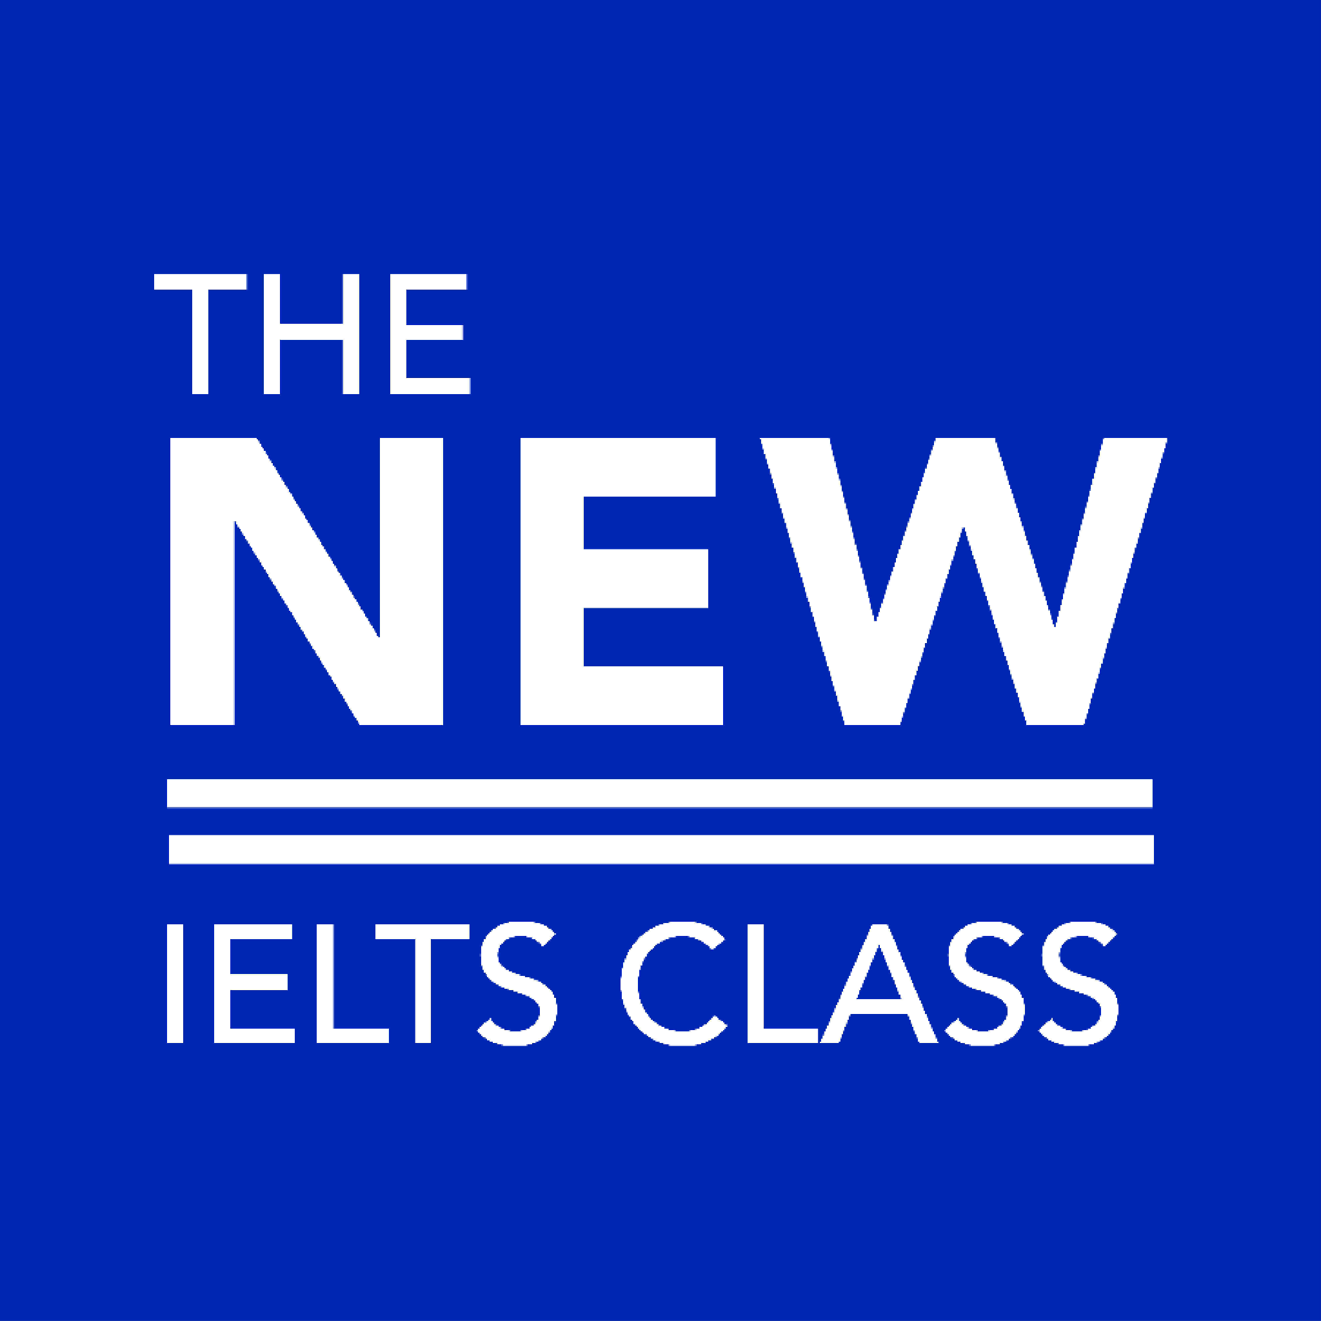

***Nguồn:*** *Fanpage The New IELTS Class*

**Hình 3.1: Logo Công ty TNHH Đầu Tư và Phát Triển Lớp Học IELTS Mới**

Tên đầy đủ: Công ty TNHH Đầu Tư và Phát Triển Lớp Học IELTS Mới

Tên quốc tế: The New IELTS Class Investment and Development CO., L

Người đại diện: Ông Nguyễn Ngọc Minh Châu

Mã số thuế: 0317436229

Ngày cấp: 18/08/2022

Địa chỉ trụ sở (sau sáp nhập): 97 Lê Hữu Kiều, Phường Bình Trưng, Thành phố Hồ Chí Minh, Việt Nam

Loại hình Doanh nghiệp: Công ty TNHH 2 thành viên trở lên ngoài NN

Ngành nghề chính: Giáo dục

Email: [academic@thenewieltsclass.vn](mailto:academic@thenewieltsclass.vn)

Website: <https://thenewieltsclass.vn/>

Điện thoại: 0902 900 900

### Lịch sử hình thành và phát triển

The New IELTS Class là một studio ngôn ngữ kiểu mới được sáng lập bởi thầy Châu Nguyễn vào năm 2020, với định hướng mang đến một mô hình học IELTS sáng tạo và thực tiễn hơn so với cách học truyền thống. Ban đầu hoạt động như một lớp học nhỏ tập trung vào cá nhân hóa trải nghiệm học tập, The New IELTS Class nhanh chóng phát triển thành một hệ thống đào tạo chuyên nghiệp, và đến năm 2022 chính thức thành lập Công ty TNHH Đầu Tư và Phát Triển Lớp Học IELTS Mới (The New IELTS Class Investment and Development Co., Ltd).

Trải qua quá trình hoạt động, The New IELTS Class đã khẳng định vị thế là một trung tâm luyện thi IELTS có định hướng học thuật rõ ràng, môi trường học tập gần gũi và hiệu quả, với phương pháp tiếp cận “ngôn ngữ ứng dụng” giúp học viên không chỉ đạt điểm cao mà còn thực sự sử dụng tiếng Anh hiệu quả trong học tập và công việc.

### Tầm nhìn, Sứ mệnh và Giá trị cốt lõi

***Tầm nhìn:***

The New IELTS Class hướng đến trở thành studio ngôn ngữ tiên phong tại Việt Nam, nơi mỗi học viên được phát triển toàn diện về tư duy, kỹ năng và bản lĩnh ngôn ngữ, sẵn sàng chinh phục những cơ hội học tập và nghề nghiệp toàn cầu.

***Sứ mệnh:***

* Mang đến cơ hội tiếp cận tri thức quốc tế cho học viên trên khắp Việt Nam.
* Xây dựng chương trình học toàn diện, cập nhật, linh hoạt và mang tính ứng dụng cao.
* Đặt trải nghiệm học viên làm trung tâm của mọi hoạt động giảng dạy.
* Phát triển cộng đồng học tập truyền cảm hứng, nơi học viên không chỉ học để thi mà còn học để phát triển bản thân.

***Giá trị cốt lõi:***

The New IELTS Class vận hành theo mô hình “studio ngôn ngữ 360°”, mang đến không gian học tập toàn diện - nơi học viên được rèn luyện, thực hành, kiểm tra và phát triển tư duy sử dụng ngôn ngữ ứng dụng trong mọi ngữ cảnh.

**Personalized (Cá nhân hóa)**

* Mỗi học viên được thiết kế lộ trình học riêng, phù hợp với năng lực và mục tiêu cá nhân.
* Một giáo viên đồng hành xuyên suốt, giúp đảm bảo tính liên tục trong tiến trình học.
* Thường xuyên có mock test định kỳ 4 buổi/lần để theo dõi sự tiến bộ.

**Collaborative (Cộng tác)**

* Lấy cảm hứng từ mô hình lớp học của CELTA, The New IELTS Class đặt học viên làm trung tâm của mọi hoạt động.
* Khuyến khích tư duy phản biện, tranh luận đa chiều và thuyết phục lập luận.
* Tăng cường tương tác 1-1 và theo nhóm, giúp học viên phát triển kỹ năng giao tiếp học thuật.

**Community (Cộng đồng)**

* Xây dựng The New IELTS Club - nơi học viên có thể học hỏi, chia sẻ kiến thức và kết nối cùng nhau.
* Tạo môi trường học tập kỷ luật nhưng cởi mở, giúp hình thành cộng đồng học viên gắn kết và truyền cảm hứng.

### Sơ lược về sản phẩm dịch vụ của Công ty

The New IELTS Class cung cấp hệ thống khóa học IELTS toàn diện và linh hoạt, được thiết kế phù hợp với mọi trình độ học viên, từ người mới bắt đầu đến những người cần đạt band điểm cao phục vụ du học, làm việc hoặc định cư. Chương trình đào tạo được xây dựng theo lộ trình chuẩn quốc tế, chú trọng năng lực ngôn ngữ thực tiễn, tư duy phản biện và kỹ năng làm bài thi chiến lược.

Các khóa học chính bao gồm:

**IELTS Foundation (Target 3.0+):** Dành cho học viên mới bắt đầu, giúp xây nền tảng vững chắc về ngữ pháp, từ vựng và kỹ năng nghe - nói - đọc - viết cơ bản.

**Pre-IELTS (Target 4.5+):** Là giai đoạn củng cố và mở rộng nền tảng tiếng Anh học thuật. Khóa học tập trung vào phát triển vốn từ vựng, cấu trúc câu, kỹ năng viết đoạn và đọc hiểu, giúp học viên làm quen với định dạng bài thi IELTS và tự tin chuyển tiếp lên cấp độ Framework.

**IELTS Framework (Target 5.5+):** Tập trung phát triển kỹ năng học thuật và khả năng tư duy tiếng Anh, giúp học viên đạt band trung cấp, nắm vững cấu trúc bài thi và làm quen với dạng đề thật.

**IELTS Mastery (Target 6.5+):** Dành cho học viên có nền tảng vững, hướng đến mục tiêu cao trong thời gian ngắn. Khóa học chú trọng chiến lược làm bài, phát triển phản xạ tư duy ngôn ngữ và luyện tập chuyên sâu theo từng kỹ năng.

Bên cạnh các khóa học chính, trung tâm còn triển khai hình thức học kết hợp (hybrid learning) - linh hoạt giữa lớp học trực tiếp tại studio và lớp học online tương tác cao. Hệ thống học liệu điện tử và ứng dụng quản lý lộ trình học riêng biệt giúp học viên theo dõi tiến độ, nhận phản hồi cá nhân từ giảng viên và cải thiện liên tục.

Với đội ngũ giảng viên đạt chuẩn quốc tế, môi trường học thân thiện và mô hình “studio ngôn ngữ cá nhân hóa”, The New IELTS Class cam kết mang đến trải nghiệm học hiệu quả, hiện đại và truyền cảm hứng, giúp học viên không chỉ “luyện thi” mà thực sự làm chủ tiếng Anh học thuật.

### Business Model Canvas

PHỤ LỤC 1

## CÁC YẾU TỐ ẢNH HƯỞNG ĐẾN HOẠT ĐỘNG TRUYỀN THÔNG MARKETING CỦA THE NEW IELTS CLASS

### Yếu tố vĩ mô

#### 3.3.1.1. Chính trị - Pháp luật

Trong những năm gần đây, môi trường pháp lý và chính sách giáo dục tại Việt Nam đang có nhiều chuyển biến tích cực, tạo điều kiện thuận lợi cho việc phát triển và mở rộng các cơ sở đào tạo ngoại ngữ. Theo Nghị quyết số 71-NQ/TW (tháng 8/2025) của Bộ Chính trị, việc “tăng cường dạy và học ngoại ngữ, nhất là tiếng Anh” được xác định là một trong những giải pháp đột phá nhằm đổi mới căn bản và toàn diện giáo dục quốc gia. Mục tiêu dài hạn là từng bước đưa tiếng Anh trở thành ngôn ngữ thứ hai trong hệ thống trường học, qua đó nâng cao năng lực cạnh tranh quốc tế của nguồn nhân lực Việt Nam (Bộ Giáo dục và Đào tạo, 2025).

Cùng với đó, Thông tư 02/2024/TT-BGDĐT, tiếp tục cho phép miễn bài thi Ngoại ngữ trong xét tốt nghiệp THPT đối với thí sinh sở hữu chứng chỉ IELTS từ 4.0 trở lên. Cùng với cơ chế Tự chủ đại học, vốn cho phép các trường top đầu như Đại học Ngoại thương, Đại học Kinh tế Quốc dân hay Đại học Quốc gia TP.HCM ưu tiên xét tuyển thẳng hoặc quy đổi điểm dựa trên chứng chỉ quốc tế (thuvienphapluat.vn, 2024). Do đó, IELTS đã không còn là chứng chỉ dành riêng cho mục đích du học mà còn giúp gia tăng cơ hội để xét tuyển vào các trường đại học top đầu trong nước. Điều này góp phần làm nhu cầu luyện thi IELTS tăng mạnh tại các đô thị lớn. Tại TP.HCM, chính quyền đang triển khai mạnh mẽ Đề án “Dạy và học ngoại ngữ giai đoạn 2019 - 2025” (thuvienphapluat.vn, 2019). Ngoài mục tiêu nâng cao trình độ tiếng Anh của học sinh, thành phố còn mở rộng cơ chế để nhiều đơn vị ngoài nhà nước như các trung tâm ngoại ngữ tư nhân và tổ chức quốc tế có thể tham gia vào hoạt động giáo dục. Nhờ đó, các trung tâm có thể hợp tác với trường công lập hoặc liên kết với các tổ chức khảo thí như IDP hay British Council, tạo ra môi trường cạnh tranh minh bạch và thuận lợi để mở rộng quy mô .

#### 3.3.1.2. Kinh tế

Trong bối cảnh hội nhập quốc tế sâu rộng, ngành giáo dục ngoại ngữ tại Việt Nam đang chứng kiến tốc độ tăng trưởng ấn tượng cả về quy mô lẫn giá trị thị trường. Theo Báo cáo của FiinGroup (2024), quy mô thị trường đào tạo tiếng Anh tại Việt Nam ước đạt trên 750 triệu USD, duy trì tốc độ tăng trưởng trung bình 10 - 12% mỗi năm, trở thành một trong những phân khúc năng động nhất của ngành giáo dục tư nhân. Theo Báo cáo của Tổng cục Thống kê (2023), Việt Nam hiện được đánh giá là một trong những quốc gia có mức chi tiêu cho giáo dục và đào tạo thuộc nhóm cao trên thế giới. Người dân ngày càng quan tâm đến tương lai học tập của con em và sẵn sàng đầu tư nhiều hơn cho giáo dục, thể hiện qua mức chi tiêu không ngừng gia tăng qua từng năm. Trong bối cảnh đó, thị trường đào tạo tiếng Anh (English Language Training - ELT) nổi lên như một lĩnh vực năng động với tốc độ tăng trưởng kép hàng năm (CAGR) trên 10% trong giai đoạn 2019 - 2024 (Tổng cục Thống kê, 2023).

Sự phát triển mạnh mẽ này xuất phát từ quá trình hội nhập sâu rộng của Việt Nam vào nền kinh tế toàn cầu, kéo theo nhu cầu học tiếng Anh ngày càng lớn từ cả trẻ em lẫn người đi làm. Theo Kết quả Khảo sát mức sống dân cư năm 2024 của Tổng cục Thống kê, chi tiêu bình quân cho giáo dục đào tạo đạt khoảng 9,5 triệu đồng/người học/năm, tăng 36% so với năm 2022. Trong đó, học phí và chi phí học thêm chiếm hơn 60% tổng chi tiêu giáo dục. Điều này phản ánh xu hướng người dân sẵn sàng chi trả cho các chương trình đào tạo có chất lượng, đặc biệt trong lĩnh vực ngoại ngữ.

#### 3.3.1.3. Văn hoá - Xã hội

Nhu cầu học tiếng Anh tại Việt Nam ngày càng mang tính thực dụng do gắn trực tiếp với cơ hội nghề nghiệp. Khảo sát của Navigos Group (2024) cho thấy hơn 70% vị trí chuyên viên và quản lý yêu cầu trình độ tiếng Anh từ trung cấp trở lên, khiến các chứng chỉ như IELTS hay TOEFL trở thành “chuẩn đầu ra” phổ biến của thế hệ trẻ. Điều này dẫn đến xu hướng “trẻ hoá” trong độ tuổi thi IELTS ngày nay. Theo Báo cáo dạy và học ngoại ngữ năm 2023 của Viện Khoa học Giáo dục Việt Nam, tỷ lệ thí sinh 16 - 22 tuổi tăng từ dưới 15% năm 2018 lên 62% năm 2023; riêng nhóm 16 - 18 tuổi tăng từ 1,5% lên 30% (gấp 20 lần), trong khi nhóm trên 23 tuổi giảm từ 52% xuống 20%.

Sự phân hóa thị trường cũng góp phần định hình nhu cầu học ngoại ngữ. Báo cáo EY-Parthenon (2024) cho thấy Hà Nội và TP.HCM đã bước vào giai đoạn bão hòa với mức cạnh tranh cao, trong khi các đô thị cấp hai như Đà Nẵng, Hải Phòng, Bình Dương, Cần Thơ và Quảng Ninh trở thành điểm đến chiến lược dù mới có khoảng 77.000 học viên. Các khu vực này ghi nhận mức tăng trưởng 7 - 8%/năm giai đoạn 2019 - 2024 và được dự báo tăng gấp bốn lần trong 5 năm tới ở phân khúc trung - cao cấp (trên 20%/năm). Khảo sát cũng cho thấy 72% người học vẫn ưu tiên học trực tiếp và mong muốn trung tâm cách nhà không quá 20 phút, cho thấy mạng lưới cơ sở vật chất và vị trí thuận tiện là lợi thế cạnh tranh chủ chốt của các trung tâm Anh ngữ.

#### 3.3.1.4. Công nghệ

Trong bối cảnh chuyển đổi số mạnh mẽ, ngành giáo dục đang bước vào giai đoạn thay đổi sâu rộng nhờ công nghệ, đặc biệt là trí tuệ nhân tạo. Thị trường EdTech Việt Nam ghi nhận sự bùng nổ của các công nghệ mới nổi như GenAI và STEM. Theo Sách Trắng Công nghệ Giáo dục Việt Nam 2024, hiện có khoảng 750 doanh nghiệp EdTech hoạt động, và các sản phẩm sử dụng GenAI như chatbot hay nền tảng học ngoại ngữ đang phát triển nhanh, nhất là từ khi Chat GPT trở nên phổ biến. Báo cáo của Tracxn (2025) cho biết Việt Nam đã thu hút hơn 10 triệu USD vốn đầu tư trong năm 2025 tính đến hiện tại và nằm trong top 10 thị trường EdTech tăng trưởng nhanh nhất thế giới. Các sản phẩm EdTech tập trung chủ yếu vào đào tạo ngoại ngữ và K-12, trong đó giáo dục đại học chiếm hơn một phần ba doanh thu.

Theo Sách Trắng về Công nghệ Giáo dục Việt Nam (2024) cũng cho thấy doanh thu thị trường giáo dục trực tuyến ở Việt Nam đạt 364,70 triệu USD vào năm 2024 và số lượng người dùng dự kiến sẽ lên tới 11,8 triệu người dùng vào năm 2029. Nếu trước đây công nghệ chỉ dừng lại ở việc số hóa bài giảng, thì nay Trí tuệ nhân tạo (AI) và Generative AI (AI tạo sinh) đang tạo ra cuộc cách mạng về phương pháp. Theo thống kê từ IELTSPEED, học IELTS với gia sư AI rút ngắn thời gian học 90% so với truyền thống. AI được xem như một “gia sư bản xứ” đồng hành và hỗ trợ học viên 24/7, cung cấp lộ trình học tập chi tiết, cá nhân hóa theo năng lực của từng học viên (VTC News, 2024). Xu hướng chuyển đổi số trong giáo dục vì vậy đang trở thành động lực chủ đạo, mở ra cơ hội mở rộng tiếp cận tri thức và nâng cao chất lượng đào tạo tại Việt Nam.

### Yếu tố vi mô

#### 3.3.2.1. Khách hàng

The New IELTS Class hiện đang hướng đến ba nhóm khách hàng chính: người mới bắt đầu (Beginners), nhóm trung cấp (Intermediate) và nhóm nâng cao (Advanced), mỗi nhóm có nhu cầu, mục tiêu và kỳ vọng khác nhau, buộc trung tâm phải xây dựng lộ trình cá nhân hóa thay vì phương pháp dạy đại trà. Nhóm Beginners thường mất gốc hoặc nền tảng yếu, tâm lý e ngại và dễ nản, nên cần lộ trình xây dựng nền tảng chắc chắn và phương pháp giảng dạy tạo động lực. Trong khi đó, nhóm Intermediate chiếm tỷ trọng lớn nhất, đã có kiến thức cơ bản nhưng thường bị “mắc kẹt” ở một mức điểm, đòi hỏi chiến thuật làm bài rõ ràng, lượng bài luyện tập lớn và hệ thống hỗ trợ giải đáp liên tục. Riêng nhóm Advanced lại đặt mục tiêu cao cho du học hoặc định cư, khắt khe về chuyên môn và yêu cầu dịch vụ chấm chữa chi tiết từng lỗi nhỏ để bứt phá điểm số. Sự khác biệt lớn giữa ba nhóm này khiến nhu cầu cá nhân hóa trở thành bắt buộc, nâng cao áp lực lên nguồn lực con người, chất lượng giảng viên và khả năng duy trì trải nghiệm học đồng đều cho toàn bộ học viên.

#### 3.3.2.2. Người cung ứng

Về nguồn lực và hợp tác học thuật: The New IELTS Class hợp tác với các đối tác giáo dục uy tín, bao gồm các giảng viên có chứng chỉ quốc tế (CELTA, TESOL, IELTS Examiner) và các tổ chức đào tạo tiếng Anh nước ngoài để đảm bảo chất lượng giảng dạy.

Trung tâm cũng thường xuyên cập nhật tài liệu học tập từ Cambridge, Oxford, British Council, giúp chương trình học luôn cập nhật và phù hợp với tiêu chuẩn quốc tế. Ngoài ra, trung tâm có đội ngũ R&D nội bộ chuyên biên soạn giáo trình, thiết kế bài giảng và bài thi thử, đảm bảo phương pháp học hiệu quả và phù hợp với nhu cầu học viên Việt Nam (thenewieltsclass.vn).

Về phân phối và hợp tác truyền thông: Để mở rộng thị trường và tiếp cận học viên, The New IELTS Class hợp tác với các nền tảng giáo dục trực tuyến, website review khóa học, fanpage/Instagram, đồng thời triển khai các kênh liên kết với các trung tâm tư vấn du học, tạo điều kiện cho học viên dễ dàng đăng ký học và nhận thông tin về khóa học.

#### 3.3.2.3.Đối thủ cạnh tranh

1. **Đối thủ cạnh tranh trực tiếp**

Để xác định chính xác nhóm đối thủ cạnh tranh trực tiếp của The New IELTS Class, nghiên cứu căn cứ vào hành vi lựa chọn thực tế của khách hàng được công bố trong Báo cáo phân tích thị trường đào tạo tiếng Anh (EY-Parthenon, 2024). Theo đó, ba tiêu chí quan trọng nhất chi phối quyết định của người học bao gồm:

* Chất lượng đội ngũ giáo viên (460 điểm): Đây là yếu tố tiên quyết, đòi hỏi đối thủ phải sở hữu đội ngũ giảng viên có chuyên môn sâu (IELTS 8.0+, CELTA/TESOL) hoặc giáo viên bản ngữ chất lượng cao.
* Nội dung khóa học & Học liệu (410 điểm): Đối thủ cạnh tranh trực tiếp phải là những đơn vị có sự đầu tư bài bản vào hệ thống giáo trình, tài liệu độc quyền hoặc cập nhật sát với đề thi thật.
* Thành tích đào tạo & Kết quả đầu ra (248 điểm): Uy tín của đối thủ được đo lường bằng minh chứng kết quả thi thực tế của học viên và các cam kết đầu ra mạnh mẽ.

Dựa trên sự tương đồng về năng lực đáp ứng ba tiêu chuẩn cốt lõi này tại thị trường TP.HCM, ZIM Academy (mạnh về học liệu và cam kết), The IELTS Workshop (mạnh về thương hiệu giáo viên và thành tích) và KTDC Group (mạnh về giáo viên bản ngữ chất lượng cao) được xác định là ba đối thủ cạnh tranh trực tiếp nhất của The New IELTS Class.

* ZIM Academy

Được lựa chọn vì có mô hình sản phẩm và định vị rất gần với The New IELTS Class, đặc biệt ở yếu tố cá nhân hóa lộ trình và cam kết đầu ra bằng văn bản (ZIM Academy, 2024). Được thành lập từ năm 2015 trực thuộc Công ty Cổ phần Eduvator, ZIM Academy hiện là một trong những hệ thống có độ phủ rộng nhất thị trường với hơn 20 chi nhánh tại các thành phố lớn như Hà Nội, TP.HCM và Đà Nẵng. Trung tâm tập trung vào mảng luyện thi chứng chỉ (IELTS, TOEIC, VSTEP) và phát triển hệ sinh thái sách tự biên soạn ZIM Books. Điểm mạnh cốt lõi của ZIM là triết lý “Personalized Learning” (Cá nhân hóa), tập trung tinh gọn lộ trình để loại bỏ kiến thức dư thừa, kết hợp với phương pháp học qua ngữ cảnh và chính sách cam kết đầu ra bằng văn bản chặt chẽ ([zim.vn](http://zim.vn), 2024).

**Bảng 3.1: Phân tích điểm mạnh, điểm yếu của Zim Academy**

|  |  |
| --- | --- |
| **Điểm mạnh** | **Điểm yếu** |
| - Phương pháp “Personalized Curriculum”: Hệ thống hóa việc cá nhân lộ trình rất bài bản, loại bỏ các phần kiến thức thừa để tối ưu thời gian (zim.vn, 2024).  - Sở hữu ZIM Books với hàng trăm đầu sách tự biên soạn chất lượng cao, tạo uy tín học thuật lớn (zim.vn, 2023).  - Chính sách đào tạo lại miễn phí được quy định rõ ràng bằng văn bản nếu học sinh không đạt điểm số đầu ra, tạo niềm tin lớn cho phụ huynh (zim.vn, 2023).  - Có mặt ở hầu hết các quận trung tâm và thành phố lớn như TP.HCM, Hà Nội, Đà Nẵng, thuận tiện cho việc di chuyển của học viên (zim.vn, 2022). | - Học phí tại ZIM được đánh giá thuộc nhóm trung - cao, cao hơn mặt bằng chung; đồng thời lộ trình chia nhỏ khiến tổng chi phí trở nên đắt đỏ (edu2review.com, 2023). Ngoài ra người học còn phải chi thêm các phí khác để mua tài liệu học tập nâng cao tại Zim dù đã trả một khoản học phí khá cao (talkclass.edu.vn, 2025).  - Quá trình học cũng bị phản ánh là khá áp lực do khối lượng kiến thức và bài tập lớn, buộc học viên phải dành nhiều thời gian tự học để theo kịp (talkclass.edu.vn, 2025).  - Dù có nhiều chi nhánh nhưng vẫn có tình trạng hết chỗ ở một số lớp học phổ biến hoặc có lịch học đẹp. Học viên muốn tham gia các lớp này thường phải đăng ký từ sớm mới có thể giữ được chỗ (talkclass.edu.vn, 2025). |

* The IELTS Workshop

The IELTS Workshop là một hệ thống trung tâm luyện thi IELTS uy tín tại Việt Nam, được chính thức thành lập vào năm 2016 bởi thầy Đặng Trần Tùng - người đầu tiên tại Việt Nam đạt điểm tuyệt đối 9.0 IELTS 4 lần. Giống như The New IELTS Class, The IELTS Workshop xây dựng chiến lược phát triển thương hiệu dựa trên uy tín cá nhân của người sáng lập. Uy tín và thành tích của thầy Tùng (9.0 Overall nhiều lần) tạo ra sức hút tự nhiên, xây dựng niềm tin vững chắc cho học viên về chất lượng đào tạo ngay từ khi mới thành lập. Điều này giúp trung tâm nhanh chóng mở rộng quy mô với nhiều cơ sở trên toàn quốc (theieltsworkshop.com, 2023).

**Bảng 3.2: Phân tích điểm mạnh, điểm yếu của The IELTS Workshop**.

|  |  |
| --- | --- |
| **Điểm mạnh** | **Điểm yếu** |
| - Thương hiệu gắn liền với uy tín chuyên môn của Founder Đặng Trần Tùng (người đạt 9.0 IELTS 6 lần) và đội ngũ giáo viên có trình độ cao (8.0 - 9.0 IELTS) được công khai minh bạch (VnExpress, 2022).  - Sở hữu hệ sinh thái tài liệu và thư viện (Online & Offline) khổng lồ, kết hợp phương pháp giảng dạy tư duy giúp học viên chủ động thay vì học vẹt (Tạp chí Giáo dục TP.HCM, 2022).  - Lộ trình học được chia nhỏ bài bản thành 6 cấp độ dựa trên bài test đầu vào miễn phí, cam kết đầu ra bằng văn bản, giúp tối ưu hóa thời gian và chi phí cho từng học viên (CafeF, 2022). | Mức học phí thuộc phân khúc trung - cao và sĩ số lớp học trung bình (khoảng 15-20 học viên) đòi hỏi người học phải có sự tập trung và tính chủ động cao trong giờ học để tương tác hiệu quả với giáo viên (Edu2Review, 2023). |

* KTDC Group

Ra đời từ năm 2009, KTDC Group là một trong những đơn vị đào tạo IELTS chuyên biệt lâu đời và uy tín nhất tại TP.HCM. Khác với các chuỗi đại trà, KTDC duy trì mô hình tập trung chất lượng cao tại khu vực Tân Bình/Bình Thạnh chứ không mở rộng ồ ạt. Sản phẩm cốt lõi của trung tâm là các khóa luyện thi IELTS chuyên sâu và Tiếng Anh thương mại. Lợi thế cạnh tranh tuyệt đối của KTDC nằm ở đội ngũ giảng viên 100% là người bản ngữ và cựu giám khảo chấm thi, giúp đơn vị này trở thành lựa chọn hàng đầu cho nhóm học viên cần cải thiện chuyên sâu kỹ năng Speaking và Writing (ktdcgroup.vn, 2023). KTDC chiếm thị phần lớn ở nhóm học viên mục tiêu 7.0+, vốn là phân khúc mà The New IELTS Class đang có ý định mở rộng. Việc cạnh tranh với KTDC buộc The New IELTS Class phải chứng minh rằng giáo viên Việt Nam vẫn có thể mang lại kết quả vượt trội nhờ hiểu rõ điểm yếu người học.

**Bảng 3.3: Phân tích điểm mạnh, điểm yếu của KTDC Group***.*

|  |  |
| --- | --- |
| **Điểm mạnh** | **Điểm yếu** |
| - Đội ngũ giảng viên 100% là người bản ngữ (Anh, Mỹ, Canada...) có chứng chỉ sư phạm quốc tế (CELTA/TEFL) và nhiều người là cựu giám khảo chấm thi IELTS, giúp học viên tiếp cận tư duy ngôn ngữ và tiêu chuẩn chấm thi chuẩn xác nhất (KTDC Group, 2024).  - Tài liệu được biên soạn bởi chính các cựu giám khảo IELTS với sự am hiểu sâu sắc về yêu cầu bài thi (KTDC Group, 2025).  - Môi trường học tập và dịch vụ được đánh giá cao về tính chuyên nghiệp, cơ sở vật chất hiện đại tại các quận trung tâm TP.HCM, tạo không khí học tập nghiêm túc như môi trường làm việc quốc tế (Edu2Review, 2023). | - Rào cản lớn nhất là mức học phí khá cao so với mặt bằng chung và hiện tại chỉ có chi nhánh tại TP.HCM, gây bất tiện cho học viên ở các tỉnh thành khác muốn theo học trực tiếp (DanTri, 2018).  - Sĩ số lớp học trung bình khoảng 15 học viên ((KTDC Group, 2025). |

1. **Đối thủ cạnh tranh tiềm ẩn**

Trong thị trường luyện thi IELTS, The New IELTS Class phải đối mặt với nhiều đối thủ gián tiếp nổi bật đến từ lĩnh vực EdTech và học trực tuyến, dù không cung cấp khóa học IELTS truyền thống nhưng lại cạnh tranh trực tiếp về thời gian, sự chú ý và lựa chọn học tập của học viên.

Các nền tảng học Tiếng Anh trực tuyến (Topica, Kyna): Nhóm này có ưu thế nhờ giá cả hợp lý và phù hợp với các học viên ở những vùng xa trung tâm do hình thức học trực tuyến linh hoạt. Các nền tảng học trực tuyến cùng với gia sư như Topica, Kyna được tích hợp AI giúp theo dõi, báo cáo tiến độ chi tiết, giúp học viên có cái nhìn rõ ràng về sự tiến bộ của mình. Điều này giúp cải thiện chất lượng học tập, tăng sự hài lòng và gắn bó của học viên với chương trình (Báo Tuổi Trẻ, 2025). Mặc dù những trung tâm này tập trung chủ yếu đào tạo Tiếng Anh mức độ căn bản và chưa tập trung chuyên sâu vào IELTS nhưng trong tương lai vẫn có cơ hội mở rộng chuyên môn.

1. **Sản phẩm thay thế**

Ứng dụng học ngôn ngữ (Duolingo, ELSA)

Đây là nhóm sản phẩm Edtech mạnh về công nghệ và mức độ phổ cập. Duolingo sở hữu hệ sinh thái học tập game hóa, kho nội dung phong phú và tệp người dùng lớn, thậm chí còn phát triển Duolingo English Test (DET) - một chứng chỉ cạnh tranh với IELTS trong một số bối cảnh quốc tế (VnExpress, 2023). ELSA lại nổi bật với AI nhận diện giọng nói, cho phép học viên luyện phát âm mọi lúc mọi nơi. Cả hai đều có lợi thế chi phí thấp, tính linh hoạt cao và khả năng học nhanh trong vài phút, khiến chúng trở thành lựa chọn bổ trợ hấp dẫn cho người mới bắt đầu (VnExpress, 2025).

Nền tảng học 1-1 cùng gia sư bản ngữ (Cambly, Preply)

Các nền tảng này cạnh tranh mạnh nhờ tính cá nhân hóa 1-1, khả năng kết nối với giáo viên bản ngữ chỉ trong vài phút, và lịch học linh hoạt tuyệt đối. Cambly và Preply đặc biệt phổ biến trong nhóm học viên luyện Speaking vì dịch vụ “on-demand” giúp họ luyện giao tiếp ngay lập tức, không phụ thuộc vào lịch cố định như trung tâm truyền thống. Đây là lợi thế mà một trung tâm offline khó sánh kịp (CafeBiz, 2023).

#### 3.3.2.4. Trung gian

Về đối tác học thuật: The New IELTS Class hợp tác với các đối tác giáo dục uy tín và các tổ chức đào tạo tiếng Anh nước ngoài để đảm bảo chất lượng giảng dạy. Trung tâm cũng thường xuyên cập nhật tài liệu học tập từ Cambridge, Oxford, British Council, giúp chương trình học luôn cập nhật và phù hợp với tiêu chuẩn quốc tế ([thenewieltsclass.vn](http://thenewieltsclass.vn), 2024).

Về phân phối: The New IELTS Class sử dụng các nền tảng dạy học trực tuyến như Google Meet và Zoom, kết hợp hạ tầng mạng ổn định để triển khai mô hình học Online, Offline. Nhờ những nền tảng này, trung tâm có thể dạy học viên ở xa hoặc lịch bận rộn mà không cần mở thêm cơ sở mới ([thenewieltsclass.vn](http://thenewieltsclass.vn), 2023).

Về đối tác truyền thông: The New IELTS Class triển khai các kênh liên kết với các trung tâm tư vấn du học, tạo điều kiện cho học viên dễ dàng đăng ký học và nhận thông tin về khóa học ([thenewieltsclass.vn](http://thenewieltsclass.vn), 2024).

#### 3.3.2.5. Công chúng

The New IELTS Class chủ động thiết lập mạng lưới hợp tác với các đơn vị truyền thông số và các nền tảng giáo dục trực tuyến để triển khai chiến lược nội dung trên các kênh chủ lực như Facebook và Instagram (thenewieltsclass.vn). Sự phối hợp này không chỉ giúp nâng cao nhận diện thương hiệu mà còn tạo cơ hội tương tác sâu sắc với cộng đồng học sinh - sinh viên. Để đảm bảo uy tín học thuật, trung tâm phải duy trì, mở rộng mối quan hệ tích cực với các cơ quan báo chí giáo dục uy tín và tuân thủ nghiêm ngặt các quy định của Sở Giáo dục và Đào tạo về cấp phép hoạt động và minh bạch học phí, cam kết thực hiện quảng cáo trung thực, tránh các thông tin gây hiểu lầm nhằm xây dựng niềm tin bền vững và tránh các rủi ro pháp lý ảnh hưởng đến hình ảnh thương hiệu trong mắt công chúng.

### Môi trường nội vi

#### 3.3.3.1. Nguồn nhân lực

The New IELTS Class được sáng lập bởi Thầy Châu Nguyễn (sáng lập năm 2021) và vận hành với đội ngũ giáo viên chuyên môn cao; thầy Châu có thành tích cá nhân trong IELTS và đã hoàn thành chứng chỉ giảng dạy CELTA. Trung tâm tổ chức lớp với sĩ số nhỏ (sĩ số tối đa 10) và đã phục vụ hơn 500 học viên, đồng thời duy trì quy trình kiểm tra đầu vào (test trình độ), tư vấn lộ trình bởi giáo viên, và mock-test định kỳ (mỗi 4 buổi học) nhằm đảm bảo chất lượng đào tạo. Ngoài ra, The New IELTS Class vận hành cả kênh học offline và online, có hệ thống chương trình học phân cấp (Foundation → Pre-IELTS → Framework → Mastery) để phục vụ nhiều trình độ khác nhau.

#### 3.3.3.2. Nguồn tài chính

The New IELTS Class vận hành theo mô hình trung tâm quy mô vừa, chưa mở rộng chuỗi, nên áp lực chi phí cố định được kiểm soát ở mức ổn định. Việc tổ chức lớp học sĩ số nhỏ giúp tối ưu doanh thu dựa trên chất lượng thay vì số lượng học viên. Mô hình hybrid (online - offline) cũng giúp trung tâm linh hoạt trong phân bổ chi phí cơ sở vật chất và giảm rủi ro tài chính khi mở rộng. Các hoạt động marketing chủ yếu dựa trên kênh owned media và nội dung học thuật nên chi phí tiếp thị không quá lớn so với các trung tâm lớn khác. Tuy vậy, vì định vị chất lượng cao, trung tâm vẫn cần đầu tư đáng kể vào đội ngũ giáo viên, công nghệ dạy học và học liệu bản quyền để duy trì uy tín thương hiệu (thenewieltsclass.vn, 2025).

#### 3.3.3.3. Nguồn thông tin

Hệ thống dữ liệu học tập & tiến độ: Đây là nhóm thông tin cốt lõi để trung tâm cá nhân hóa lộ trình cho từng học viên. Trung tâm lưu trữ kết quả bài kiểm tra đầu vào kèm phân tích điểm mạnh - yếu theo từng kỹ năng. Trong quá trình học, hệ thống tiếp tục ghi nhận điểm các bài mock-test (định kỳ mỗi 4 buổi), giúp giáo viên và bộ phận học thuật điều chỉnh giáo án theo sát khả năng tiếp thu. Ngoài ra, hồ sơ năng lực của học viên như bài Speaking và Writing đã chấm chữa cũng được lưu trữ để theo dõi sự tiến bộ theo thời gian ([thenewieltsclass.vn](http://thenewieltsclass.vn), 2025).

Hệ thống tài nguyên tri thức & R&D: The New IELTS Class sở hữu kho tài liệu mang tính học thuật cao, bao gồm giáo trình độc quyền được biên soạn theo phương pháp “Ngôn ngữ ứng dụng”. Trung tâm có ngân hàng đề thi được cập nhật thường xuyên từ các nguồn uy tín để phục vụ luyện đề ([thenewieltsclass.vn](http://thenewieltsclass.vn), 2025).

Hệ thống thông tin khách hàng & thị trường: Dữ liệu khách hàng được thu thập từ Website, Fanpage và Hotline nhằm phân loại nhu cầu như học cấp tốc, mất gốc hay luyện kỹ năng. Trung tâm cũng thường xuyên ghi nhận phản hồi học viên sau khóa học để cải thiện dịch vụ. Tuy nhiên, nhiều khâu trong quy trình này vẫn còn mang tính thủ công, do hệ thống CRM chưa được tự động hóa hoàn toàn ([thenewieltsclass.vn](http://thenewieltsclass.vn), 2025).

### Mô hình 5 áp lực cạnh tranh

#### 3.3.4.1. Đối thủ cạnh tranh hiện tại

Áp lực cạnh tranh từ đối thủ cạnh tranh trực tiếp đối với The New IELTS Class được đánh giá ở mức rất cao, bị kìm kẹp bởi cả các trung tâm truyền thống lớn và làn sóng công nghệ mới. Cụ thể, các đối thủ trực tiếp như ZIM Academy và The IELTS Workshop tạo ra sức ép lớn về độ phủ thị trường và sức hút thương hiệu cá nhân, trong khi KTDC Group chiếm lĩnh phân khúc cao cấp nhờ lợi thế tuyệt đối về đội ngũ giáo viên bản ngữ.

#### 3.3.4.2. Đối thủ tiềm ẩn

Áp lực từ các đối thủ cạnh tranh tiềm ẩn được đánh giá ở mức trung bình, chủ yếu đến từ các nền tảng học trực tuyến như Topica hay Kyna. Nhóm này có lợi thế về chuyển đổi số, ứng dụng AI và khả năng mở rộng quy mô nhanh với chi phí thấp. Tuy nhiên, mô hình đào tạo 100% online khiến họ khó cạnh tranh trực tiếp trong lĩnh vực luyện thi IELTS - vốn đòi hỏi mức độ tương tác cao giữa giáo viên và học viên, đặc biệt ở các kỹ năng nói và viết. Do đó, dù các nền tảng này có mở rộng chuyên môn sang IELTS, rủi ro thay thế đối với The New IELTS Class vẫn ở mức vừa phải. Trung tâm cần tiếp tục phát huy thế mạnh về trải nghiệm học tập cá nhân hóa và tương tác trực tiếp để duy trì lợi thế cạnh tranh bền vững.

#### 3.3.4.3. Sản phẩm thay thế

Áp lực từ các sản phẩm thay thế ở mức trung bình, chủ yếu đến từ các ứng dụng EdTech như Duolingo, ELSA và các nền tảng gia sư 1 - 1 như Cambly. Những giải pháp này có ưu điểm về chi phí thấp và tính linh hoạt, tuy nhiên lại khó đảm bảo chất lượng sư phạm đồng đều giữa các giáo viên bản ngữ, đặc biệt trong việc giảng dạy IELTS - vốn đòi hỏi kiến thức chuyên sâu về cấu trúc đề thi, kỹ thuật làm bài và tiêu chí chấm điểm. Vì vậy, dù các nền tảng này có thể thu hút người học phổ thông, khả năng thay thế toàn diện một chương trình luyện thi bài bản như The New IELTS Class vẫn ở mức vừa phải.

#### 3.3.4.4. Quyền lực khách hàng

Quyền lực thương lượng của khách hàng được đánh giá ở mức rất cao do chi phí chuyển đổi gần như bằng không. Theo thống kê của Sở Giáo dục và Đào tạo Hà Nội, hiện có khoảng 1.000 trung tâm ngoại ngữ đang hoạt động trên địa bàn. Tại TP.HCM, cũng có khoảng 200 cơ sở ngoại ngữ có vốn đầu tư nước ngoài và hơn 2.000 trung tâm ngoại ngữ - tin học trong nước. Mức độ dày đặc của hệ thống này khiến học viên có rất nhiều lựa chọn thay thế và có thể dễ dàng chuyển sang trung tâm khác hoặc sử dụng các nền tảng học trực tuyến nếu chất lượng đào tạo không đáp ứng kỳ vọng. Họ cũng đặc biệt nhạy cảm về giá trong bối cảnh thị trường cạnh tranh gay gắt, nhưng đồng thời lại đòi hỏi cam kết đầu ra rõ ràng, dịch vụ tận tâm và trải nghiệm học tối ưu. Cộng thêm việc thông tin so sánh giữa các trung tâm được lan truyền nhanh trên mạng xã hội và các hội nhóm review, áp lực duy trì uy tín và chất lượng đối với The New IELTS Class ngày càng lớn.

Tất cả những yếu tố này cho thấy khách hàng là lực lượng gây sức ép mạnh mẽ, buộc thương hiệu phải liên tục đổi mới, cải thiện trải nghiệm và tối ưu hiệu quả đào tạo để giữ chân học viên.

#### 3.3.4.5. Quyền lực nhà cung cấp

Áp lực lớn nhất đối với The New IELTS Class đến từ đội ngũ giảng viên, bởi nguồn nhân lực đạt chuẩn cao (IELTS 8.0+, CELTA/TESOL, cựu giám khảo…) trên thị trường hiện rất khan hiếm và đồng thời bị cạnh tranh mạnh bởi các hệ thống lớn như VUS, ILA hay British Council (Báo Nhân Dân, 2024). Bên cạnh đó, giáo viên luyện thi IELTS thường sở hữu thương hiệu cá nhân mạnh và có khả năng thu hút học viên ngay cả khi chuyển sang đơn vị khác. Điều này buộc trung tâm phải đầu tư đáng kể vào chế độ đãi ngộ, môi trường làm việc và cơ hội phát triển nghề nghiệp để duy trì đội ngũ chất lượng.

Áp lực từ nhà cung cấp học liệu ở mức trung bình. Các đơn vị xuất bản lớn như Cambridge và Oxford nắm giữ độc quyền về nội dung luyện thi và định hướng đề thi, khiến trung tâm khó có khả năng thương lượng về giá sách hoặc bản quyền. Tuy vậy, sự phụ thuộc này có thể được giảm bớt nhờ đội ngũ R&D nội bộ, cho phép The New IELTS Class chủ động xây dựng giáo trình và tối ưu hóa bài giảng nhằm tạo khác biệt về học thuật.

Ngoài ra, trung tâm còn chịu ảnh hưởng từ các nhà cung cấp nền tảng công nghệ như Facebook, TikTok và Google, cũng như các đối tác giới thiệu học viên như các trung tâm du học. Sự thay đổi về thuật toán, chi phí quảng cáo hoặc mức hoa hồng của các đơn vị này có thể khiến chi phí vận hành biến động và tác động trực tiếp đến biên lợi nhuận của doanh nghiệp.

## MA TRẬN SWOT

**Bảng 3.4: Ma trận SWOT của The New IELTS Class**

|  |  |
| --- | --- |
| **Điểm mạnh** | **Điểm yếu** |
| - S1: Khác biệt so với các trung tâm khác nhờ mô hình Studio ngôn ngữ 360° với lộ trình cá nhân hóa và hình thức học Hybrid linh hoạt (thenewieltsclass.vn).  - S2: Hệ thống nội dung quảng cáo (Content Marketing) đa dạng, trực quan và bộ nhận diện thương hiệu nhất quán trên các kênh Digital (Fanpage The New IELTS Class, 2025).  - S3: Quy trình tư vấn bán hàng chặt chẽ, cá nhân hóa theo từng học viên giúp duy trì tỷ lệ chuyển đổi ổn định.  - S4: Chính sách khuyến mãi đa dạng, hiệu quả (Combo, nhóm, tri ân người cũ) và chính sách giới thiệu (Referral) tận dụng tốt truyền miệng (Fanpage The New IELTS Class, 2025).  - S5: Đội ngũ giáo viên chất lượng cao (IELTS 8.0+, chứng chỉ quốc tế) và uy tín chuyên môn từ người sáng lập (thenewieltsclass.vn). | - W1: Phụ thuộc quá lớn vào kênh Facebook (chiếm 40% ngân sách), chịu rủi ro cao khi thuật toán thay đổi (Fanpage The New IELTS Class, 2023).  - W2: Hoạt động Quan hệ công chúng (PR) đối ngoại còn yếu, thiếu sự hiện diện trên báo chí và các đối tác uy tín để tạo Earned Media (Fanpage The New IELTS Class, 2025).  - W3: Hoạt động Marketing trực tiếp (Email, Zalo) còn thủ công, thiếu hệ thống tự động hóa (Automation) và phân loại dữ liệu khách hàng bài bản (thenewieltsclass.vn).  - W4: Ngân sách và nhân lực Marketing còn hạn chế, khó cạnh tranh về độ phủ so với các đối thủ lớn và những hệ thống EdTech trên thị trường (Fanpage The New IELTS Class, 2024). |
| **Cơ hội** | **Thách thức** |
| O1: Nhu cầu học và thi IELTS tăng trưởng mạnh ở nhóm học sinh THPT (xét tuyển ĐH) và người đi làm (thăng tiến nghề nghiệp) (Dân Trí, 2025).  O2: Xu hướng chi tiêu cho giáo dục của người dân Việt Nam ngày càng tăng, đặc biệt tại các đô thị lớn (Tổng cục Thống kê, 2024).  O3: Sự phát triển của công nghệ (EdTech, AI) và xu hướng chuyển đổi số mở ra cơ hội tối ưu hóa trải nghiệm học tập và quản lý (FPT Telecom, 2024).  O4: Chính sách hỗ trợ của Nhà nước và các trường Đại học về quy đổi điểm IELTS tạo hành lang pháp lý thuận lợi cho việc dạy và học (IDP Vietnam, 2024). | T1: Cạnh tranh gay gắt từ các đối thủ trực tiếp (trung tâm lớn như ILA, DOL, ZIM) và các thương hiệu cá nhân mạnh mẽ (DOL English, 2025).  T2: Sự bùng nổ của các ứng dụng học tập (Duolingo, ELSA) và nguồn tài liệu miễn phí trên mạng xã hội làm phân tán sự chú ý của học viên (Báo Thanh Niên, 2023).  T3: Tâm lý khách hàng nhạy cảm về giá và chất lượng, dễ nghi ngờ chất lượng đào tạo nếu áp dụng giảm giá quá sâu (IZONE, 2024). |

## CHIẾN LƯỢC STP

### Phân khúc thị trường (Segmentation)

**Bảng 3.5: Phân khúc thị trường của The New IELTS Class**

|  |  |  |  |  |
| --- | --- | --- | --- | --- |
| **Yếu tố** | | **Nhóm 1** | **Nhóm 2** | **Nhóm 3** |
| **Trình độ** | | Beginner (Người mới học) | Intermediate (Trung cấp) | Advanced (Nâng cao) |
| **Nhân khẩu học** | Độ tuổi | 16 - 30 tuổi | | |
| Nghề nghiệp | Học sinh, sinh viên, người đi làm văn phòng chưa sử dụng tiếng Anh. | Học sinh, sinh viên, nhân viên văn phòng có trình độ trung bình. | Học sinh, sinh viên có nền tảng vững chắc Du học sinh tương lai, Giảng viên, Chuyên viên cấp cao,... |
| **Địa lý** | | Toàn quốc | | |
| **Tâm lý** | | Học viên thường cảm thấy e ngại, tự ti và sợ mắc lỗi, nhất là khi phải đối mặt với một lượng kiến thức quá lớn khiến họ dễ bị áp lực. Vì vậy, họ cần một người truyền cảm hứng, động viên liên tục, giúp củng cố sự tự tin và duy trì động lực học tập (Tienphong, 2025). | Học viên thường nôn nóng và muốn thấy kết quả thật nhanh, nhưng khi gặp tình trạng “chững điểm”, họ dễ cảm thấy mất kiên nhẫn và hoang mang. Vì vậy, họ thường có xu hướng tìm các mẹo giải nhanh, mong muốn giải quyết vấn đề ngay lập tức thay vì đi theo lộ trình dài hạn. (Amazing Group, 2025). | Nhóm học viên này thường cầu toàn và đặt mục tiêu cao, đồng thời khá tự tin vào năng lực của mình dù đôi khi vẫn gặp vướng mắc ở những lỗi nhỏ. Họ cũng coi trọng tư duy phản biện, luôn muốn phân tích sâu và hiểu rõ bản chất vấn đề để đạt được hiệu quả học tập tối ưu (British Council, 2025). |
| **Hành vi** | Thói quen mua | - Tìm kiếm sự an toàn, tin vào review của người quen.  - Thích đăng ký lộ trình dài hạn (Combo từ số 0) để yên tâm. | - So sánh kỹ về giáo trình và phương pháp giải đề.  - Thích các khóa luyện đề, cấp tốc hoặc tập trung vào kỹ năng còn yếu. | - Tìm hiểu kỹ profile giáo viên (phải là 8.0+ hoặc Examiner).  - Thích các dịch vụ cá nhân hóa (Chấm bài 1:1, Tutor riêng). |
| Tần suất mua | - Cần tần suất học dày (3-4 buổi/tuần) để xây thói quen.  - Cần sự nhắc nhở thường xuyên từ học vụ. | - Tần suất vừa phải (2-3 buổi/tuần) kết hợp tự học.  - Chủ động luyện tập nếu có phương pháp đúng. | - Tần suất linh hoạt, tập trung vào chất lượng buổi học.  - Sử dụng nhiều dịch vụ chấm chữa bài. |

### Chọn thị trường mục tiêu (Targeting)

**Bảng 3.6: Thị trường mục tiêu của The New IELTS Class**

|  |  |  |
| --- | --- | --- |
| **Yếu tố** | | **Đối tượng** |
| **Trình độ** | | Thuộc mọi trình độ từ Beginner - Advanced. |
| **Nhân khẩu học** | Độ tuổi | 16 - 30 tuổi |
| Nghề nghiệp | Học sinh THPT (cần IELTS xét tuyển Đại học trong và ngoài nước), Sinh viên (cần chuẩn đầu ra/du học), Người đi làm trẻ (cần thăng tiến/định cư). |
| **Địa lý** | | Thành phố Hồ Chí Minh. |
| **Tâm lý** | | Học viên thuộc các trình độ khác nhau đều chịu ảnh hưởng mạnh từ áp lực đồng trang lứa, đặc biệt là yêu cầu phải sở hữu chứng chỉ IELTS để tránh cảm giác thua kém hoặc chậm hơn so với bạn bè. Họ có xu hướng không tin tưởng vào các mô hình đào tạo mang tính “công nghiệp”, nơi lớp học đông và thiếu sự tương tác cá nhân, khiến họ dễ lo ngại rằng nhu cầu riêng của mình sẽ không được đáp ứng. Phần lớn học viên đều đề cao tính thực chất trong việc học, mong muốn được trang bị tư duy ngôn ngữ và kỹ năng sử dụng tiếng Anh thực tế. |
| **Hành vi** | Thói quen mua | - Quy trình tìm kiếm kỹ lưỡng: Thường tra cứu thông tin đa kênh (Website, Fanpage, TikTok), tin tưởng vào các bài review thực tế từ người quen.  - Sở thích gói sản phẩm: Nhóm trình độ thấp ưa chuộng các gói Combo lộ trình dài hạn (để tiết kiệm và yên tâm đầu ra); trong khi nhóm trình độ cao thường mua các khóa chuyên biệt ngắn hạn (Writing/Speaking) hoặc dịch vụ chấm bài lẻ. |
| Tần suất mua | Mua theo khóa học hoặc lộ trình dài hạn (3-6 tháng). Có xu hướng giới thiệu bạn bè (Referral) cao nếu hài lòng với dịch vụ |

### Định vị (Positioning)

***Định vị dựa trên Trải nghiệm Cá nhân hóa:*** The New IELTS Class định vị thương hiệu là một “Studio Ngôn ngữ” nơi đối lập hoàn toàn với mô hình luyện thi đại trà. Thay vì cung cấp một quy trình rập khuôn cho hàng ngàn người, trung tâm mang đến trải nghiệm học tập được thiết kế cho từng cá nhân. Điểm khác biệt cốt lõi nằm ở cam kết duy trì sĩ số lớp học nhỏ (tối đa 10 học viên). Tại đây, mỗi cá nhân đều được giáo viên thấu hiểu tường tận điểm mạnh, điểm yếu để thiết kế lộ trình riêng biệt. Định vị này đánh trúng vào tâm lý của nhóm khách hàng muốn được quan tâm sâu sát và đảm bảo sự tiến bộ chắc chắn trên từng kỹ năng.

***Định vị dựa trên Phương pháp Đào tạo:*** Về phương pháp, The New IELTS Class xác lập vị thế tiên phong với triết lý “Ngôn ngữ ứng dụng” kết hợp cùng mô hình học tập linh hoạt. Thay vì dạy các thủ thuật đối phó để lấy điểm nhanh nhưng rỗng kiến thức, phương pháp của trung tâm tập trung xây dựng tư duy ngôn ngữ thực chất, giúp học viên không chỉ đạt mục tiêu điểm số IELTS mà còn tự tin sử dụng tiếng Anh trong môi trường học thuật và công việc quốc tế. Sự kết hợp giữa công nghệ (Online) để tối ưu thời gian lý thuyết và không gian Studio (Offline) để tối đa hóa tương tác thực hành chính là giải pháp giáo dục hiện đại, giải quyết nhu cầu của thế hệ học viên mới.

Bản đồ định vị: Được lập dựa trên những thông tin các thương hiệu công bố trên Website và Fanpage.

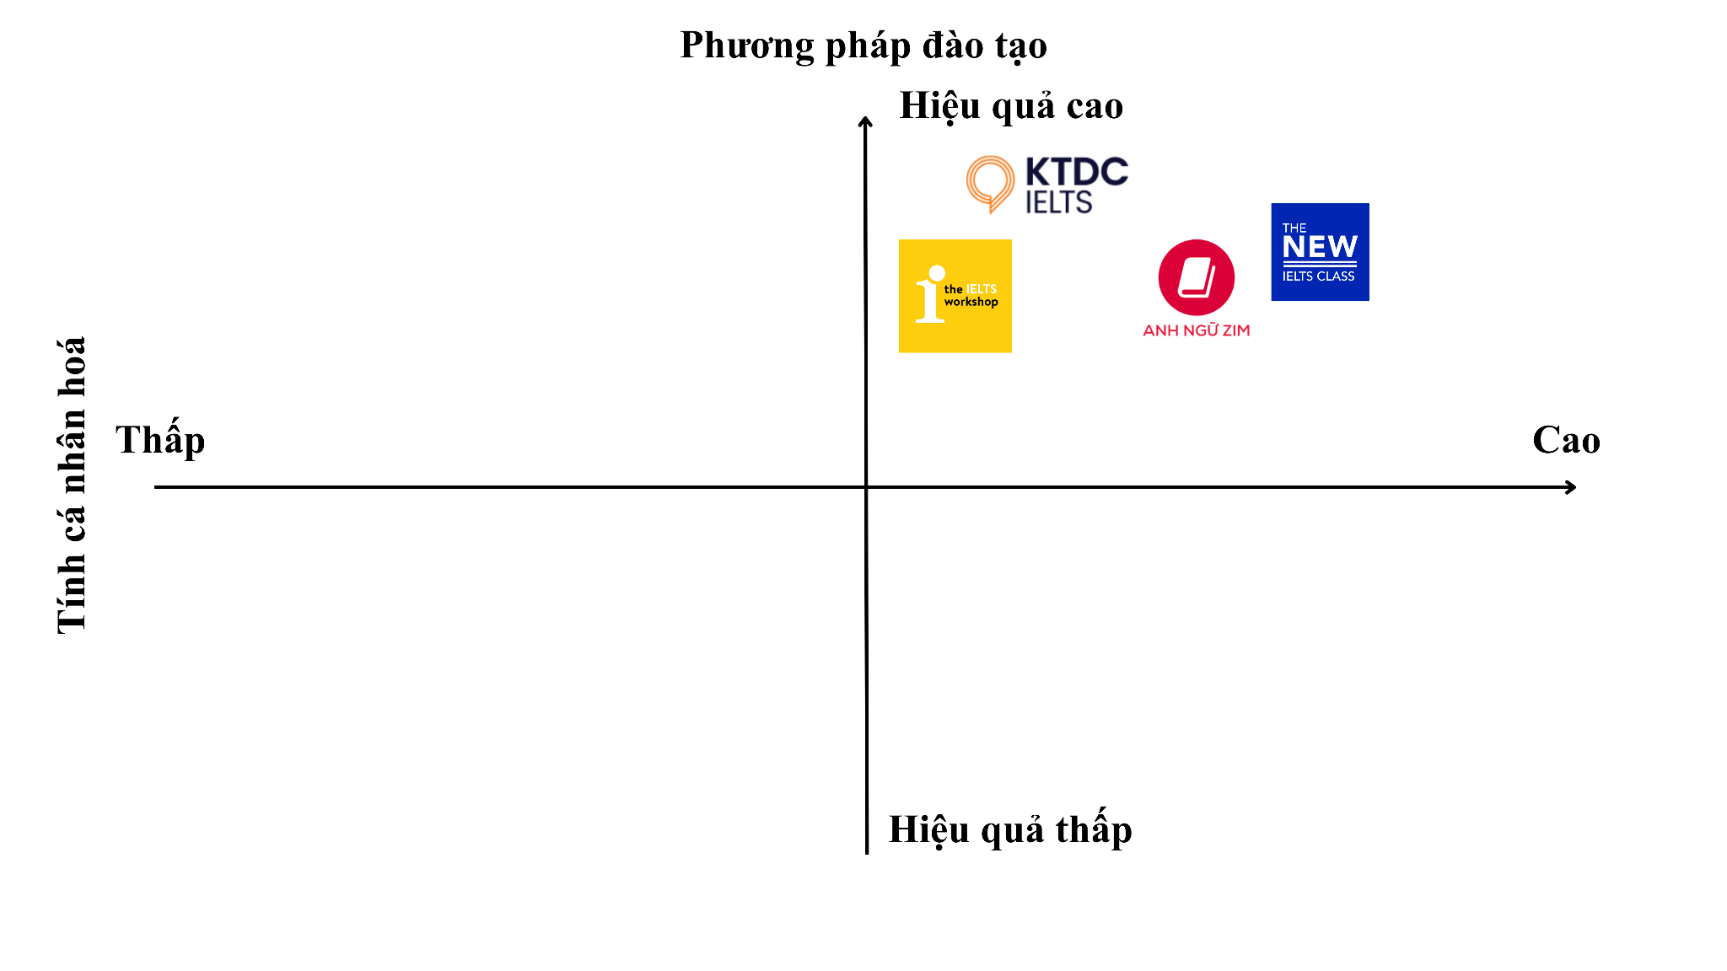

**Hình 3.2: Bản đồ định vị**

## THỰC TRẠNG HOẠT ĐỘNG TRUYỀN THÔNG MARKETING CỦA CÔNG TY TNHH ĐẦU TƯ VÀ PHÁT TRIỂN THE NEW IELTS CLASS

### Các hoạt động truyền thông marketing

#### 3.6.1.1. Quảng cáo

Hoạt động quảng cáo của The New IELTS Class được triển khai bởi bộ phận Marketing và đóng vai trò quan trọng trong việc xây dựng độ nhận diện thương hiệu cũng như thu hút học viên mới. Hoạt động quảng cáo của The New IELTS Class được triển khai theo định hướng ưu tiên nền tảng số, trong đó Facebook đóng vai trò quan trọng nhất trong việc thu hút học viên mới.

Thay vì chạy quảng cáo đều đặn quanh năm, The New IELTS Class áp dụng chiến lược chỉ đẩy mạnh quảng cáo theo từng đợt. Những đợt này thường rơi vào khoảng hai tuần trước khi kết thúc khóa học cũ - thời điểm nhu cầu đăng ký lớp mới tăng mạnh. Cách làm này không chỉ tối ưu ngân sách mà còn tạo hiệu ứng khan hiếm, khiến học viên cảm thấy cần đăng ký sớm để giữ chỗ.

Trong hệ thống truyền thông của trung tâm, Fanpage Facebook được xem là kênh quảng cáo chủ lực. Đây là nền tảng có lượng người dùng lớn và có khả năng nhắm đúng các nhóm đối tượng đang quan tâm đến việc học IELTS. Các nội dung quảng cáo chủ yếu bao gồm: chia sẻ kiến thức IELTS, mini-lesson, giải đề, tips tăng band, phản hồi học viên, thông báo khóa học mới và ưu đãi học phí. Toàn bộ hình ảnh và bài đăng đều được thiết kế theo bộ nhận diện thương hiệu nhất quán nhằm tăng mức độ ghi nhớ của người dùng.

Facebook Ads cũng được triển khai theo từng chiến dịch, giúp mở rộng tiếp cận và thu hút lead học viên tiềm năng (The New IELTS Class, 2025). Hiệu quả của chiến lược thể hiện rõ trong một chiến dịch quảng cáo gần đây cho khóa Foundation. Chỉ trong thời gian ngắn, quảng cáo đã tiếp cận hơn 1,09 triệu người, trong đó có đến 98% là những người chưa từng theo dõi Fanpage. Điều này cho thấy quảng cáo trả phí đóng vai trò không thể thay thế trong việc đưa thương hiệu tiếp cận với lượng lớn khách hàng mới mà nguồn tiếp cận tự nhiên khó có thể đạt được.

Báo cáo chiến dịch cũng cho thấy quảng cáo đã đi đúng vào nhóm khách hàng mà trung tâm nhắm đến. Phần lớn người xem nằm trong độ tuổi 18 - 34, đặc biệt là nhóm 25 - 34 tuổi, đây những người đi làm trẻ đang cần chứng chỉ IELTS gấp và có khả năng chi trả cao. Đây chính là nhóm khách hàng mang lại giá trị lớn nhất cho trung tâm trong những năm gần đây.

Nội dung quảng cáo chú trọng vào việc chia sẻ giá trị thực, từ kiến thức IELTS đến thông tin tuyển sinh rõ ràng và đã thu hút được gần 2.000 lượt tương tác. Quan trọng hơn, quảng cáo ghi nhận hơn 4.600 lượt nhấp vào đường link, chứng tỏ người xem không chỉ lướt qua mà thực sự quan tâm và chủ động tìm hiểu khóa học (The New IELTS Class, 2025).

Ngoài Facebook, các kênh như Instagram và Website cũng góp phần hoàn thiện hành trình của khách hàng. Instagram giúp thương hiệu giữ kết nối với nhóm học viên trẻ thông qua hình ảnh bắt mắt, còn Website đóng vai trò là nơi học viên tìm đọc thông tin chi tiết và đăng ký trực tuyến. Sự kết hợp này giúp The New IELTS Class xây dựng một hệ thống truyền thông liền mạch, dẫn dắt người xem từ tò mò thành quan tâm và cuối cùng là đăng ký học.

#### 3.6.1.2. Khuyến mãi

Hệ thống ưu đãi của The New IELTS Class được chia thành ba nhóm chính, hướng đến việc giữ chân học viên, khuyến khích đăng ký theo nhóm/combo, và tận dụng truyền miệng để mở rộng tệp khách hàng mới.

* **Ưu đãi dành cho Cựu Học viên**

Chính sách này được thiết kế để giữ chân học viên cũ và khuyến khích họ tiếp tục theo học các khóa tiếp theo trong lộ trình nâng band. Học viên đã tham gia bất kỳ khóa học nào tại trung tâm sẽ được hưởng ưu đãi: giảm 5% học phí khi đăng ký khóa học tiếp theo. Đặc biệt, ưu đãi được tăng lên 8% khi học viên đăng ký theo gói từ 2 khóa học trở lên, nhằm thúc đẩy sự cam kết dài hạn với trung tâm.

* **Ưu đãi dành cho Học viên mới đăng ký theo Nhóm hoặc theo Combo**

Chính sách này nhắm vào việc thu hút số lượng lớn học viên mới. Đối với hình thức đăng ký theo nhóm (từ hai học viên trở lên cùng thời điểm), mỗi học viên sẽ nhận được ưu đãi 500.000 VND. Đối với hình thức đăng ký Combo, trung tâm áp dụng mức chiết khấu sâu hơn, với ưu đãi 1.000.000 VND cho tổng học phí hai khóa học và 2.000.000 VND cho tổng học phí ba khóa học.

* **Chính sách Giới thiệu Học viên**

Chương trình này biến học viên hiện tại hoặc cựu học viên thành kênh truyền thông hữu cơ cho trung tâm. Khi giới thiệu thành công một học viên mới, người giới thiệu có thể chọn nhận 300.000 VND tiền mặt hoặc một học bổng trị giá 1.000.000 VND áp dụng cho bất kỳ khóa học nào trong vòng 12 tháng. Học viên mới được giới thiệu cũng nhận được ưu đãi 5% khi đăng ký khóa học.

#### 3.6.1.3. Quan hệ công chúng

Hoạt động Quan hệ Công chúng (PR) của The New IELTS Class được triển khai thông qua các sự kiện nội bộ, hoạt động truyền thông nội dung chuyên môn, và xây dựng hình ảnh thương hiệu trên các kênh sở hữu. Các hoạt động này nhằm mục đích củng cố niềm tin và xây dựng uy tín trong môi trường giáo dục cạnh tranh.

Đầu năm 2024, The New IELTS Class tổ chức sự kiện khai trương chi nhánh mới tại Quận 10. Đây là dấu mốc quan trọng cho thấy nỗ lực mở rộng quy mô và khẳng định vị thế thương hiệu. Sự kiện hướng đến mục tiêu tăng mức độ nhận diện và thu hút học viên tại khu vực đông dân cư.

Tháng 8/2025, The New IELTS Class tổ chức Lễ Kỷ niệm 4 năm tại hai cơ sở Quận 10 và Quận 2. Đây là một hoạt động có ý nghĩa quan trọng đối với nội bộ trung tâm, giúp củng cố tinh thần đội ngũ và thể hiện sự ổn định, phát triển bền vững đối với các bên liên quan trực tiếp như học viên và phụ huynh.

Tuy nhiên, xét ở góc độ truyền thông đối ngoại, các sự kiện này chưa đạt được mức độ lan tỏa như kỳ vọng. Trung tâm chưa thu hút được sự quan tâm từ các đơn vị báo chí, blogger giáo dục hoặc các tổ chức đối tác - vốn là những nguồn giúp tạo Earned Media (đưa tin tự nhiên từ bên thứ ba). Điều này dẫn đến hạn chế về mặt độ phủ và mức độ nhận diện thương hiệu trên thị trường.

Bên cạnh các hoạt động sự kiện, The New IELTS Class còn duy trì một nhóm cộng đồng học tập mang tên The New IELTS Club, nơi học viên và những người quan tâm có thể chia sẻ tài liệu, trao đổi kinh nghiệm, thảo luận bài học và hỗ trợ nhau trong quá trình luyện thi. Không chỉ tạo ra một môi trường học tập tích cực, nhóm cộng đồng này còn giúp tăng mức độ gắn kết giữa các học viên, đồng thời củng cố sự tin cậy thông qua những chia sẻ thực tế từ người học. Nhờ đó, hình ảnh thương hiệu của trung tâm trở nên thân thiện hơn, thể hiện rõ định hướng hỗ trợ người học và xây dựng một cộng đồng ôn luyện IELTS lành mạnh, bổ ích.

#### 3.6.1.4. Bán hàng cá nhân

Hoạt động bán hàng cá nhân của The New IELTS Class được triển khai thông qua cả hai hình thức online và offline, nhằm hỗ trợ tối đa nhu cầu tìm hiểu của học viên. Trong đó, các kênh tư vấn chủ đạo bao gồm Fanpage Facebook chính thức, Zalo OA (Official Account) và tư vấn trực tiếp tại trung tâm (thenewieltsclass.vn, 2025).

Về quy trình, khi học viên để lại thông tin qua tin nhắn hoặc bình luận, đội ngũ tư vấn sẽ chủ động liên hệ để hỗ trợ, giải đáp thắc mắc liên quan đến lộ trình, khóa học, thời gian khai giảng và chính sách học phí. Mỗi nhân viên tư vấn phụ trách một nhóm khách hàng riêng để theo dõi xuyên suốt quá trình từ bước đầu tìm hiểu đến khi học viên chính thức đăng ký khóa học (thenewieltsclass.vn, 2025). Điều này giúp cá nhân hóa quá trình tư vấn và đảm bảo học viên nhận được hướng dẫn phù hợp với mục tiêu và trình độ của mình .

Đội ngũ tư vấn của trung tâm được đào tạo bài bản về kiến thức khóa học, thông tin chương trình giảng dạy và quy trình chăm sóc học viên. Nhờ nắm vững nội dung chuyên môn cũng như kỹ năng giao tiếp và thấu hiểu nhu cầu, nhân viên có thể đưa ra các lộ trình phù hợp, giúp học viên dễ dàng đưa ra quyết định đăng ký.

Nhìn chung, các hoạt động bán hàng cá nhân của The New IELTS Class đem lại hiệu quả khá tốt, thể hiện qua tỷ lệ chuyển đổi ổn định từ kênh Facebook và Zalo. Học viên đánh giá nhân viên tư vấn có thái độ nhiệt tình, phản hồi nhanh chóng và giải thích rõ ràng. Tuy nhiên, một số trường hợp vẫn gặp khó khăn trong việc thuyết phục học viên còn phân vân về chi phí hoặc chưa hiểu rõ sự khác biệt giữa trung tâm và đối thủ. Đây là hạn chế thường thấy ở các doanh nghiệp giáo dục nhỏ khi nguồn lực truyền thông còn hạn chế, dẫn đến nhân viên phải hỗ trợ nhiều hơn trong việc xây dựng niềm tin ban đầu.

#### 3.6.1.5. Marketing trực tiếp

Hiện tại, hoạt động Marketing trực tiếp của The New IELTS Class chưa được đầu tư mạnh và vẫn chỉ dừng lại ở một số hình thức cơ bản. Trung tâm chủ yếu sử dụng email và tin nhắn Zalo để gửi thông tin cho học viên cũ hoặc những người đã từng quan tâm đến khóa học, nhưng tần suất và mức độ triển khai còn hạn chế. Nội dung gửi đi thường bao gồm lịch khai giảng mới, ưu đãi học phí theo thời điểm hoặc thông báo về các buổi học thử/kiểm tra đầu vào. Tuy vậy, hệ thống dữ liệu khách hàng hiện chưa đủ lớn và chưa được phân nhóm rõ ràng, dẫn đến việc cá nhân hóa thông điệp chưa cao (thenewieltsclass.vn, 2025).

Ngoài email và tin nhắn, trung tâm cũng chưa triển khai các hình thức Marketing trực tiếp phổ biến khác như SMS Marketing diện rộng, bưu gửi trực tiếp (direct mail) hay telesales chuyên biệt. Một phần nguyên nhân đến từ quy mô trung tâm còn nhỏ và định hướng tập trung vào content marketing trên mạng xã hội, nên các hoạt động tiếp cận trực tiếp vẫn mang tính bổ trợ chứ chưa được xem là kênh chiến lược.

Do chưa có hệ thống tự động hóa bài bản, hiệu quả của Marketing trực tiếp hiện chủ yếu phụ thuộc vào thao tác thủ công của đội ngũ tư vấn. Điều này khiến khả năng duy trì liên lạc định kỳ với khách hàng tiềm năng còn hạn chế, đồng thời chưa khai thác được hết tiềm năng chuyển đổi từ nhóm học viên đã từng quan tâm nhưng chưa đăng ký.

## CÁC HOẠT ĐỘNG MARKETING - MIX BỔ TRỢ CHO HOẠT ĐỘNG TRUYỀN THÔNG MARKETING

### Chiến lược sản phẩm

#### 3.7.1.1. Sản phẩm cốt lõi

The New IELTS Class không chỉ đáp ứng nhu cầu “học IELTS để lấy điểm”, mà cung cấp một giải pháp giá trị giải quyết những vấn đề cốt lõi của người học hiện nay.

Lợi ích chức năng: The New IELTS Class mang đến giải pháp đạt chứng chỉ IELTS hiệu quả, phục vụ các mục tiêu cấp thiết như xét tuyển đại học, du học hay định cư. Lộ trình cho từng mục tiêu điểm số (4.0 - 7.0+) được chuẩn hóa và thiết kế rõ ràng theo từng giai đoạn, giúp học viên định hình mục tiêu và lộ trình cụ thể.

Lợi ích tâm lý: Điểm khác biệt quan trọng là The New IELTS Class giải quyết nỗi lo “học đối phó” bằng cách xây dựng năng lực ngôn ngữ thực chất, tư duy phản biện và khả năng diễn đạt - những yếu tố có tính bền vững và hỗ trợ học viên cả sau kỳ thi.

#### 3.7.1.2. Sản phẩm hiện thực

The New IELTS Class xây dựng chiến lược sản phẩm dựa trên hệ thống khóa học được phân tầng rõ ràng, đáp ứng nhu cầu của nhiều nhóm học viên và đảm bảo một lộ trình học liền mạch từ mất gốc đến 6.5+. Mô hình đào tạo được triển khai theo hướng Studio Class với sĩ số nhỏ, giúp nâng cao mức độ cá nhân hóa và tối ưu hiệu quả tương tác giữa học viên - giáo viên.

**Bảng 3.7: Danh mục sản phẩm của The New IELTS Class**

|  |  |  |  |
| --- | --- | --- | --- |
| **Nhóm sản phẩm** | **Mục tiêu đầu ra** | **Đối tượng** | **Nội dung & Giá trị cốt lõi** |
| **Foundation** | 4.0+ | Người mất gốc, mới bắt đầu | Củng cố ngữ pháp, phát âm và từ vựng; tái xây nền tảng tiếng Anh làm bước chuẩn bị cho IELTS. |
| **Pre-IELTS** | 5.0+ | Người đã có nền tảng cơ bản | Làm quen cấu trúc bài thi; xây dựng tư duy 4 kỹ năng theo chuẩn IELTS; định hình phương pháp làm bài. |
| **Framework** | 6.0+ | Người cần luyện thi trọng tâm | Luyện đề cường độ cao; trang bị chiến thuật làm bài; cải thiện hiệu quả 4 kỹ năng theo đề thi thật. |
| **Mastery** | 6.5++ | Người cần điểm cao (du học/định cư) | Luyện thi nâng cao; tập trung sâu vào Speaking & Writing; sửa lỗi chi tiết; phát triển tư duy phản biện. |
| **Intensive Package** | Tuỳ kỹ năng | Người cần cải thiện gấp hoặc yếu một số kỹ năng | Gói học gồm 5/10/15 buổi linh hoạt tuỳ vào nhu cầu học viên; tập trung kèm cặp kỹ năng yếu; tối ưu điểm số trong thời gian ngắn. |

***Nguồn:*** *thenewieltsclass.vn*

#### 3.7.1.3. Sản phẩm bổ sung

Ở cấp độ sản phẩm bổ sung, The New IELTS Class tạo ra sự khác biệt rõ nét so với mô hình luyện thi truyền thống thông qua loạt dịch vụ hỗ trợ trước, trong và sau khóa học. Đây là tầng giá trị giúp The New IELTS Class nâng cao trải nghiệm tổng thể của học viên và củng cố mức độ hài lòng dài hạn.

1. ***Trước mua (Pre-purchase Service)***

Kiểm tra trình độ miễn phí 100%, được thực hiện bởi giáo viên đứng lớp.

Phân tích lộ trình cá nhân hóa giúp học viên biết rõ rủi ro và khả năng đạt mục tiêu.

1. ***Trong quá trình học (During-purchase)***

Mock test định kỳ 4 buổi/lần → học viên thấy được tiến bộ cụ thể.

Feedback 1:1 trực tiếp, sửa bài Writing ngay trên màn hình, luyện Speaking 1-1 hoặc theo nhóm nhỏ.

1. ***Sau khóa học (Post-purchase)***

Hỗ trợ giải đáp thắc mắc và khuyến khích trao đổi tích cực ở nhóm Zalo lớp để chia sẻ kiến thức, cùng nhau ôn luyện cho đến ngày thi.

Lưu trữ bài giảng, recording, ghi chú → học viên được “học lại” bất cứ khi nào cần. Những giá trị này kéo dài vòng đời sản phẩm và tăng khả năng giới thiệu truyền miệng.

### Chiến lược giá

#### 3.7.2.1. Các mức giá của sản phẩm

**Bảng 3.8: Các mức giá của các khoá học tại The New IELTS Class**

|  |  |
| --- | --- |
| **Nhóm sản phẩm** | **Mức giá** |
| **Foundation** | 7.500.000 VND/ level/ 20 buổi |
| **Pre-IELTS** | 8.500.000 VND/ level/ 20 buổi |
| **Framework** | 8.500.000 VND/ level/ 20 buổi |
| **Mastery** | 11.250.000/ khoá/ 25 buổi |
| **Intensive Package** | 2.750.000 VND/khoá/5 buổi |
| 4.850.000 VND/khoá/10 buổi |
| 6.750.000 VND/khoá 15 buổi |

***Nguồn:*** *thenewieltsclass.vn*

#### 3.7.2.2. Chiến lược định giá

The New IELTS Class áp dụng chiến lược định giá theo dòng sản phẩm, thể hiện qua việc thiết lập mức học phí khác nhau tương ứng với từng cấp độ đào tạo. Cụ thể, các khóa Foundation có mức giá thấp hơn (7.500.000 VND) nhằm giảm rào cản gia nhập, trong khi các khóa Pre-IELTS và Framework được định giá 8.500.000 VND phản ánh mức độ kiến thức cao hơn. Ở cấp độ nâng cao nhất, khóa Mastery có giá 11.250.000 VND cho 25 buổi, tương đương chi phí mỗi buổi cao hơn rõ rệt, phù hợp với yêu cầu chuyên môn sâu về kỹ năng Writing và Speaking. Sự phân tầng này giúp doanh nghiệp định vị rõ ràng giá trị từng cấp độ, đồng thời tối đa hóa doanh thu từ nhóm khách hàng có nhu cầu nâng cao năng lực học thuật.

#### 3.7.2.3. Các chiến lược điều chỉnh giá

1. ***Định giá chiết khấu theo số lượng (Quantity Discount Pricing)***

Ở nhóm sản phẩm Intensive Package, doanh nghiệp áp dụng chiến lược chiết khấu theo số lượng. Gói 5 buổi có đơn giá cao nhất (550.000 VND/buổi), trong khi gói 15 buổi giảm còn 450.000 VND/buổi. Mức giá này tạo hiệu ứng “mỏ neo tâm lý”, khiến gói lớn trở nên hấp dẫn hơn, từ đó khuyến khích học viên lựa chọn gói dài hạn ngay từ đầu.

1. ***Định giá khuyến mãi (Promotional Pricing)***

The New IELTS Class cũng triển khai các chương trình định giá khuyến mãi theo từng thời điểm, điển hình như ưu đãi dành cho học viên đăng ký sớm. Chính sách này tạo cảm giác cấp bách, thúc đẩy quyết định mua nhanh, đồng thời giúp trung tâm sớm lấp đầy lớp học nhỏ để tối ưu chi phí vận hành.

1. ***Định giá theo combo (Bundle Pricing)***

Bên cạnh đó, trung tâm áp dụng phương pháp định giá theo gói thông qua ưu đãi 300.000 - 1.000.000 VND khi học viên đăng ký liền mạch 2 khóa học (ví dụ: Pre-IELTS → Framework). Chính sách này thúc đẩy học viên cam kết lộ trình dài hạn, tăng giá trị vòng đời khách hàng (CLV) và đảm bảo doanh thu ổn định, đồng thời giảm chi phí tuyển sinh cho khóa tiếp theo.

### Chiến lược phân phối

#### 3.7.3.1. Quy mô và Mạng lưới phân phối

Hiện tại, doanh nghiệp vận hành hai cơ sở tại các vị trí địa lý mang tính chiến lược:

Chi nhánh Quận 2 (TP. Thủ Đức): Được đặt tại khu vực tập trung dân cư có mức thu nhập cao và mật độ trường quốc tế lớn. Vị trí này nhằm tiếp cận nhóm khách hàng có kế hoạch du học và yêu cầu cao về trải nghiệm không gian học tập biệt lập, yên tĩnh.

Chi nhánh Quận 10: Tận dụng lợi thế vị trí tại khu vực trung tâm hành chính và giáo dục, nơi tập trung nhiều trường Đại học trọng điểm (Đại học Bách Khoa, Đại học Kinh Tế...) và các trường Trung học phổ thông. Việc đặt cơ sở tại đây giúp doanh nghiệp tiếp cận trực tiếp và thuận lợi với phân khúc học sinh - sinh viên có nhu cầu cấp thiết về chứng chỉ IELTS.

#### 3.7.3.2. Kênh phân phối

Nhằm thích ứng với xu hướng chuyển đổi số trong giáo dục và nhu cầu linh hoạt của người học, The New IELTS Class triển khai mô hình Phân phối đa kênh kết hợp (Hybrid Distribution):

Phân phối tại điểm bán: Diễn ra trực tiếp tại hai cơ sở Studio. Đây là hình thức phân phối cốt lõi nhằm cung cấp trải nghiệm giáo dục toàn diện, tạo điều kiện cho sự tương tác chuyên sâu giữa giảng viên và học viên, đặc biệt là trong việc rèn luyện các kỹ năng thực hành như Nói và Viết (thenewieltsclass.vn, 2025).

Phân phối qua nền tảng số: Doanh nghiệp cung cấp dịch vụ đào tạo từ xa thông qua các nền tảng trực tuyến (Zoom/Google Meet). Hình thức này giúp xóa bỏ rào cản về địa lý, cho phép doanh nghiệp mở rộng phạm vi tiếp cận đến các đối tượng học viên ở tỉnh thành khác hoặc những người đi làm có quỹ thời gian hạn hẹp, đồng thời tối ưu hóa quy trình vận hành thông qua việc đăng ký và kiểm tra trình độ trực tuyến (thenewieltsclass.vn, 2025).

### Chiến lược con người/nhân sự

#### 3.7.4.1. Chính sách tuyển dụng

Nhận thức rõ con người là yếu tố cốt lõi của doanh nghiệp, The New IELTS Class áp dụng quy trình tuyển dụng khắt khe để tìm kiếm những Partner (Đối tác) đồng hành lâu dài.

* Nguyên tắc tuyển dụng:
* Tập trung vào tìm kiếm sự phù hợp về Tư duy giáo dục (Educational Philosophy): Ưu tiên ứng viên có tư duy giảng dạy cởi mở, sáng tạo, sẵn sàng thử nghiệm mô hình giáo án mở (Open Syllabus) và cá nhân hóa cho từng học viên (thenewieltsclass.vn, 2025).
* Hướng đến mối quan hệ Partnership (Đối tác): Tìm kiếm người đồng hành để cùng xây dựng, hoàn thiện chương trình đào tạo và quản lý khối lớp trong tương lai, thay vì chỉ tuyển giáo viên đứng lớp đơn thuần (thenewieltsclass.vn, 2025).
* Yêu cầu tuyển dụng (Đối với vị trí Giáo viên Full-time Partnership) (thenewieltsclass.vn, 2025):
* Bằng cấp chuyên môn: Bắt buộc có chứng chỉ giảng dạy quốc tế CELTA và chứng chỉ IELTS 8.0 Overall. Đây là tiêu chuẩn rất cao so với mặt bằng chung (thường chỉ yêu cầu TESOL và 7.5 IELTS).
* Kinh nghiệm: Có kinh nghiệm giảng dạy thực tế ở các level 3.0 - 5.5+ và khả năng phát triển giáo án độc lập.
* Kỹ năng mềm: Khả năng truyền đạt tốt, linh hoạt điều chỉnh giáo án và đặc biệt là khả năng kết nối tốt với học viên để phù hợp với văn hóa Studio.
* Quy trình gồm 4 vòng chặt chẽ để đánh giá toàn diện năng lực và sự phù hợp (thenewieltsclass.vn, 2025):
* Vòng 1 (Hồ sơ): Sàng lọc CV (tiếng Anh) và Cover Letter.
* Vòng 2 (Demo Teaching 1): Dạy thử kỹ năng Reading & Listening để đánh giá phương pháp truyền thụ kiến thức thụ động.
* Vòng 3 (Demo Teaching 2): Dạy thử kỹ năng Writing & Speaking để đánh giá khả năng tương tác và sửa lỗi tư duy. Trao đổi sâu về định hướng phát triển.
* Vòng 4 (Final Offer): Thống nhất thỏa thuận hợp tác và nhận Offer Letter.

#### 3.7.4.2. Chính sách lương thưởng & Giữ chân nhân tài (Retention)

The New IELTS Class triển khai chính sách giữ chân nhân tài dựa trên cả yếu tố tài chính lẫn phi tài chính, áp dụng linh hoạt cho từng nhóm nhân sự. Đối với đội ngũ giáo viên - lực lượng cốt lõi của chất lượng dịch vụ, trung tâm sử dụng mô hình Chia sẻ doanh thu (Revenue Sharing) với mức khởi điểm khoảng 25% doanh thu lớp học, giúp thu nhập gắn chặt với mức độ hài lòng của học viên và sự tăng trưởng của trung tâm. Thu nhập của giáo viên có thể tăng theo quy mô lớp phụ trách hoặc khi đảm nhận các vị trí như Head Teacher. Mức thu nhập cam kết luôn cao hơn mặt bằng thị trường, tạo lợi thế cạnh tranh mạnh trong tuyển dụng và giữ chân giảng viên chất lượng.

Bên cạnh giảng viên, The New IELTS Class cũng áp dụng hệ thống lương thưởng theo hiệu suất dành cho các phòng ban khác như Marketing, Sales. Bộ phận Sales nhận thưởng theo số lượng học viên ghi danh, trong khi Marketing được đánh giá dựa trên hiệu quả chiến dịch và chi phí trên mỗi chuyển đổi. Cách tiếp cận này bảo đảm thu nhập phản ánh đúng đóng góp thực tế, đồng thời tạo động lực duy trì hiệu suất cao.

Các quyền lợi phi tài chính đóng vai trò quan trọng trong chiến lược giữ chân nhân sự chung của The New IELTS Class. Tất cả nhân viên đều được làm việc trong môi trường studio năng động, khuyến khích sáng tạo và trao quyền mạnh mẽ. Trung tâm cung cấp lộ trình phát triển nghề nghiệp rõ ràng, đào tạo nâng cao kỹ năng chuyên môn và cơ hội thăng tiến nội bộ. Văn hoá tôn trọng cá tính, đề cao đổi mới và làm việc nhóm giúp nhân viên cảm thấy gắn bó, từ đó giảm tỷ lệ nghỉ việc và tăng sự ổn định trong bộ máy vận hành.

### Chiến lược quy trình cung cấp dịch vụ

Việc chuẩn hóa toàn bộ quy trình từ tiếp nhận thông tin, kiểm tra trình độ đầu vào, bố trí lộ trình học phù hợp cho đến theo dõi tiến độ giúp trung tâm hạn chế tối đa các sai sót như thiếu thông tin học viên, phân lớp sai trình độ hay chậm cập nhật kết quả học tập. Điều này không chỉ nâng cao chất lượng đào tạo mà còn tạo dựng sự an tâm và tin tưởng cho khách hàng trong suốt quá trình học. Nhờ quy trình vận hành rõ ràng và minh bạch, The New IELTS Class dần khẳng định uy tín với học viên cũng như xây dựng được hình ảnh một trung tâm chuyên nghiệp trong mắt đối tác và cộng đồng giáo dục. Quy trình dịch vụ tại The New IELTS Class bao gồm 4 giai đoạn chính:

***1) Quy trình Tư vấn:***

* Tiếp nhận nhu cầu đa kênh: Đội ngũ tư vấn tiếp nhận thông tin khách hàng từ các nguồn như Fanpage, Website, Email hoặc giới thiệu từ học viên cũ.
* Sàng lọc mục tiêu: Tư vấn viên xác định sơ bộ nhu cầu (du học, xét tuyển, định cư) và ngân sách thời gian của học viên để gợi ý các gói phù hợp (Foundation, Mastery hay Intensive Package).
* Đặt lịch kiểm tra: Hướng dẫn học viên đăng ký bài kiểm tra trình độ theo hình thức Online hoặc Offline tại Studio.
* Kiểm tra năng lực toàn diện: Học viên thực hiện bài test 4 kỹ năng mô phỏng đề thi thật để đánh giá chính xác trình độ hiện tại.

***2) Quy trình Nhập học:***

* Tham vấn chuyên môn 1:1: Kết quả bài test không chỉ được trả về điểm số mà kèm theo bản nhận xét chi tiết từ Giáo viên. Giáo viên sẽ trực tiếp chỉ ra điểm mạnh/yếu và tư vấn lộ trình học tập cá nhân hoá cho học viên.
* Xếp lớp & Hoàn thiện thủ tục: Dựa trên lộ trình đã thống nhất, học viên được xếp vào các lớp có trình độ tương đồng với sĩ số giới hạn (tối đa 10 học viên). Tư vấn viên hỗ trợ hoàn tất thủ tục học phí và phổ biến về quy định lớp học.

***3) Quy trình Đào tạo & Kiểm soát chất lượng:***

* Đào tạo theo mô hình Hybrid: Kết hợp linh hoạt giữa học lý thuyết trên nền tảng số và thực hành kỹ năng (Speaking/Writing) trực tiếp tại Studio để tối ưu thời gian.
* Kiểm soát tiến độ định kỳ: Quy định bắt buộc thực hiện Mock-test sau mỗi 4 buổi học. Kết quả được cập nhật lên hệ thống để giáo viên và học viên cùng theo dõi sự tiến bộ.
* Lưu trữ bài giảng: Mọi buổi học đều được chuẩn hóa quy trình lưu trữ dưới 2 định dạng là Video ghi hình bài giảng (Record) và File tài liệu ghi chú (Class notes). Điều này cho phép học viên cá nhân hóa thời gian ôn tập và tái tiếp cận kiến thức bất cứ lúc nào.
* Feedback & Điều chỉnh: Giáo viên thực hiện các buổi feedback 1:1 định kỳ để sửa lỗi tư duy và điều chỉnh giáo án nếu học viên gặp khó khăn, đảm bảo cam kết đầu ra thực chất.

***4) Quy trình Hỗ trợ sau đào tạo (Post-service):***

* Hỗ trợ sau khoá học: Dịch vụ không kết thúc khi khóa học đóng lại. Giáo viên cam kết tiếp tục giải đáp thắc mắc chuyên môn cho cựu học viên trong quá trình tự ôn thi.
* Duy trì cộng đồng học tập: Các nhóm Zalo lớp học được duy trì hoạt động vĩnh viễn, đóng vai trò là cộng đồng chia sẻ tài liệu và kết nối bạn học (Study partners) để cùng ôn luyện cho đến ngày thi chính thức.

### Chiến lược bằng chứng hữu hình

Để củng cố định vị “Studio Ngôn ngữ” và tạo sự khác biệt rõ rệt so với mô hình lớp học truyền thống, The New IELTS Class tập trung đầu tư vào hệ thống nhận diện vật lý, nhằm mang đến một không gian học tập truyền cảm hứng, thoải mái và mang tính chuyên nghiệp cao.

Các phòng học được thiết kế theo phong cách Studio mở với trần cao và ánh sáng hiện đại, tạo cảm giác rộng rãi và dễ chịu hơn so với những phòng học luyện thi thông thường. Sự kết hợp giữa gam màu trắng chủ đạo và nội thất gỗ giúp không gian trở nên ấm áp và tinh tế, đồng thời hỗ trợ học viên duy trì sự tập trung và giảm cảm giác căng thẳng khi ôn luyện IELTS. Bên cạnh đó, trung tâm còn xây dựng các khu vực sinh hoạt chung mang cảm giác như phòng khách gia đình, nơi học viên có thể nghỉ ngơi, trò chuyện, hoặc tự học trong một môi trường gần gũi và thoải mái.

Về bố trí không gian và trang thiết bị, The New IELTS Class ưu tiên mô hình lớp học mở, khuyến khích sự trao đổi hai chiều. Bàn học được sắp xếp theo dạng bàn họp trung tâm thay vì hướng toàn bộ về bảng như cách truyền thống. Cách bố trí này xóa bỏ khoảng cách giữa giáo viên và học viên, đồng thời thúc đẩy thảo luận nhóm và tương tác liên tục. Hệ thống trình chiếu và thiết bị công nghệ được đầu tư đầy đủ, từ máy chiếu độ nét cao đến không gian có thể điều chỉnh ánh sáng linh hoạt, cho phép tổ chức các buổi kiểm tra mô phỏng hoặc lớp học nghe nhìn chuyên sâu trong điều kiện tối ưu.

Hệ thống nhận diện thương hiệu được thể hiện nhất quán trong toàn bộ không gian, từ logo màu xanh dương đậm cho đến phong cách trang trí tối giản nhưng hiện đại. Các phòng chức năng sử dụng vách kính trong suốt, tạo cảm giác mở và minh bạch, đồng thời phản ánh tinh thần cởi mở mà The New IELTS Class muốn truyền tải. Sự đồng bộ này không chỉ giúp trung tâm trở nên chuyên nghiệp hơn mà còn tăng khả năng ghi nhớ thương hiệu trong tâm trí học viên, góp phần xây dựng một trải nghiệm học tập toàn diện và khác biệt.

# TÓM TẮT CHƯƠNG 3

Chương 3 đã trình bày tổng quan về thực trạng, nhu cầu và xu hướng thị trường đào tạo ngoại ngữ tại Việt Nam, đặc biệt là các khóa luyện thi IELTS. Một trong những vấn đề chính được xác định là sự khác biệt về năng lực và mục tiêu học tập của học viên, cùng với hạn chế về thời gian và nguồn lực cá nhân, khiến việc tiếp cận các chương trình học tập hiệu quả trở nên thách thức. Bên cạnh các khóa học chuẩn, nhu cầu về các lộ trình học cá nhân hóa, nâng cao kỹ năng từng kỹ năng (upskilling) và xây dựng lại nền tảng kiến thức (reskilling) đang ngày càng trở nên cấp thiết đối với học viên trẻ - nhóm khách hàng mục tiêu của trung tâm.

Chương cũng phân tích thực trạng hoạt động truyền thông của The New IELTS Class. Mặc dù trung tâm đã phát triển hệ thống kênh digital gồm website, Facebook, Instagram, kết hợp với WOM/e-WOM từ học viên, giúp xây dựng nhận diện thương hiệu và tiếp cận nhóm học viên mục tiêu, nhưng hiệu quả tương tác giữa trung tâm và học viên vẫn còn ở mức hạn chế, đặc biệt là trên các bài đăng mạng xã hội và email marketing. Đồng thời, trung tâm đã chú trọng phát triển nội dung hình ảnh trực quan, testimonial, kết hợp các chương trình offline như sự kiện và quà tặng cho học viên trung thành và tiềm năng, góp phần củng cố uy tín và niềm tin.

Những phân tích này là cơ sở để đánh giá ưu điểm, nhược điểm của các hoạt động truyền thông marketing và từ đó xây dựng kế hoạch cho The New IELTS Class trong giai đoạn tiếp theo, nhằm tăng tương tác, nâng cao hiệu quả tiếp cận và đẩy mạnh chuyển đổi doanh số.

# ĐỀ XUẤT GIẢI PHÁP NHẰM HOÀN THIỆN HOẠT ĐỘNG TRUYỀN THÔNG MARKETING CỦA CÔNG TY TNHH ĐẦU TƯ VÀ PHÁT TRIỂN THE NEW IELTS CLASS

## ĐÁNH GIÁ KẾT QUẢ HOẠT ĐỘNG TRUYỀN THÔNG MARKETING CỦA THE NEW IELTS CLASS

Chiến lược truyền thông marketing của The New IELTS Class hiện tập trung chủ yếu vào các kênh digital và cách tiếp cận “lấy nội dung làm trọng tâm”. Đây là hướng đi phù hợp với điều kiện ngân sách còn hạn chế và nhóm khách hàng chính là học sinh, sinh viên. Nhờ kết hợp quảng cáo Facebook, các chương trình khuyến mãi có tính duy trì lâu dài, cùng quy trình tư vấn cá nhân khá chặt chẽ, trung tâm đã xây dựng được một phễu chuyển đổi vận hành ổn định và đem lại kết quả tốt.

Tuy vậy, cách làm này vẫn bộc lộ một hạn chế lớn: Trung tâm đang dựa quá nhiều vào những kênh Owned Media nên mức độ lan tỏa ra bên ngoài chưa mạnh. Việc thiếu các hoạt động PR đối ngoại, ít hợp tác với các bên thứ ba và chưa áp dụng những công cụ marketing trực tiếp mang tính tự động hóa khiến thương hiệu khó mở rộng ảnh hưởng cũng như gia tăng uy tín trong một thị trường đang cạnh tranh ngày càng cao.

**Bảng 4.1: Đánh giá hoạt động truyền thông Marketing của The New IELTS Class.**

|  |  |  |
| --- | --- | --- |
| **Hình thức** | **Ưu Điểm (Strengths)** | **Nhược Điểm (Weaknesses)** |
| **Quảng cáo** | Sở hữu hệ thống nội dung quảng cáo đa dạng, bao gồm bài chia sẻ kiến thức, giải đề, mẹo học và phản hồi từ học viên. Điều này giúp xây dựng hình ảnh một thương hiệu có chuyên môn và tạo ra mức độ tương tác tốt trên các nền tảng số.  Bộ nhận diện thương hiệu được sử dụng nhất quán trên Facebook và Instagram và website cũng góp phần tăng tính chuyên nghiệp và khả năng ghi nhớ thương hiệu. | Hoạt động quảng cáo phụ thuộc gần như hoàn toàn vào Facebook. Trong bối cảnh thuật toán và chính sách nền tảng thay đổi liên tục, điều này trở thành rủi ro lớn, có thể làm giảm hiệu quả tiếp cận và tăng chi phí quảng cáo theo thời gian. |
| **Khuyến mãi** | Hệ thống ưu đãi được thiết kế theo nhiều tầng, nhắm đến cả học viên cũ và học viên mới. Chính sách dành cho cựu học viên giúp củng cố lòng trung thành, trong khi các gói ưu đãi theo combo khóa học làm tăng Giá trị Trọn đời Khách hàng.  Đồng thời, chương trình giới thiệu học viên (Referral Policy) tận dụng rất tốt sức mạnh truyền miệng nhờ vào mức ưu đãi hấp dẫn. | Trong lĩnh vực giáo dục, giá trị của khóa học thường gắn với chất lượng. Nếu mức giảm giá quá sâu hoặc kéo dài liên tục, một số học viên có thể cho rằng khóa học có vấn đề về chất lượng. |
| **Quan hệ công chúng (PR)** | Các sự kiện nội bộ quan trọng (Kỷ niệm, Khai trương) giúp củng cố tinh thần đội ngũ và thể hiện sự ổn định nội bộ.  Xây dựng và duy trì Cộng đồng học tập (*The New IELTS Club*) tạo ra môi trường tương tác tích cực và xây dựng niềm tin hữu cơ. | Thiếu lan tỏa truyền thông đối ngoại: Các sự kiện trọng điểm không thu hút được báo chí, blogger hoặc đối tác, lãng phí cơ hội tạo Earned Media để khẳng định vị thế. |
| **Bán hàng cá nhân** | Quy trình tư vấn cá nhân hóa (theo dõi xuyên suốt, thiết kế lộ trình), giúp tăng tỷ lệ chuyển đổi từ các kênh thu lead (Facebook, Zalo). Đội ngũ tư vấn có kiến thức chuyên môn vững vàng. | Khó khăn trong việc thuyết phục học viên còn phân vân về chi phí hoặc sự khác biệt với đối thủ, do nguồn lực truyền thông hạn chế không đủ để xây dựng niềm tin ban đầu. |
| **Marketing trực tiếp** | Duy trì được kênh liên lạc với học viên cũ/tiềm năng qua email và Zalo, tạo điểm chạm nhắc nhở về lịch khai giảng/ưu đãi. | Mảng marketing trực tiếp chưa được đầu tư đúng mức và thiếu tự động hóa. Dữ liệu khách hàng chưa được phân nhóm rõ ràng, dẫn đến thông điệp truyền thông còn chung chung.  Việc vận hành chủ yếu bằng thao tác thủ công cũng hạn chế khả năng mở rộng quy mô và duy trì liên lạc định kỳ. |

## ĐỀ XUẤT GIẢI PHÁP HOÀN THIỆN HOẠT ĐỘNG MARKETING MIX VÀ HOẠT ĐỘNG TRUYỀN THÔNG MARKETING

### Đề xuất giải pháp cho hoạt động Marketing Mix

#### 4.2.1.1. Chiến lược sản phẩm

Thị trường luyện thi thay đổi nhanh và nhu cầu của người học ngày càng đa dạng hơn. Vì vậy, trong giai đoạn 2026 - 2029, trung tâm cần tiếp tục cải thiện chiến lược sản phẩm theo hướng: nâng cấp chất lượng khóa học hiện có, bổ sung thêm các khóa chuyên sâu để đáp ứng nhu cầu thực tế, và tăng cường các dịch vụ hỗ trợ sau khóa học để duy trì mức độ hài lòng và gắn kết của học viên.

**Năm 2026:** Rà soát, cập nhật nội dung để phù hợp với đề thi mới; bổ sung bài luyện tập chuẩn hóa; tăng độ chính xác của đánh giá đầu vào và nâng cấp khóa Foundation nhằm hỗ trợ tốt hơn cho học viên mất gốc.

**Năm 2027:** Trung tâm nên phát triển các khóa chuyên sâu theo từng kỹ năng như Speaking, Writing hoặc Listening nâng cao, cùng với việc mở rộng thư viện học liệu số để học viên có thể tự học linh hoạt.

**Năm 2028:** The New IELTS Class có thể triển khai các lớp dành cho mục tiêu 7.0 - 7.5+, với giáo viên chuyên môn cao, mentor đồng hành và các gói hỗ trợ tăng cường sau khóa học như luyện đề mở rộng, chatbot chấm bài tự động miễn phí cho học viên.

**Năm 2029:** Phát triển nền tảng học trực tuyến riêng, tích hợp chức năng theo dõi tiến độ, nộp bài và đặt lịch học; đồng thời mở rộng cộng đồng học viên để tăng tương tác, hỗ trợ và lan tỏa truyền miệng.

#### 4.2.1.2. Chiến lược giá

Mở rộng chiến lược giá theo hướng linh hoạt hơn để phù hợp với từng nhóm khách hàng khác nhau. Bên cạnh việc duy trì sự ổn định cho các khóa học chủ đạo, trung tâm nên bổ sung các mô hình định giá mới như giá theo mục tiêu (goal-based pricing), giá linh hoạt theo thời gian (time-based pricing) hoặc giá theo giá trị dịch vụ đi kèm. Cách làm này giúp tăng khả năng tiếp cận ở phân khúc đầu vào, đồng thời cải thiện doanh thu ở các nhóm học viên có nhu cầu chuyên sâu.

**Năm 2026:** Triển khai chiến lược định giá theo mục tiêu kỹ năng cho Intensive Package (như Writing 6.5, Speaking 6.5), giúp làm rõ đầu ra và tăng giá trị cảm nhận, đồng thời giữ ổn định học phí các khóa chính để duy trì vị thế cạnh tranh.

**Năm 2027:** Áp dụng định giá theo mùa cao điểm - thấp điểm và ưu đãi cho các khung giờ ít người học nhằm tối ưu công suất lớp và thu hút thêm học viên mới.

**Năm 2028:** The New IELTS Class có thể tăng 5 - 7% học phí sau khi nâng cấp nội dung và đội ngũ và triển khai các dịch vụ chuyên sâu như chấm bài nâng cao hoặc luyện đề tăng cường.

**Năm 2029:** Định giá theo quy mô lớp học (1-1, nhóm nhỏ, nhóm lớn) giúp phản ánh mức độ cá nhân hóa, đa dạng hóa lựa chọn chi phí và nâng cao hiệu quả doanh thu.

#### 4.2.1.3. Chiến lược phân phối

Để theo kịp thị trường luyện thi thay đổi nhanh và mở rộng độ phủ, The New IELTS Class cần phát triển mô hình phân phối linh hoạt hơn, vừa mở rộng cơ sở ở khu vực tiềm năng vừa nâng cấp mạnh kênh học trực tuyến. Việc kết hợp trải nghiệm tại Studio với nền tảng online sẽ giúp trung tâm tăng khả năng tiếp cận, nâng cao hiệu quả vận hành và thu hút học viên ở nhiều địa phương hơn.

**Năm 2026:** Tối ưu hai cơ sở hiện tại bằng cách cải thiện quy trình đăng ký và test đầu vào online, rút ngắn thời gian xử lý và bổ sung tư vấn học thuật trực tuyến để hỗ trợ học viên ở xa, đồng thời đẩy mạnh truyền thông cho mô hình học online nhằm mở rộng tệp ngoài TP.HCM.

**Năm 2027:** The New IELTS Class có thể mở thêm hai cơ sở tại khu vực có mật độ học sinh - sinh viên cao như Quận 1, Quận 7 hoặc Bình Thạnh. Việc mở rộng có chọn lọc giúp tăng thị phần mà vẫn đảm bảo chi phí đầu tư hợp lý.

**Năm 2028:** Phát triển nền tảng học trực tuyến độc quyền tích hợp quản lý tiến độ, bài tập và chấm bài online, từ đó tăng trải nghiệm, giảm phụ thuộc vào nền tảng bên ngoài và mở rộng khả năng phục vụ học viên toàn quốc.

**Năm 2029:** Doanh nghiệp có thể mở rộng mạng lưới sang các tỉnh lân cận nhằm gia tăng độ phủ thương hiệu và tiếp cận trực tiếp nhóm học sinh - sinh viên tại những khu vực đang có nhu cầu luyện thi IELTS tăng mạnh.

#### 4.2.1.4. Chiến lược con người/nhân sự

Trong giai đoạn 2026 - 2029, The New IELTS Class cần tập trung nâng cao chất lượng đội ngũ, chuẩn hóa quy trình tuyển dụng và xây dựng môi trường làm việc gắn kết hơn. Việc kết hợp giữa tiêu chuẩn chuyên môn cao, chính sách đãi ngộ cạnh tranh và lộ trình phát triển rõ ràng sẽ giúp trung tâm duy trì chất lượng đào tạo và đáp ứng nhu cầu mở rộng trong tương lai.

**Năm 2026:** Ưu tiên cải thiện năng lực đội ngũ bằng cách cập nhật tiêu chí tuyển dụng, hoàn thiện quy trình đánh giá và tăng cường đào tạo nội bộ để đảm bảo mọi giáo viên và nhân viên các phòng ban đều đáp ứng chuẩn chất lượng giảng dạy mới.

**Năm 2027:** Xây dựng đội ngũ nòng cốt thông qua việc phát triển nhóm giáo viên chủ chốt, đóng vai trò dẫn dắt chuyên môn và đào tạo giáo viên mới, đồng thời thiết lập lộ trình nghề nghiệp rõ ràng nhằm tăng tính gắn bó.

**Năm 2028:** Mở rộng các khóa đào tạo nội bộ định kỳ cho các phòng ban nhằm tăng tính chuyên nghiệp toàn hệ thống. Phát triển văn hóa “Ownership” bằng cách giao quyền nhiều hơn, khuyến khích giáo viên đề xuất phương pháp dạy học mới.

**Năm 2029:** Xây dựng đội ngũ đa kênh phục vụ mô hình online-offline, đồng thời đẩy mạnh truyền thông nội bộ để gắn kết giữa giáo viên, marketing, sales và vận hành

#### 4.2.1.5. Chiến lược quy trình cung cấp dịch vụ

Trong giai đoạn 2026 - 2029, The New IELTS Class cần tiếp tục chuẩn hóa và số hóa toàn bộ quy trình dịch vụ nhằm nâng cao độ chính xác trong xếp lớp, rút ngắn thời gian xử lý yêu cầu và tạo trải nghiệm liền mạch giữa tư vấn - đào tạo - hậu kiểm. Việc tối ưu quy trình sẽ giúp trung tâm giảm lỗi vận hành, cải thiện mức độ hài lòng và tăng khả năng mở rộng mô hình trong tương lai.

**Năm 2026:** Triển khai số hóa các bước tư vấn và kiểm tra đầu vào, triển khai hệ thống đặt lịch kiểm tra với giáo viên sau đó trả kết quả hoàn toàn tự động để giảm tải cho bộ phận vận hành.

**Năm 2027:** Nâng cấp quy trình đào tạo bằng nền tảng quản lý lớp học thống nhất, cho phép giáo viên cập nhật điểm, tài liệu và feedback ngay trong một hệ thống duy nhất.

**Năm 2028:** Quy trình hậu mãi cần được mở rộng thành chương trình hỗ trợ dài hạn, thiết lập chatbot cho học viên tự theo dõi tiến độ tự học, gợi ý bài luyện cá nhân hóa ngay tại nhà.

**Năm 2029:** Hoàn thiện hệ thống CRM để theo dõi toàn bộ hành trình và quản lý thông tin của học viên, từ tư vấn, học tập đến hậu mãi, giúp các bộ phận phối hợp nhanh và giảm tình trạng bỏ sót thông tin.

#### 4.2.1.6. Chiến lược bằng chứng hữu hình

Trong giai đoạn tới, The New IELTS Class cần tập trung hiện đại hóa không gian đồng thời đẩy mạnh ứng dụng công nghệ để tạo ra trải nghiệm học tập thực sự khác biệt. Điều này không chỉ bao gồm việc nâng cấp ánh sáng, màu sắc, chất liệu và cách âm để mang lại cảm giác “Studio” rõ nét hơn, mà còn mở rộng việc sử dụng các thiết bị thông minh như màn hình tương tác, hệ thống trình chiếu và cảm biến ánh sáng - âm thanh.

**Năm 2026:** Tối ưu lại không gian học tập tại trung tâm bằng cách bổ sung thêm các góc học tập cá nhân hoặc góc tự học để nâng trải nghiệm học tập tại trung tâm.

**Năm 2027:** Nâng cấp khu vực sinh hoạt chung thành không gian “Learning Lounge” với các tài liệu nghe - nói - đọc - viết cho các học viên tham khảo.

**Năm 2028:** Đầu tư thêm các phòng học chuyên sâu như Studio Speaking cùng hệ thống ghi âm để học viên có thể luyện Speaking và được sửa lỗi dựa trên file ghi âm như trong môi trường thi thật.

**Năm 2029:** Chuẩn hóa toàn bộ thiết kế tại các cơ sở theo một bộ guideline kiến trúc - nội thất thống nhất, đồng thời triển khai hệ thống nhận diện vật lý mới xuyên suốt từ bảng biển, quầy lễ tân đến phòng học để củng cố mạnh hơn bộ nhận diện thương hiệu.

### Đề xuất giải pháp hoạt động Truyền thông marketing

#### 4.2.2.1. Xác định công chúng mục tiêu

**Bảng 4.2: Công chúng mục tiêu**

|  |  |  |
| --- | --- | --- |
| **Yếu tố** | **Học sinh - Sinh viên** | **Người đi làm trẻ** |
| **Nhân khẩu học** | Độ tuổi từ 18 - 24 tuổi; chủ yếu HS THPT & SV đại học; nguồn thu nhập: phụ thuộc gia đình hoặc đi làm thêm; sống tập trung ở đô thị & các tỉnh có đại học. | Độ tuổi 25 - 34 tuổi; nhân viên văn phòng/chuyên viên/kỹ sư; thu nhập ổn định; sống ở đô thị; có nhu cầu phát triển nghề nghiệp. |
| **Tâm lý** | Nhóm học viên này có động lực mạnh mẽ hướng tới mục tiêu tương lai như du học, học bổng hay xét tuyển đại học, ưu tiên kết quả rõ ràng và cải thiện điểm IELTS trong thời gian ngắn.  Họ coi điểm số như thành tích cá nhân, chịu ảnh hưởng từ bạn bè và cộng đồng, ưa thích môi trường học trẻ trung, năng động với giảng viên thân thiện. Đồng thời, họ cần lộ trình học rõ ràng để tránh mất định hướng và tối ưu chi phí. | Nhóm học viên này học IELTS chủ yếu để phục vụ công việc, thăng tiến hoặc đáp ứng yêu cầu tuyển dụng, vì vậy họ ưu tiên khóa học ngắn gọn, thực tế và tiết kiệm thời gian.  Họ mong muốn được cá nhân hóa lộ trình, nhận feedback cụ thể và học với đội ngũ giảng viên chuyên nghiệp. |
| **Hành vi sống** | Dành nhiều thời gian online (TikTok, YouTube, Instagram), lịch thay đổi theo học kỳ, học buổi chiều/tối, cuối tuần, thường tham gia hoạt động ngoại khoá. | Lịch làm việc cố định, học vào buổi tối và cuối tuần, ưu tiên các lịch học có tính linh hoạt (hybrid). |
| **Hành vi mua** | Quyết định bị ảnh hưởng bởi phụ huynh (16 - 18), bạn bè, review, giá & ưu đãi, hay đăng ký theo mùa (trước các kỳ thi xét tuyển, mùa hè). | Quyết định độc lập, tìm hiểu kỹ, sẵn sàng chi trả cao hơn cho chương trình hiệu quả, tiết kiệm thời gian. |
| **Hành vi sử dụng dịch vụ** | - Thường tham gia lớp học chăm chỉ, hỏi nhiều câu hỏi liên quan tới cách tăng điểm nhanh.  - Thích tham gia hoạt động tương tác, thảo luận nhóm, minigame, quiz online trong lớp.  - Hay trao đổi với bạn cùng lớp hoặc giảng viên về chiến lược làm bài, tips học nhanh.  - Thường kiểm tra tiến độ thường xuyên, chú ý đến kết quả từng buổi học. | - Tham gia lớp học với thái độ tập trung cao, chủ yếu theo dõi nội dung và phương pháp áp dụng vào thực tế.  - Ưa học theo lộ trình cá nhân, thường nhờ giảng viên feedback cụ thể cho bài tập hoặc điểm yếu.  - Ít tham gia hoạt động “giải trí” trong lớp, chú trọng hiệu quả học tập hơn là trải nghiệm vui vẻ.  - Thường ghi chú, ôn tập bài kỹ lưỡng và so sánh tiến độ với mục tiêu cuối cùng. |
| **Rào cản** | Thiếu kiên trì, lượng kiến thức phải học ở những môn học khác quá nhiều; dễ bị xao nhãng hoặc áp lực bởi những nội dung trên mạng xã hội (khoe thành tích, seeding khoá học,...) | Thời gian (bận), sợ mất tiền mà không đạt kết quả, ngại cam kết dài hạn. |
| **Lợi ích tìm kiếm** | - Khóa học có chất lượng xứng đáng với học phí, thể hiện qua lộ trình rõ ràng, số buổi mock test, và kết quả đầu ra được chứng minh bằng số liệu thực tế.  - Được tư vấn chi tiết trước - trong - sau khóa học, bao gồm kiểm tra trình độ, định hướng mục tiêu và theo dõi tiến độ từng tuần.  - Giảng viên đạt chuẩn quốc tế, có chứng chỉ giảng dạy tiếng Anh (CELTA/TESOL) hoặc đã từng đạt IELTS 8.0 - 8.5, kèm kinh nghiệm chấm/hướng dẫn chuyên sâu.  - Bài học mang tính thực hành cao, bám sát format IELTS, giúp học viên xử lý các “vấn đề thực tế” khi làm bài: phân tích đề, quản lý thời gian, cách sửa lỗi Writing/Speaking.  - Tài liệu và chương trình học được cá nhân hóa, dựa trên điểm mạnh,điểm yếu của từng học viên thông qua bài kiểm tra đầu vào và hồ sơ ngôn ngữ. | |

#### 4.2.2.2. Thiết lập mục tiêu truyền thông

1. ***Mục đích truyền thông***

**Bảng 4.3: Mục đích truyền thông.**

|  |  |
| --- | --- |
| **Giai đoạn** | **Mục đích** |
| **Attention**  (Gây chú ý) | - Tạo nhận biết rộng rãi về khái niệm “IELTS Studio” và sự khác biệt của mô hình cá nhân hóa so với các trung tâm đại trà.  - Thu hút sự chú ý của Gen Z thông qua các video ngắn (Short-form videos) bắt trend, giải trí nhưng lồng ghép kiến thức. |
| **Interest**  (Gây hứng thú) | - Khơi gợi sự tò mò và hứng thú về phương pháp học Hybrid (Linh hoạt) giúp tiết kiệm thời gian mà vẫn đảm bảo điểm số.  - Kích thích nhu cầu học tập thông qua các câu chuyện thành công (Case study) tăng band điểm thần tốc của học viên cũ. |
| **Search**  (Tìm kiếm) | - Thúc đẩy khách hàng chủ động tìm kiếm từ khóa *“The New IELTS Class”*, *“Học IELTS cá nhân hóa”* trên Google, TikTok và Facebook.  - Điều hướng khách hàng truy cập vào Website/Landing Page để tìm hiểu lộ trình chi tiết và làm bài test năng lực. |
| **Action**  (Hành động) | - Thúc đẩy khách hàng đăng ký làm bài Mock Test đầu vào hoặc đăng ký học thử trải nghiệm mô hình Studio.  - Khuyến khích khách hàng để lại thông tin tư vấn qua hệ thống Chatbot/Form đăng ký. |
| **Share**  (Chia sẻ) | - Khuyến khích học viên chia sẻ bảng điểm, không gian học tập tại Studio lên mạng xã hội cá nhân, khuyến khích học viên để lại đánh giá chân thật trên Google Maps và fanpage của trung tâm.  - Tạo làn sóng thảo luận tích cực và giới thiệu (Referral) trong các cộng đồng học tập và nhóm bạn bè. |

1. ***Mục tiêu truyền thông***

**Bảng 4.4: Mục tiêu truyền thông**

|  |  |
| --- | --- |
| **Nhóm mục tiêu** | **Nội dung** |
| **Tăng nhận thức** | - Tăng độ nhận diện thương hiệu lên 20% trong nhóm học sinh THPT và sinh viên năm 1-2 tại khu vực TP.HCM.  - Đạt tối thiểu 500.000 lượt tiếp cận (Reach) duy nhất thông qua các chiến dịch Digital trên nền tảng Video ngắn. |
| **Tăng tương tác** | - Đạt 100.000 lượt tương tác (Like, Share, Comment, Save) trên tổng các kênh Social Media trong 6 tháng cao điểm tuyển sinh.  - Tối thiểu 10.000 lượt xem trung bình cho mỗi video Edutainment trên TikTok/Reels. |
| **Thuyết phục** | - Đạt 30.000 lượt truy cập vào Website/Landing Page chương trình học trong năm.  - Thu hút tối thiểu 2.000 lượt tìm kiếm tên thương hiệu tự nhiên (Organic Search) trên Google mỗi tháng. |
| **Chuyển đổi/Mua hàng** | - Tăng tỷ lệ chuyển đổi từ Lead (khách quan tâm) sang Deal (đăng ký test/học thử) đạt mức 15% nhờ quy trình tư vấn tự động.  - Đạt tối thiểu 500 học viên mới đăng ký khóa học chính thức trong năm 2026. |
| **Duy trì mối quan hệ** | - Đạt tỷ lệ mở Email chăm sóc tự động (Open rate) trên 25%.  - Giữ chân 60% học viên tham gia vào các hoạt động ngoại khóa hoặc workshop định kỳ của cộng đồng The New IELTS Club. |
| **Tăng sự ủng hộ** | - Thu thập được ít nhất 100 video/bài viết testimonial chất lượng từ học viên đạt điểm cao.  - Đạt 20% doanh thu đến từ nguồn khách hàng được giới thiệu (Referral) thông qua chính sách Giới thiệu học viên. |

#### 4.2.2.3. Thiết kế thông điệp truyền thông

1. ***Nội dung thông điệp***

**Bảng 4.5: Mô hình 3C Truth**

|  |  |
| --- | --- |
| Category Truth | Chứng chỉ IELTS hiện nay không chỉ dừng lại là một bài kiểm tra năng lực ngoại ngữ mà đã trở thành “tấm vé thông hành” thiết yếu để miễn thi tốt nghiệp THPT và xét tuyển đại học. Theo thống kê từ đơn vị British Council và IDP, điểm thi phổ biến của thí sinh Việt Nam là 6.0, phản ánh nhu cầu cải thiện điểm số rất lớn để bứt phá khỏi mức trung bình. Tuy nhiên, thị trường đang bão hòa với các trung tâm hoạt động theo kiểu “lò luyện thi” công nghiệp, tập trung dạy mẹo mà thiếu tính ứng dụng.  Bên cạnh đó, ngành giáo dục đang chứng kiến sự chuyển dịch mạnh mẽ sang công nghệ. Theo báo cáo của IMARC Group (2024), quy mô thị trường đào tạo tiếng Anh kỹ thuật số đang tăng trưởng nhanh, với xu hướng ưu tiên các giải pháp học tập trên thiết bị di động và ứng dụng trí tuệ nhân tạo (AI) để cá nhân hóa trải nghiệm cho người học. |
| Company Truth | The New IELTS Class chọn hướng đi khác biệt khi không chạy theo quy mô đại trà mà định vị thương hiệu là một “Studio ngôn ngữ”. Thương hiệu sở hữu thế mạnh về mô hình lớp học sĩ số nhỏ (từ 6 đến 10 học viên) và triết lý “Ngôn ngữ ứng dụng”, giúp học viên không chỉ đạt điểm số mà còn thực sự làm chủ tư duy ngôn ngữ. Đặc biệt, trung tâm đã áp dụng thành công mô hình học tập kết hợp (Hybrid Learning), pha trộn linh hoạt giữa không gian lớp học tương tác trực tiếp và nền tảng công nghệ trực tuyến (thenewieltsclass.vn). |
| Customer Truth | Nhóm khách hàng mục tiêu đang chịu áp lực lớn từ “cuộc đua IELTS” bắt đầu từ rất sớm, khiến việc học tiếng Anh trở thành gánh nặng thay vì niềm vui. Theo Báo Giáo dục Việt Nam, nhiều phụ huynh và học sinh chạy theo thành tích một cách mệt mỏi và tốn kém, dẫn đến kiệt sức và mất định hướng. Vì sợ bị tụt lại, nhiều người chọn học mẹo để đạt điểm nhanh. Tuy nhiên, theo ZNews, không ít trường hợp sở hữu chứng chỉ điểm cao nhưng kiến thức thực tế lại không vững, hoặc chứng chỉ hết hạn mà năng lực không cải thiện.  Thách thức này càng lớn hơn với học sinh ở các tỉnh và vùng sâu vùng xa. Nhiều em gặp khó khăn trong việc tiếp cận các lớp học IELTS chất lượng vì không có trung tâm ngoại ngữ gần nơi ở và phải di chuyển quãng đường rất xa để tham gia ôn luyện. Điều kiện học tập hạn chế, thiếu giáo viên và cơ sở vật chất cũng khiến các em dễ bị tụt lại so với học sinh thành phố (Báo Lao động, 2023).  Báo Thanh Niên cũng chỉ ra rằng dù học tiếng Anh nhiều năm, nhiều sinh viên vẫn giao tiếp kém do cách học nặng ngữ pháp và tâm lý sợ sai. British Council cho biết điều này bắt nguồn từ kỳ vọng thiếu thực tế và động lực không rõ ràng. |
| **Consumer Insight:** Tôi cần chứng chỉ IELTS để mở ra cơ hội học tập và tương lai của mình, nhưng tôi đang cảm thấy quá áp lực và lạc lối trong cuộc đua này. Tôi sợ bị tụt lại nếu không đạt điểm cao, nhưng cũng sợ rằng những lớp học mẹo hay cách học chạy theo thành tích sẽ khiến tôi có điểm mà không có năng lực thật. Tôi muốn một nơi giúp tôi học đúng bản chất tiếng Anh, học chắc để tự tin sử dụng chứ không chỉ để thi. Nhưng tôi lại không biết phải bắt đầu từ đâu, đặc biệt khi điều kiện học tập của tôi còn nhiều hạn chế và tôi không có nhiều lựa chọn về trung tâm uy tín. | |

* *Big Idea*

“The New Way, The Right Way.” - The New IELTS Class mang đến một phương pháp học IELTS mới mẻ, khoa học và đúng hướng, giúp học viên tiết kiệm thời gian, tránh lan man và đạt kết quả thực chất. Đây là lựa chọn lý tưởng cho những người muốn chinh phục IELTS một cách thông minh, hiệu quả và có chiến lược rõ ràng thay vì học theo cảm tính.

* *Key message*

“The New Way, The Right Way” là lời cam kết dành cho những bạn đang cảm thấy áp lực và lạc lối trong hành trình chinh phục IELTS. Thay vì chạy theo mẹo hay thành tích, The New IELTS Class giúp bạn học tiếng Anh đúng bản chất, tiến bộ thật và tự tin dùng vào đời sống, không chỉ trong phòng thi. Đây là nơi bạn có thể bắt đầu lại một cách đúng đắn, với phương pháp rõ ràng, lộ trình chắc chắn và sự đồng hành đáng tin cậy, dù bạn đang ở bất kỳ điều kiện học tập nào.

* *Slogan*

“The New Way, The Right Way.”

1. ***Kết cấu thông điệp***

Thông điệp mở đầu tập trung khai thác những trăn trở quen thuộc của học viên IELTS: Cảm giác áp lực, mất phương hướng, lo sợ “học mẹo”, học không chắc nền tảng hoặc không tìm được môi trường học uy tín phù hợp với điều kiện của bản thân. Từ những vấn đề cốt lõi này, các hoạt động truyền thông sẽ từng bước gợi mở tư duy về học đúng, học có phương pháp và có hành trình rõ ràng, đúng với tinh thần “The New Way, The Right Way”. Mỗi nội dung đều dẫn dắt về các giải pháp đào tạo tại The New IELTS Class, nhấn mạnh lộ trình học thực tế, qua đó giúp người học thấy được con đường đúng đắn để bắt đầu hoặc quay lại với IELTS.

1. ***Hình thức thông điệp***

Hình thức truyền tải được triển khai đa dạng để phù hợp với hành vi của người học trẻ hiện nay, bao gồm bài đăng dạng văn bản kết hợp hình ảnh trực quan, các bài chia sẻ ngắn đúc kết phương pháp học đúng bản chất, trích dẫn nghiên cứu giáo dục uy tín, infographic dễ hiểu, video ngắn dưới 1 phút xoay quanh tips đúng/sai trong hành trình học IELTS, và video dài 3 - 5 phút phân tích sâu hơn về lộ trình hoặc chiến lược học đúng để đạt mục tiêu điểm số và năng lực thật.

1. ***Nguồn thông điệp***

Nguồn truyền tải tập trung vào ba nhóm chính: Đội ngũ giảng viên chất lượng cao của The New IELTS Class chia sẻ về phương pháp học đúng bản chất ngôn ngữ; các chuyên gia ngôn ngữ hoặc khách mời học thuật cung cấp góc nhìn sâu về việc học thật thay vì học mẹo; và những câu chuyện thực tế từ học viên đã tiến bộ rõ rệt khi theo học theo phương pháp “New Way, Right Way”, tạo nên bằng chứng xã hội mạnh mẽ và đáng tin cậy cho các thông điệp xuyên suốt chiến dịch.

#### 4.2.2.4. Lựa chọn kênh truyền thông và các công cụ truyền thông

Theo báo cáo Digital 2025 của DataReportal và các số liệu truyền thông được Báo Pháp Luật TP.HCM công bố, mạng xã hội tiếp tục giữ vai trò trung tâm trong hành vi tiếp nhận thông tin của cư dân tại TP. Hồ Chí Minh. Với 73,3% dân số Việt Nam sử dụng mạng xã hội (tương đương 72,7 triệu người), cùng mức độ hoạt động đặc biệt cao tại các đô thị lớn như TP.HCM, các nền tảng như Facebook, TikTok và Instagram trở thành những kênh không thể thiếu khi muốn tiếp cận nhóm học sinh, sinh viên. Thời lượng sử dụng trung bình mỗi ngày lên đến 2 giờ 28 phút (We Are Social, 2025) càng cho thấy tầm quan trọng của nội dung dạng video ngắn và các hoạt động tương tác thời gian thực vốn là lợi thế của TikTok, Reels và các nhóm cộng đồng trên Facebook.

Song song đó, báo chí điện tử như VnExpress, Tuổi Trẻ, Thanh Niên hay Kênh 14 vẫn duy trì được sự tin cậy cao nhờ tính chính thống và khả năng cung cấp thông tin chuyên sâu. Đây là những kênh Earned Media quan trọng giúp củng cố hình ảnh chuyên gia của The New IELTS Class thông qua các bài viết phân tích phương pháp “Ngôn ngữ ứng dụng” và mô hình Hybrid Learning.

Dựa trên định hướng phát triển mới, chiến lược kênh truyền thông cho giai đoạn 2026 - 2029 sẽ chuyển từ việc phụ thuộc vào Facebook sang mô hình đa kênh tích hợp. Mục tiêu của sự chuyển dịch này là mở rộng điểm chạm và xây dựng hệ thống truyền thông bền vững hơn trong dài hạn. Việc phân bổ kênh được triển khai theo mô hình P.O.E.S, giúp thương hiệu cân bằng giữa hiệu quả tiếp cận và chi phí.

1. ***Quảng cáo***

Trong giai đoạn 2026 - 2029, The New IELTS Class cần xây dựng một hành trình quảng cáo tự nhiên, bám sát tâm lý của từng nhóm người học. Với học sinh - sinh viên, trọng tâm là xuất hiện trên TikTok, Instagram và YouTube với các video ngắn chạm đúng nỗi lo “áp lực IELTS” và mất định hướng khi học IELTS. Nội dung nên xoay quanh câu chuyện tiến bộ thật, hướng dẫn học đúng bản chất, và những tình huống đời thường mà Gen Z dễ đồng cảm. Các series như “Học sai ở đâu?”, “Học 2 tháng tiến bộ thế nào?” hay “Một buổi học Studio thực tế” sẽ tạo cảm giác gần gũi và tăng mức độ tin tưởng.

Với người đi làm trẻ, quảng cáo cần đi vào chiều sâu hơn: Triển khai các series video ngắn giới thiệu hình thức học Hybrid, các trường hợp thực tế tăng điểm nhanh trong thời gian bận rộn hoặc đăng tải các bài viết chuyên môn trên LinkedIn và Website. Đây là nhóm chủ động tìm kiếm thông tin, nên việc đầu tư mạnh vào Google Ads, SEO theo từ khóa “IELTS cho người đi làm”, “lộ trình học cấp tốc” là cực kỳ quan trọng. Sau khi thu hút sự chú ý, toàn bộ quảng cáo cần điều hướng người học về Website/Landing Page tối ưu hóa chuyển đổi: mô tả rõ lộ trình cá nhân hóa, trải nghiệm thử tại lớp học, lịch test đầu vào và các minh chứng tiến bộ.

1. ***Khuyến mãi***

Giải pháp đầu tiên để khắc phục tình trạng khách hàng hiểu sai về chất lượng là chuyển từ ưu đãi giảm tiền trực tiếp sang tặng các giá trị học thuật thiết thực hơn. Thay vì giảm học phí, dễ làm người học nghi ngờ chương trình “rẻ vì kém chất lượng”, trung tâm có thể tặng kèm những đặc quyền chuyên môn như gói chấm chữa Writing miễn phí sau khi kết thúc khoá học, quyền truy cập dài hạn vào kho đề thi thật trên nền tảng số, hoặc vé tham dự workshop chuyên sâu về kỹ năng Speaking, Writing. Những ưu đãi dạng này giúp giữ vững mức giá niêm yết, đồng thời tạo cảm giác “được học nhiều hơn” thay vì chỉ “trả ít hơn”, phù hợp với tâm lý của nhóm học viên muốn đầu tư nghiêm túc.

Bên cạnh đó, để tăng động lực cho những bạn đang chuẩn bị thi thật, trung tâm có thể áp dụng chính sách hoàn lại 1 triệu lệ phí thi IELTS khi học viên đạt điểm số 7.5 cao trong kỳ thi chính thức hoặc hoàn 100% lệ phí thi khi học viên đạt từ 8.0 trở lên. Cách làm này giúp học viên cảm thấy nỗ lực của mình được ghi nhận rõ ràng, đồng thời góp phần củng cố hình ảnh của trung tâm là nơi đồng hành thực chất với sự tiến bộ của người học. Khi phần thưởng gắn liền với thành tích, việc tái đăng ký khóa học không còn mang tính “mua tiếp” mà trở thành bước đi tự nhiên trong hành trình phát triển của mỗi học viên.

1. ***Quan hệ công chúng***

Nhằm khắc phục những hạn chế trong truyền thông đối ngoại, The New IELTS Class cần thay đổi tính chất các sự kiện. Thay vì tập trung vào các hoạt động nội bộ, trung tâm nên chuyển hướng sang tổ chức các chuỗi hội thảo hoặc Talkshow mang tính chia sẻ giá trị thực tế. Chủ đề của các sự kiện này sẽ tập trung giải đáp những vấn đề cụ thể mà người học đang gặp phải như: phương pháp tư duy, cách chuẩn bị tâm lý và kỹ năng mềm khi du học, hay ứng dụng công nghệ để tự học hiệu quả. Đồng thời, việc mở rộng hợp tác với các đối tác uy tín như các nhà xuất bản giáo dục, đại diện các trường đại học quốc tế hoặc các nền tảng EdTech sẽ giúp thu hút sự quan tâm tự nhiên của báo chí và các trang tin giáo dục, từ đó tạo ra nguồn truyền thông lan tỏa (Earned Media) mà trung tâm đang thiếu hụt.

Chiến lược xây dựng hình ảnh cho đội ngũ sáng lập và giáo viên chủ chốt cần được đẩy mạnh theo hướng chuyên gia tư vấn giải pháp. Trung tâm cần chủ động kết nối với các báo điện tử hoặc diễn đàn giáo dục uy tín để đóng góp các chuỗi bài viết chuyên môn. Nội dung bài viết sẽ tập trung phân tích sâu về những thay đổi trong xu hướng ra đề, đồng thời làm rõ lợi ích của việc học bản chất ngôn ngữ so với việc chỉ học mẹo đối phó. Khi đội ngũ giáo viên xuất hiện trên truyền thông với vai trò là người cung cấp kiến thức và định hướng phương pháp học tập đúng đắn, niềm tin của công chúng vào chất lượng đào tạo của The New IELTS Class sẽ được củng cố.

Cộng đồng “The New IELTS Club” cần được nâng cấp từ một nhóm hỗ trợ học tập khép kín thành một hệ sinh thái mở để thu hút người học từ bên ngoài. Trung tâm có thể tổ chức các chiến dịch thử thách học tập (Challenge) quy mô lớn hoặc các kỳ thi thử diện rộng liên kết với các trường THPT và các trường đại học trên địa bàn TP.HCM. Thông qua đó, The New IELTS Class không chỉ xây dựng được mối quan hệ tốt với công chúng mà còn hiện thực hóa cam kết đồng hành cùng người học, giúp họ tiếp cận phương pháp học đúng đắn.

1. ***Bán hàng cá nhân***

Để giúp khách hàng vượt qua rào cản về chi phí, quy trình tư vấn của The New IELTS Class cần được nâng cấp thành một buổi định hướng rõ ràng và thuyết phục hơn. Nhân viên tư vấn không chỉ báo giá, mà phải phân tích dữ liệu từ bài kiểm tra đầu vào để chỉ ra những điểm yếu cụ thể của học viên và giải thích vì sao lộ trình học đúng ngay từ đầu sẽ tiết kiệm thời gian, công sức và chi phí hơn so với việc học mẹo hoặc học lại nhiều lần. Khi học viên hiểu rằng mức học phí phản ánh giá trị thật và cam kết hiệu quả, họ sẽ dễ dàng chấp nhận mức giá cao hơn.

Đối với những khách hàng còn phân vân, trung tâm có thể áp dụng cách thức mà trong đó giáo viên chuyên môn tham gia tư vấn trực tiếp vào giai đoạn quyết định. Một buổi trao đổi ngắn 1-1 với giáo viên, dù online hay tại Studio, sẽ giúp học viên cảm nhận rõ sự tận tâm và chuyên môn của đội ngũ giảng dạy, yếu tố mà lời tư vấn thông thường khó truyền tải. Đây là lợi thế đặc thù của mô hình Studio sĩ số nhỏ, giúp củng cố niềm tin và tăng tỷ lệ đăng ký.

Song song đó, việc tối ưu hóa bộ Sales Kit cũng rất cần thiết để gia tăng tính thuyết phục. Nhân viên tư vấn nên sử dụng các tài liệu trực quan như video lớp học thực tế, bài sửa lỗi mẫu của giáo viên, hoặc biểu đồ tiến bộ của những học viên có xuất phát điểm tương tự khách hàng. Những bằng chứng hữu hình này giúp học viên hình dung rõ ràng về trải nghiệm tại Studio, từ đó giảm bớt sự mơ hồ về dịch vụ giáo dục và thúc đẩy việc đưa ra quyết định nhanh hơn.

1. ***Marketing trực tiếp***

Để khắc phục tình trạng thao tác thủ công và dữ liệu phân tán, The New IELTS Class cần sớm triển khai hệ thống CRM tích hợp tự động hóa. Hệ thống này cho phép phân loại khách hàng theo hành vi và nhu cầu cụ thể, từ đó gửi các chuỗi nội dung phù hợp hơn. Ví dụ, nhóm quan tâm khóa Foundation sẽ nhận email giới thiệu thông tin về nội dung trong khoá học, trong khi nhóm hướng tới Mastery nhận các bài viết về hướng dẫn chuyên sâu cách tư duy trong Writing. Cách làm này giúp thông điệp luôn được truyền tải “đúng người, đúng thời điểm”, tăng mạnh mức độ tương tác và cảm giác được quan tâm cá nhân hóa.

Ngoài yếu tố công nghệ, nội dung của Marketing trực tiếp cũng cần chuyển từ “bán hàng” sang “nuôi dưỡng”. Dựa trên insight về áp lực và sự thiếu định hướng của người học, các Newsletter hoặc tin nhắn Zalo nên tập trung cung cấp giá trị thực như bài mẫu band cao, sổ tay từ vựng, hay lời khuyên tâm lý mùa thi. Khi khách hàng liên tục nhận được thông tin hữu ích mà không bị thúc ép mua hàng, họ sẽ dần tin tưởng hơn và chủ động lựa chọn trung tâm khi có nhu cầu học thực sự.

Bên cạnh đó, Zalo OA và Website cần được tối ưu thành kênh tương tác hai chiều. Chatbot thông minh có thể hỗ trợ trả lời nhanh, đặt lịch kiểm tra đầu vào, hoặc gửi tài liệu chỉ trong vài giây. Sự kết hợp giữa phản hồi tức thời của công nghệ và sự chăm sóc tinh tế trong nội dung giúp trung tâm duy trì kết nối liên tục, khắc phục hạn chế về nhân sự và tăng cơ hội chuyển đổi ngay từ những tương tác nhỏ nhất.

#### 4.2.2.5. Phân bổ ngân sách truyền thông

**PHỤ LỤC 3**

#### 4.2.2.6. Đo lường hiệu quả truyền thông

**Bảng 4.6: Kế hoạch đo lường hiệu quả truyền thông**

|  |  |  |  |
| --- | --- | --- | --- |
| **Công cụ truyền thông** | **Chỉ số đo lường chính (Key Performance Indicators)** | **Ý nghĩa** | **Công cụ đo lường** |
| Quảng cáo | - Cost Per Mille: Chi phí cho 1.000 lần hiển thị.  - Ad Recall Lift: Tỷ lệ người dùng nhớ thương hiệu sau khi xem quảng cáo.  - Share of Voice: Tỷ lệ thị phần thảo luận so với đối thủ.  - Reach (Lượt tiếp cận): Tổng số người nhìn thấy nội dung trên TikTok, Facebook, Google.  - Video Views (Lượt xem): Số lượt xem video trên 3s và xem hết video (Completion rate) trên TikTok/Reels. | Đánh giá mức độ phủ sóng của thương hiệu The New IELTS Class trên thị trường mục tiêu. | - Meta Ads Manager  - Google Ads Dashboard  - TikTok Ads Manager  - Google Analytics |
| - Click-Through Rate: Tỷ lệ nhấp vào quảng cáo.  - Cost Per Lead: Chi phí để có một khách hàng tiềm năng.  - Return on Ad Spend: Doanh thu thu được trên mỗi đồng chi phí quảng cáo. | Đo lường khả năng tối ưu hóa ngân sách và hiệu quả quảng cáo |
| Khuyến mãi | - Redemption Rate: Tỷ lệ quy đổi quà tặng/voucher trên tổng số phát hành.  - Take-up Rate: Tỷ lệ khách hàng chọn gói quà tặng giá trị thay vì giảm tiền mặt. | Đánh giá xem chương trình khuyến mãi có thực sự đánh trúng tâm lý khách hàng hay không. | Hệ thống POS/CRM  - Excel/ Google Sheets  - Google Analytics (E-commerce tracking  - Zalo OA Admin |
| - Conversion Uplift: Mức tăng tỷ lệ chuyển đổi trong thời gian khuyến mãi so với ngày thường.  - Customer Acquisition Cost: Chi phí có khách mới thông qua khuyến mãi. | Đảm bảo khuyến mãi mang lại tăng trưởng thực tế chứ không chỉ làm giảm biên lợi nhuận. |
| Quan hệ công chúng | - Social Sentiment Score: Tỷ lệ thảo luận Tích cực / (Tiêu cực + Trung lập).  - Earned Media Value: Giá trị quy đổi tương đương của các bài báo/chia sẻ tự nhiên.  - Net Promoter Score: Chỉ số khách hàng sẵn lòng giới thiệu. | Đo lường lòng tin và sự yêu mến của cộng đồng. | - Social Listening Tools (như YouNet Media)  - Khảo sát định kỳ.  - Facebook Insights |
| - Engagement Rate: Tỷ lệ tương tác (Like, Share, Comment) trên các kênh sở hữu.  - Active Community Members: Số thành viên hoạt động tích cực trong Group cộng đồng. | Đánh giá khả năng kết nối và giữ nhiệt cho cộng đồng học viên. |
| Bán hàng cá nhân | - Win-rate (Conversion Rate): Tỷ lệ chuyển đổi từ Lead (khách quan tâm) sang Deal (học viên đóng phí)  - Lead Response Time: Thời gian trung bình phản hồi khách hàng (cần giảm dần nhờ AI). | Đánh giá hiệu quả của đội ngũ tư vấn | - Hệ thống CRM  - Zalo OA Admin  - Báo cáo doanh thu nội bộ |
| - Average Order Value: Giá trị trung bình một đơn hàng (tăng nhờ bán khóa combo/cao cấp).  - Upsell/Cross-sell Rate: Tỷ lệ học viên cũ đăng ký tiếp khóa mới. | Đo lường khả năng tối ưu hóa doanh thu trên từng khách hàng. |
| Marketing trực tiếp | - Open Rate & Click-Through Rate: Tỷ lệ mở email và nhấp vào liên kết tài liệu.  - Response Rate: Tỷ lệ phản hồi lại tin nhắn Zalo/Chatbot. | Đánh giá chất lượng nội dung có đủ hấp dẫn để khách hàng tương tác không? | - Email Marketing Platform  - Zalo OA Statistics  - App Analytics (Firebase/Google Play Console) |
| - Retention Rate: Tỷ lệ học viên quay lại App/Website hàng tuần.  - Churn Rate: Tỷ lệ khách hàng rời bỏ/hủy theo dõi kênh liên lạc. | Đánh giá khả năng giữ chân khách hàng trong hệ sinh thái của trung tâm. |

### Kế hoạch hành động Giai đoạn 2026 - 2029

#### 4.2.3.1. Kế hoạch thực hiện năm 2026

**PHỤ LỤC 3**

#### 4.2.3.2. Kế hoạch thực hiện năm 2027 - 2029

**PHỤ LỤC 3**

# TÓM TẮT CHƯƠNG 4

Chương 4 đã xây dựng và phân tích ma trận SWOT dựa trên thực trạng hoạt động truyền thông hiện tại của The New IELTS Class. Đồng thời, thông qua việc kết hợp các chiến lược từ SWOT và mô hình 3C Truth về tâm lý áp lực của Gen Z cũng như xu hướng chuyển dịch số trong giáo dục, đề tài đưa ra các định hướng giải pháp nhằm hoàn thiện kế hoạch truyền thông giai đoạn 2026 - 2029. Trong đó, chiến lược trọng tâm là sự chuyển dịch từ tiếp thị thủ công sang mô hình tự động hóa và đa dạng hóa kênh tiếp cận nhằm giảm thiểu rủi ro phụ thuộc vào nền tảng Facebook. Chính vì vậy, Big Idea xuyên suốt giai đoạn này là "The New Way, The Right Way" (Phương pháp mới, Lối đi đúng) với thông điệp chủ đạo cam kết về một lộ trình học tập thực chất, khoa học giúp học viên làm chủ tư duy ngôn ngữ thay vì học mẹo đối phó.

Chương tiếp theo là Chương 5, chương cuối cùng đúc kết lại toàn bộ quá trình nghiên cứu, đồng thời đưa ra các kiến nghị và kết luận nhằm đảm bảo tính khả thi và hiệu quả bền vững cho hoạt động truyền thông của The New IELTS Class trong tương lai.

# KIẾN NGHỊ VÀ KẾT LUẬN

## KIẾN NGHỊ

Để nâng cao hiệu quả truyền thông trong giai đoạn 2026 - 2029, The New IELTS Class cần kết hợp truyền thông với các yếu tố khác trong Marketing-Mix dịch vụ nhằm tạo ra sự đồng bộ trong toàn bộ trải nghiệm của học viên. Trước hết, cần mở rộng nghiên cứu thị trường luyện thi IELTS tại Việt Nam theo từng khu vực, từng nhóm độ tuổi và theo cấp độ nhu cầu (Beginner - Intermediate - Advanced), từ đó xác định những khoảng trống nội dung mà các trung tâm khác chưa khai thác. Việc hiểu sâu động lực học tập, rào cản tâm lý và hành vi ra quyết định của người học sẽ giúp cải thiện cách xây dựng chương trình, định vị giá trị và thiết kế trải nghiệm học tập phù hợp hơn.

Trong giai đoạn tiếp theo, The New IELTS Class cần ưu tiên đánh giá tác động của từng hoạt động truyền thông tới hành vi học viên ở từng giai đoạn của hành trình khách hàng thông qua khảo sát sau chiến dịch, phân tích dữ liệu digital hoặc đánh giá sau khóa học. Điều này sẽ giúp xác định kênh và nội dung mang lại chuyển đổi cao nhất để tập trung nguồn lực. Đồng thời cần xem xét ảnh hưởng của các yếu tố khác trong Marketing-Mix dịch vụ như chất lượng khóa học, giá, cơ sở vật chất, quy trình tư vấn và đội ngũ giảng dạy đối với hiệu quả truyền thông. Việc nhận diện yếu tố tác động mạnh nhất sẽ hỗ trợ ưu tiên đầu tư, tạo nền tảng củng cố niềm tin và nâng cao hiệu quả truyền thông tổng thể.

Những định hướng nghiên cứu và hoàn thiện nói trên sẽ hỗ trợ The New IELTS Class tối ưu chiến lược truyền thông Marketing một cách toàn diện, đảm bảo phù hợp với nhu cầu học viên Việt Nam và bối cảnh cạnh tranh của thị trường luyện thi IELTS trong tương lai.

## KẾT LUẬN

Chiến lược truyền thông đóng vai trò then chốt trong việc tạo lợi thế cạnh tranh và xây dựng vị thế thương hiệu trên thị trường giáo dục tiếng Anh ngày càng sôi động. Truyền thông là cầu nối trực tiếp giữa thương hiệu và học viên mục tiêu, giúp truyền tải các giá trị cốt lõi, tạo niềm tin cũng như thúc đẩy hành vi đăng ký khóa học. Do đó, một chiến lược truyền thông hiệu quả sẽ góp phần nâng cao nhận diện thương hiệu, lan tỏa thông điệp đúng đắn và hỗ trợ gia tăng tỷ lệ chuyển đổi.

Với đề tài “Xây dựng kế hoạch truyền thông Marketing tích hợp cho The New IELTS Class”, khóa luận được triển khai nhằm định hướng hoạt động truyền thông giai đoạn 2026–2029 theo hướng tăng cường tương tác thực chất và tối ưu chuyển đổi. Nội dung nghiên cứu gồm: tổng quan đề tài (Chương 1), cơ sở lý thuyết về truyền thông Marketing tích hợp (Chương 2), phân tích thực trạng truyền thông của The New IELTS Class và xu hướng thị trường IELTS (Chương 3), cùng hệ thống giải pháp đề xuất trong Chương 4.

Kế hoạch truyền thông Marketing được xây dựng kỳ vọng sẽ trở thành định hướng khả thi giúp The New IELTS Class gia tăng mức độ nhận diện thương hiệu, cải thiện hiệu quả tương tác với người học và thúc đẩy tỷ lệ đăng ký khóa học trong giai đoạn 2026 - 2029. Mặc dù đã nỗ lực đảm bảo tính khách quan và độ chính xác, đề tài nghiên cứu vẫn có thể còn những hạn chế nhất định do phạm vi khảo sát và góc nhìn phân tích. Vì vậy, tác giả rất mong nhận được sự đóng góp ý kiến của Quý thầy cô để hoàn thiện kiến thức và thực hiện tốt hơn trong tương lai.

# TÓM TẮT CHƯƠNG 5

Chương 5 là phần kết thúc của khóa luận, nhằm tổng hợp khái quát những nội dung trọng tâm đã được triển khai trong bốn chương trước đó. Với đề tài “Xây dựng kế hoạch truyền thông Marketing tích hợp cho The New IELTS Class”, nghiên cứu đã phân tích rõ thực trạng truyền thông hiện tại và đề xuất hệ thống giải pháp nhằm tăng cường tương tác với người học, củng cố nhận diện thương hiệu và nâng cao tỷ lệ chuyển đổi. Các giải pháp được triển khai theo quý, ứng dụng linh hoạt năm công cụ truyền thông chủ đạo. Toàn bộ khóa luận đóng vai trò như một nguồn tham khảo định hướng cho The New IELTS Class trong việc tối ưu hóa hoạt động truyền thông Marketing, đồng thời góp phần bổ sung tư liệu học thuật cho nhà trường đối với các nghiên cứu xoay quanh lĩnh vực giáo dục, đào tạo và hoạch định chiến lược truyền thông.

# 

# TÀI LIỆU THAM KHẢO

[1] Advertising Vietnam (2025). *Phụ huynh Việt ngày càng đầu tư mạnh tay vào việc học của con kể cả khi thu nhập giảm*. Truy cập từ<https://advertisingvietnam.com/phu-huynh-viet-ngay-cang-dau-tu-manh-tay-vao-viec-hoc-cua-con-ke-ca-khi-thu-nhap-giam-p26654>

[2] Alpha Education (2025). *IELTS dưới góc nhìn thống kê - Ảnh hưởng thực tế*. Truy cập từ<https://alphaeducation.edu.vn/vi/ielts-duoi-goc-nhin-thong-ke-anh-huong-thuc-te/>

[3] AskAttest (2025). *Gen Z media consumption*. Truy cập từ<https://www.askattest.com/blog/research/gen-z-media-consumption>

[4] British Council (2024). *Chín trở ngại thường gặp khi học ngoại ngữ và cách khắc phục*. Truy cập từ<https://www.britishcouncil.vn/hoc-tieng-anh/tieng-anh-nguoi-lon/kinh-nghiem/chin-tro-ngai-thuong-gap-khi-hoc-ngoai-ngu-va-cach-khac-phuc>

[5] Cốc Cốc (2023). *Báo cáo thị trường nhu cầu học tiếng Anh của người lớn*. Truy cập từ<https://qc.coccoc.com/vn/news/bao-cao-thi-truong-nhu-cau-hoc-tieng-anh-cua-nguoi-lon>

[6] DOL English. *Hệ thống cơ sở*. Truy cập từ<https://www.dolenglish.vn/he-thong-co-so>

[7] EdTech Agency. *Trang chủ EdTech Agency*. Truy cập từ<https://edtechagency.net/>

[8] Education New Zealand (2024). *Vietnam ENZ Webinar for PTEs Aug 2024*. Truy cập từ<https://www.enz.govt.nz/assets/VIETNAM-ENZ-Webinar-for-PTEs-Aug-2024.pdf>

[9] ETEST (2025). *Học IELTS ở đâu*. Truy cập từ<https://etest.edu.vn/hoc-ielts-o-dau/>

[10] Giáo dục Việt Nam (2025). *Chạy đua IELTS từ tiểu học, học sinh vất vả phụ huynh tốn kém ra sao*. Truy cập từ<https://giaoduc.net.vn/chay-dua-ielts-tu-tieu-hoc-hoc-sinh-vat-va-phu-huynh-ton-kem-ra-sao-post248168.gd>

[11] IDP IELTS. *TOEIC or IELTS for workers*. Truy cập từ<https://ielts.idp.com/vietnam/article/article-toeic-or-ielts-for-workers>

[12] IMARC Group (2024). *Vietnam Digital English Language Learning Market*. Truy cập từ<https://www.imarcgroup.com/report/vi/vietnam-digital-english-language-learning-market>

[13] Kenh14 (2024). *Gen Z và câu chuyện áp lực IELTS đồng trang lứa*. Truy cập từ<https://kenh14.vn/gen-z-va-cau-chuyen-ap-luc-ielts-dong-trang-lua-215241104172622634.chn>

[14] Lao Động (2023). *Học sinh vùng sâu vùng xa gặp khó trong quá trình thi chứng chỉ ngoại ngữ*. Truy cập từ<https://laodong.vn/giao-duc/hoc-sinh-vung-sau-vung-xa-gap-kho-trong-qua-trinh-thi-chung-chi-ngoai-ngu-1146588.ldo>

[15] LPA. *Nhu cầu học tiếng Anh tại Việt Nam đang gia tăng*. Truy cập từ<https://lpa.edu.vn/nhu-cau-hoc-tieng-anh-tai-viet-nam-dang-gia-tang/>

[16] Sinh Viên Việt Nam (2023). *Đội ngũ giáo viên DOL English có gì đặc biệt*. Truy cập từ<https://svvn.tienphong.vn/doi-ngu-giao-vien-dol-english-co-gi-dac-biet-post1568637.tpo>

[17] Sức khỏe & Đời sống (2023). *Việt Nam xếp thứ 23 trên tổng số 40 quốc gia tổ chức thi IELTS*. Truy cập từ<https://suckhoedoisong.vn/viet-nam-xep-thu-23-tren-tong-so-40-quoc-gia-to-chuc-thi-ielts-169231227161608788.htm>

[18] Tạp chí Công Thương (2025). *Vietnam's educational technology market: Opportunities and challenges*. Truy cập từ<https://tapchicongthuong.vn/vietnam-s-educational-technology-market--opportunities-and-challenges-142450.htm>

[20] Tạp chí Giáo dục (2021). *Đưa tiếng Anh trở thành ngôn ngữ thứ hai trong trường học: Khát vọng hội nhập và bài toán thực tiễn*. Truy cập từ<https://tapchigiaoduc.edu.vn/article/90021/211/dua-tieng-anh-tro-thanh-ngon-ngu-thu-hai-trong-truong-hoc-khat-vong-hoi-nhap-va-bai-toan-thuc-tien/>

[21] Thanh Niên (2025). *Nhiều sinh viên vẫn chật vật với tiếng Anh*. Truy cập từ<https://thanhnien.vn/nhieu-sinh-vien-van-chat-vat-voi-tieng-anh-185250917175641615.htm>

[22] Tin nhanh chứng khoán (2025). *Thị trường đào tạo tiếng Anh tại Việt Nam: Cuộc đua chuẩn hóa và mở rộng tăng trưởng*. Truy cập từ<https://www.tinnhanhchungkhoan.vn/thi-truong-dao-tao-tieng-anh-tai-viet-nam-cuoc-dua-chuan-hoa-va-mo-rong-tang-truong-post378777.html>

[23] Tổng cục Thống kê (2025). *Thông cáo báo chí kết quả khảo sát mức sống dân cư năm 2024*. Truy cập từ<https://www.nso.gov.vn/tin-tuc-thong-ke/2025/05/thong-cao-bao-chi-ket-qua-khao-sat-muc-song-dan-cu-nam-2024/>

[24] Tuổi Trẻ (2024). *Khốc liệt cuộc đua luyện thi IELTS thời AI*. Truy cập từ<https://tuoitre.vn/khoc-liet-cuoc-dua-luyen-thi-ielts-thoi-ai-20241023104952475.htm>

[25] Tuổi Trẻ (2024). *Điểm thi IELTS phổ biến nhất của thí sinh Việt Nam là 6.0*. Truy cập từ<https://tuoitre.vn/diem-thi-ielts-pho-bien-nhat-cua-thi-sinh-viet-nam-la-6-0-20241015100627633.htm>

[26] Vietnam Briefing (2023). *Vietnam's English Education Market 2023*. Truy cập từ<https://www.vietnam-briefing.com/news/vietnams-english-education-market-2023.html/>

[27] VJST (2023). *VNNIC Internet Conference 2023: Hội tụ tầm nhìn, chung tay phát triển Internet Việt Nam*. Truy cập từ<https://vjst.vn/vnnic-internet-conference-2023-hoi-tu-tam-nhin-chung-tay-phat-trien-internet-viet-nam-57649.html>

[28] VnEconomy (2024). *Trí tuệ nhân tạo ngày càng được nhúng sâu vào các sản phẩm Edtech của Việt Nam*. Truy cập từ<https://vneconomy.vn/techconnect/tri-tue-nhan-tao-ngay-cang-duoc-nhung-sau-vao-cac-san-pham-edtech-cua-viet-nam.htm>

[29] VnEconomy (2025). *Việt Nam nằm trong top 10 thị trường Edtech thế giới, top 3 thị trường Đông Nam Á*. Truy cập từ<https://vneconomy.vn/techconnect/viet-nam-nam-trong-top-10-thi-truong-edtech-the-gioi-top-3-thi-truong-dong-nam-a.htm>

[30] VnExpress (2022). *English centers laugh all the way to the bank on booming IELTS demand*. Truy cập từ<https://e.vnexpress.net/news/trend/english-centers-laugh-all-the-way-to-the-bank-on-booming-ielts-demand-4453991.html>

[31] VnExpress (2023). *IELTS lên ngôi*. Truy cập từ<https://vnexpress.net/ielts-len-ngoi-4649077.html>

[32] VnExpress (2023). *Độ tuổi thi IELTS của người Việt ngày càng trẻ*. Truy cập từ<https://vnexpress.net/do-tuoi-thi-ielts-cua-nguoi-viet-ngay-cang-tre-4693949.html>

[33] VnExpress (2024). *Tương lai IELTS trước làn gió chứng chỉ mới*. Truy cập từ<https://vnexpress.net/tuong-lai-ielts-truoc-lan-gio-chung-chi-moi-4809914.html>

[34] ZIM. *Giới thiệu*. Truy cập từ<https://zim.vn/gioi-thieu>

[35] ZNews (2022). *Những người hối hận vì học thi IELTS*. Truy cập từ<https://znews.vn/nhung-nguoi-hoi-han-vi-hoc-thi-ielts-post1356456.html>

[36] CafeF (2024). *“Soi profile” trung tâm IELTS tiên phong có hai giáo viên đạt 9.0 IELTS*. Truy cập từ<https://cafef.vn/soi-profile-trung-tam-ielts-tien-phong-co-hai-giao-vien-dat-90-ielts-188240510100745348.chn>

[37] VnExpress (2025). *Học IELTS miễn phí với giáo viên 9.0 tại The IELTS Workshop*. Truy cập từ<https://vnexpress.net/hoc-ielts-mien-phi-voi-giao-vien-9-0-tai-the-ielts-workshop-4916158.html>

[38] Tạp chí Giáo dục TP.HCM (2024). *Trung tâm tiếng Anh The IELTS Workshop: Sở hữu hai giáo viên đạt 9.0 IELTS*. Truy cập từ<https://giaoduc.edu.vn/trung-tam-tieng-anh-the-ielts-workshop-so-huu-hai-giao-vien-dat-9-0-ielts-gay-sot-cong-dong-mang/>

[39] Edu2Review. *Đánh giá The IELTS Workshop (TIW)*. Truy cập từ<https://edu2review.com/danh-gia/trung-tam-tieng-anh-the-ielts-workshop>

[40] KTDC Group. *Đội ngũ giảng viên và Chuyên gia đào tạo*. Truy cập từ<https://ktdcgroup.vn/doi-ngu-giang-vien/>

[41] Thanh Niên (2022). *KTDC Group - 12 năm khẳng định vị thế đào tạo IELTS và Tiếng Anh thương mại*. Truy cập từ<https://thanhnien.vn/ktdc-group-12-nam-khang-dinh-vi-the-dao-tao-ielts-va-tieng-anh-thuong-mai-1851411540.htm>

[42] Edu2Review. *Đánh giá trung tâm Ngoại ngữ KTDC Group*. Truy cập từ<https://edu2review.com/danh-gia/trung-tam-ngoai-ngu-ktdc-group>

[43] Dân Trí (2018). *Học IELTS với giáo viên bản ngữ hay giáo viên Việt Nam?*. Truy cập từ<https://dantri.com.vn/giao-duc/hoc-ielts-voi-giao-vien-ban-ngu-hay-giao-vien-viet-nam-20180808092403612.htm>

[44] Dân Trí (2024). *Cuộc đua xét tuyển đại học bằng chứng chỉ ngoại ngữ quốc tế: Cơ hội và thách thức cho học sinh*. Truy cập từ<https://dantri.com.vn/giao-duc/cuoc-dua-xet-tuyen-dai-hoc-bang-chung-chi-ngoai-ngu-quoc-te-20240515102234123.htm>

[45] Tổng cục Thống kê (2024). *Thông cáo báo chí kết quả khảo sát mức sống dân cư Việt Nam năm 2023*. Truy cập từ<https://www.gso.gov.vn/du-lieu-va-so-lieu-thong-ke/2024/04/thong-cao-bao-chi-ket-qua-khao-sat-muc-song-dan-cu-2023/>

[46] FPT Telecom (2024). *Xu hướng EdTech và ứng dụng AI trong việc học ngoại ngữ tại Việt Nam*. Truy cập từ<https://fpt.vn/tin-tuc/cong-nghe/ai-thay-doi-cach-chung-ta-hoc-ngoai-ngu-nhu-the-nao-15234.html>

[47] IDP Vietnam. *Quy đổi điểm IELTS sang điểm thi tốt nghiệp THPT và Đại học*. Truy cập từ<https://ielts.idp.com/vietnam/admissions/ielts-score-conversion-high-school-exam>

[48] DOL English (2025). *Top các trung tâm luyện thi IELTS uy tín và học phí tại TP.HCM*. Truy cập từ<https://www.dolenglish.vn/blog/top-trung-tam-luyen-thi-ielts-tphcm>

[49] Thanh Niên (2022). *Làn sóng EdTech và sự trỗi dậy của các ứng dụng học tiếng Anh Make in Vietnam*. Truy cập từ<https://thanhnien.vn/cong-nghe/lan-song-edtech-viet-nam-thu-hut-hang-trieu-usd-dau-tu-185240112.htm>

[50] IZONE. *Ma trận học phí IELTS và cảnh báo về các khóa học giá rẻ kém chất lượng*. Truy cập từ<https://www.izone.edu.vn/blog/canh-bao-cac-khoa-hoc-ielts-gia-re-cam-ket-dau-ra-ao/>

[51] EY Vietnam (2025). *Thị trường đào tạo tiếng Anh tại Việt Nam: Cuộc đua chuẩn hóa và mở rộng tăng trưởng*. Truy cập từ<https://www.ey.com/vi_vn/insights/strategy/thi-truong-dao-tao-tieng-anh-tai-viet-nam-cuoc-dua-chuan-hoa-va-mo-rong-tang-truong>

[52] Bộ Giáo dục và Đào tạo (2024). *Thông tư 02/2024/TT-BGDĐT sửa đổi Quy chế thi tốt nghiệp trung học phổ thông*. Truy cập từ<https://thuvienphapluat.vn/van-ban/Giao-duc/Thong-tu-02-2024-TT-BGDDT-sua-doi-Quy-che-thi-tot-nghiep-trung-hoc-pho-thong-592179.aspx>

[53] UBND Thành phố Hồ Chí Minh (2019). *Quyết định 2769/QĐ-UBND năm 2019 về Đề án dạy học ngoại ngữ trong hệ thống giáo dục TP.HCM*. Truy cập từ<https://thuvienphapluat.vn/van-ban/Giao-duc/Quyet-dinh-2769-QD-UBND-2019-De-an-day-hoc-ngoai-ngu-trong-he-thong-giao-duc-Ho-Chi-Minh-442794.aspx>

[54] Bộ Giáo dục và Đào tạo (2025). *Toàn văn Nghị quyết số 71-NQ/TW của Bộ Chính trị về đột phá phát triển giáo dục và đào tạo*. Truy cập từ<https://moet.gov.vn/tin-tuc/nganh-giao-duc-thuc-hien-nghi-quyet-71-nq-tw-ve-dot-pha-phat-trien-giao-duc-va-dao-tao/toan-van-nghi-quyet-so-71-nq-tw-cua-bo-chinh-tri-ve-dot-pha-phat-trien-giao-duc-va-dao-tao.html>

[55] VnExpress (2023). *Độ tuổi thi IELTS của người Việt ngày càng trẻ*. Truy cập từ<https://vnexpress.net/do-tuoi-thi-ielts-cua-nguoi-viet-ngay-cang-tre-4693949.html>

[56] VnEconomy (2024). *Giải quyết thách thức ảo giác của GenAI trong Edtech*. Truy cập từ <https://vneconomy.vn/techconnect/giai-quyet-thach-thuc-ao-giac-cua-genai-trong-edtech.htm>

[57] Tracxn (2025). *EdTech Startups in Vietnam*. Truy cập từ<https://tracxn.com/d/explore/edtech-startups-in-vietnam/__YNOHvB4yaa7WBl2vwMIxYmCOBHLrD_U_1pbaeTUD5Jg#about>

[58] VTC News (2024). *Gia sư AI - Xu hướng mới của dân học ngoại ngữ*. Truy cập từ<https://vtcnews.vn/gia-su-ai-xu-huong-moi-cua-dan-hoc-ngoai-ngu-ar872794.html>

[59] Edtech Agency (2024). *Vietnam EdTech White Paper 2024*.

[60] Tạp chí Kinh tế Sài Gòn (2024). *Người học tiết kiệm hơn, tạo ngách cho trung tâm ngoại ngữ nhỏ khai phá*. Truy cập từ<https://thesaigontimes.vn/nguoi-hoc-tiet-kiem-hon-tao-ngach-cho-trung-tam-ngoai-ngu-nho-khai-pha/>

[61] Báo Nhân Dân (2024). *Tuyển dụng chặt chẽ, bảo đảm chất lượng giáo viên các trung tâm Anh ngữ*. Truy cập từ<https://nhandan.vn/tuyen-dung-chat-che-bao-dam-chat-luong-giao-vien-cac-trung-tam-anh-ngu-post816445.html>

[62] ZIM Academy. *Phương pháp giáo dục*. Truy cập từ<https://zim.vn/phuong-phap-giao-duc>

[63] ZIM Academy. *Giới thiệu*. Truy cập từ<https://zim.vn/gioi-thieu>

[64] ZIM Academy. *Sách*. Truy cập từ<https://zim.vn/sach>

[65] ZIM Academy. *Quy chế hoạt động*. Truy cập từ<https://zim.vn/quy-che-hoat-dong>

[66] TalkClass. *Review Trung tâm Tiếng Anh ZIM*. Truy cập từ<https://talkclass.edu.vn/review-trung-tam-tieng-anh-zim/>

[67] VnExpress (2023). *Ba ưu điểm của chứng chỉ Duolingo khi ứng tuyển đại học Mỹ*. Truy cập từ<https://vnexpress.net/ba-uu-diem-cua-chung-chi-duolingo-khi-ung-tuyen-dai-hoc-my-4695261.html>

[68] VnExpress (2025). *Cô gái Việt dùng AI dạy tiếng Anh cho hàng triệu người*. Truy cập từ <https://vnexpress.net/co-gai-viet-dung-ai-day-tieng-anh-cho-hang-trieu-nguoi-4843380.html>

[69] CafeBiz (2023). *Ứng dụng dạy tiếng Anh Cambly nuôi tham vọng trở thành ông lớn ngành công nghệ giáo dục*. Truy cập từ<https://cafebiz.vn/ung-dung-day-tieng-anh-cambly-nuoi-tham-vong-tro-thanh-ong-lon-nganh-cong-nghe-giao-duc-20220725154921043.chn>

[70] Tuổi Trẻ (2025). *Kyna English: Giáo dục online với AI và lộ trình học cá nhân hóa*. Truy cập từ<https://tuoitre.vn/kyna-english-giao-duc-online-voi-ai-va-lo-trinh-hoc-ca-nhan-hoa-20250116162259025.htm>

[71] KTDC Group. *Khóa học*. Truy cập từ<https://ktdcgroup.vn/khoa-hoc>

[72] KTDC Group. *Top 12 trung tâm IELTS tốt nhất tại TP.HCM*. Truy cập từ<https://ktdcgroup.vn/top-12-trung-tam-ielts-tot-nhat-tai-tp-hcm/>

[73] KTDC Group. *Học IELTS cho người mất gốc: Lộ trình từ con số 0 đến 6.5*. Truy cập từ<https://ktdcgroup.vn/hoc-ielts-cho-nguoi-mat-goc-lo-trinh-tu-con-so-0-den-6-5/>

[74] Báo Tiền Phong (2025). *Người Việt ngại giao tiếp tiếng Anh vì tâm lý bị bắt bẻ phát âm*. Truy cập từ<https://svvn.tienphong.vn/nguoi-viet-ngai-giao-tiep-tieng-anh-vi-tam-ly-bi-bat-be-phat-am-post1801956.tpo>

[75] Amazing English (2025). *Giải pháp luyện IELTS hiệu quả để vượt qua giai đoạn stuck band*. Truy cập từ<https://amazing.edu.vn/giai-phap-luyen-ielts-hieu-qua-de-vuot-qua-giai-doan-stuck-band/>

[76] British Council. *Use advanced language skills to pass IELTS*. Truy cập từ<https://takeielts.britishcouncil.org/blog/use-advanced-language-skills-to-pass-ielts>

[77] The New IELTS Class (2024). *Job Opportunity: Giáo viên IELTS Full-time Partnership*. Truy cập từ<https://thenewieltsclass.vn/blogs/faqs/job-opportunity-giao-vien-ielts-full-time-partnership>

[78] Kotler, P., & Keller, K. L. (2016). *Marketing Management (15th Edition).* Pearson Education.

[79] Shimp, T. A. (2010). *Integrated Marketing Communications in Advertising and Promotion.* South-Western Cengage Learning.

[80] VnExpress (2024). *FiinGroup: “Chi tiêu cho giáo dục tư nhân tăng nhanh”.* Truy cập từ <https://vnexpress.net/fiingroup-chi-tieu-cho-giao-duc-tu-nhan-tang-nhanh-4726750.html>

# PHỤ LỤC

## Phụ lục 1

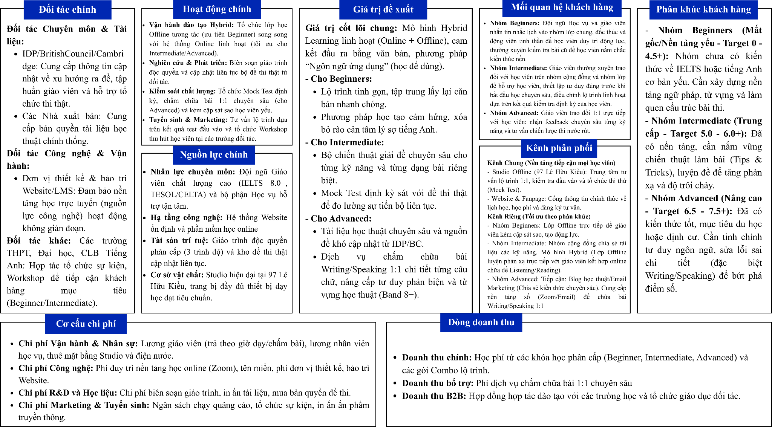

***Mô hình kinh doanh Canvas của The New IELTS Class***

## Phụ lục 2

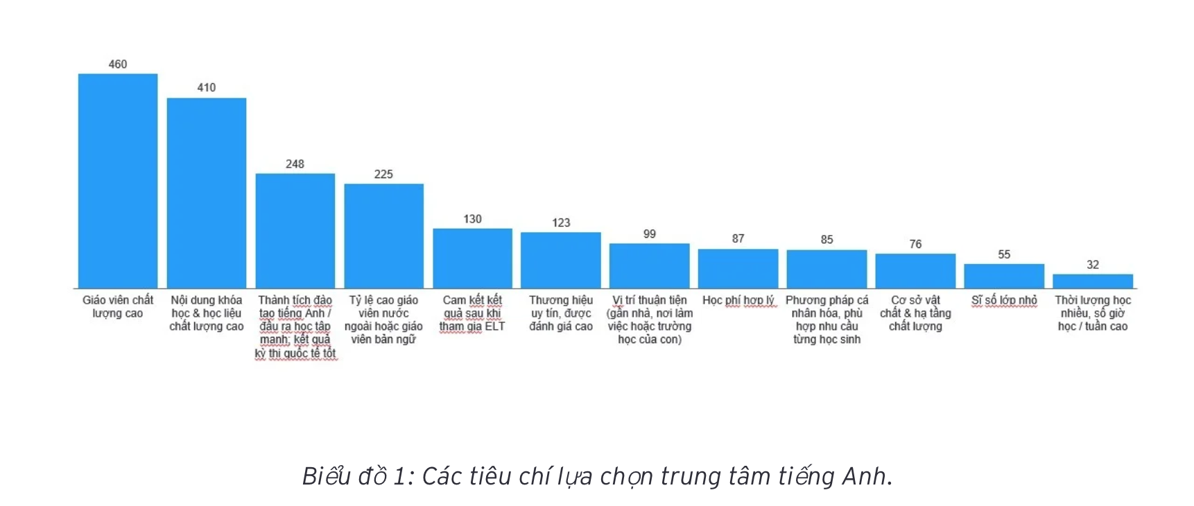

*Nguồn: Báo cáo phân tích thị trường đào tạo tiếng Anh, EY-Parthenon, 2024*

***Khảo sát Các tiêu chí lựa chọn trung tâm Tiếng Anh***

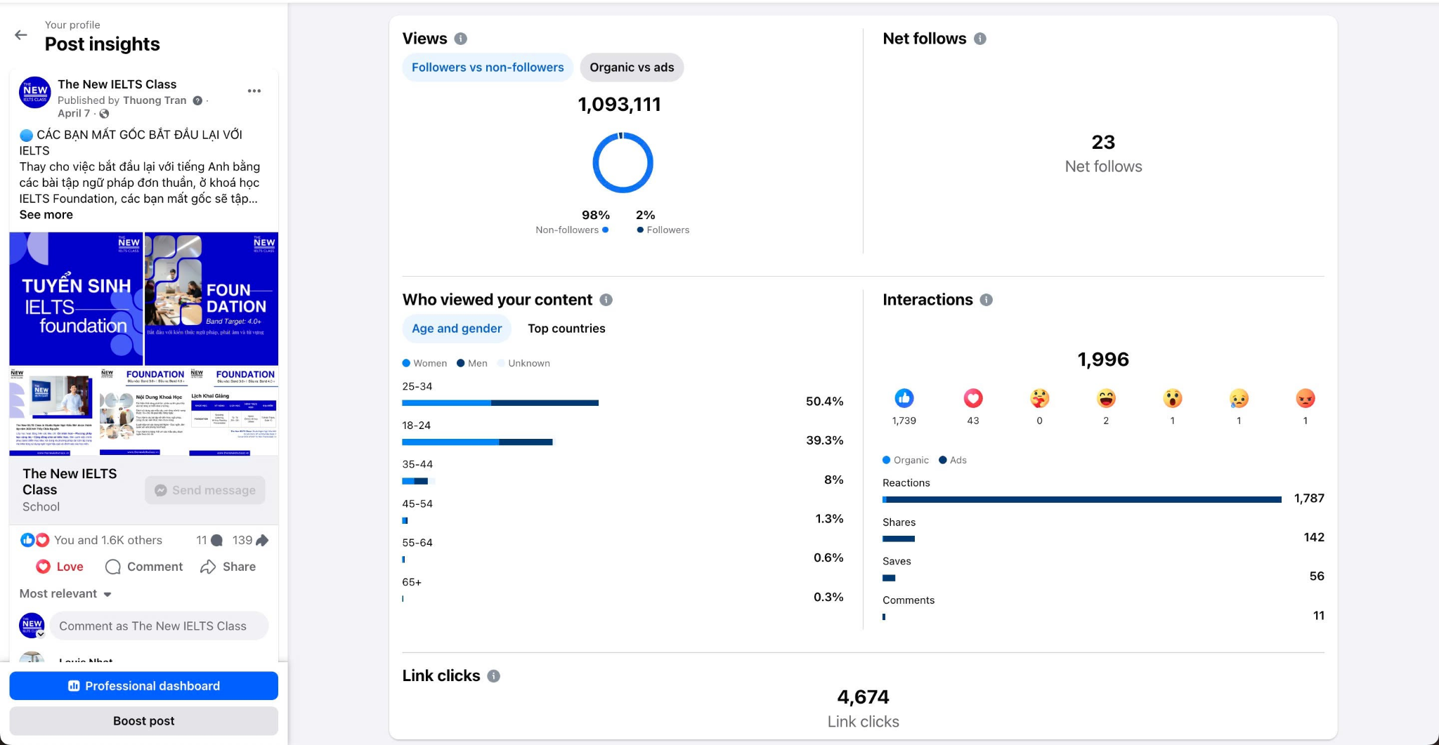

*Nguồn: Fanpage The New IELTS Class*

***Hiệu quả bài đăng quảng cáo trên fanpage của The New IELTS Class.***

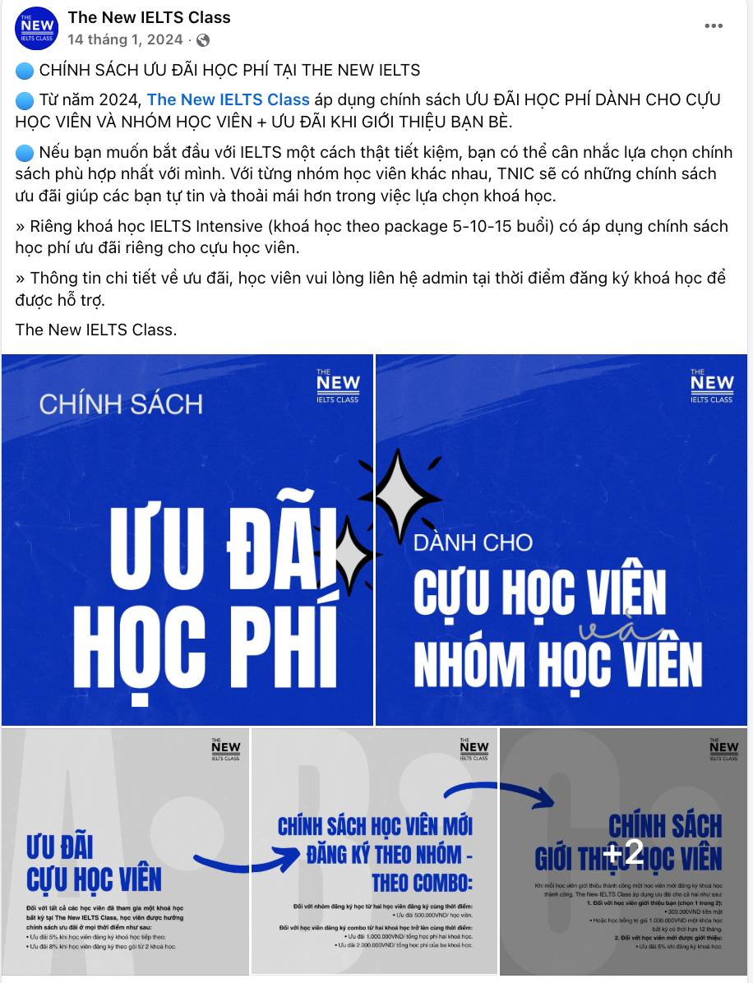

*Nguồn: Fanpage The New IELTS Class*

***Ba chính sách khuyến mãi của The New IELTS Class.***

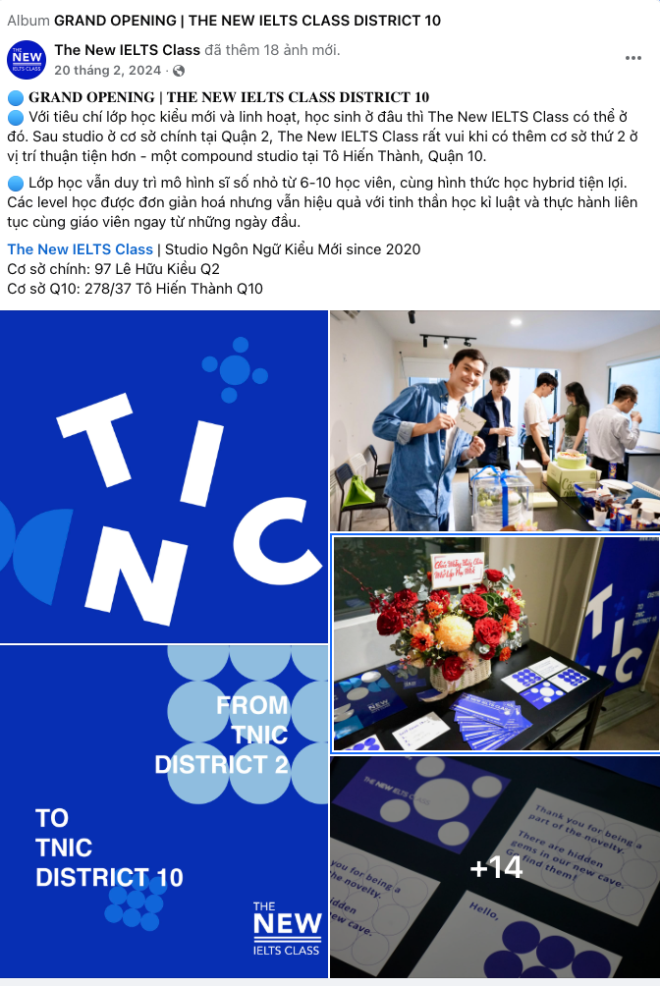

*Nguồn: Fanpage The New IELTS Class*

***Sự kiện khai trương chi nhánh mới của The New IELTS Class****.*

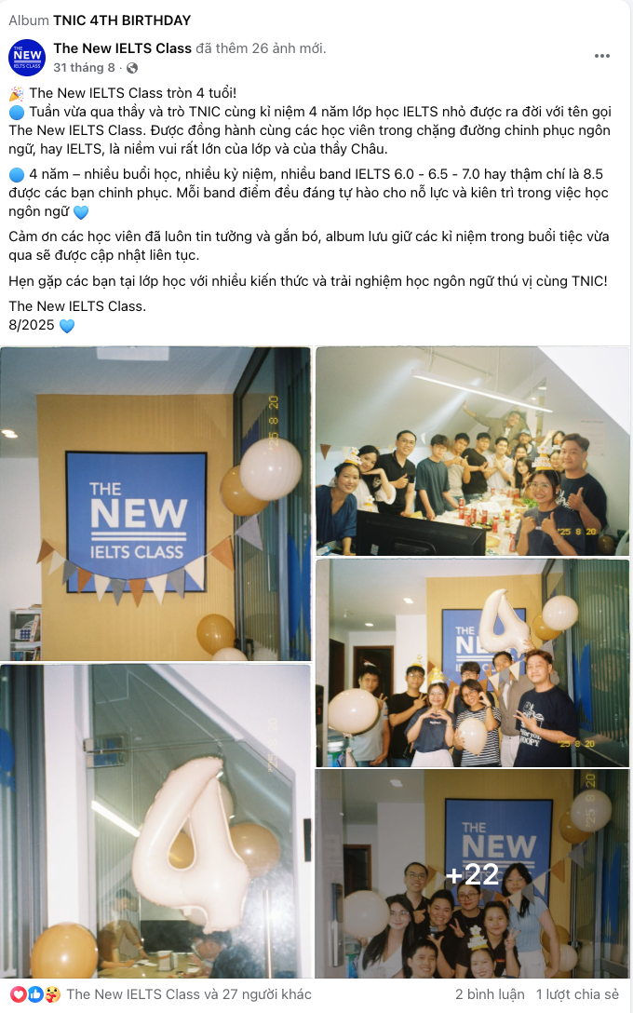

*Nguồn: Fanpage The New IELTS Class*

***Sự kiện kỉ niệm 4 năm thành lập của The New IELTS Class.***

***Không gian tại cơ sở Quận 2***

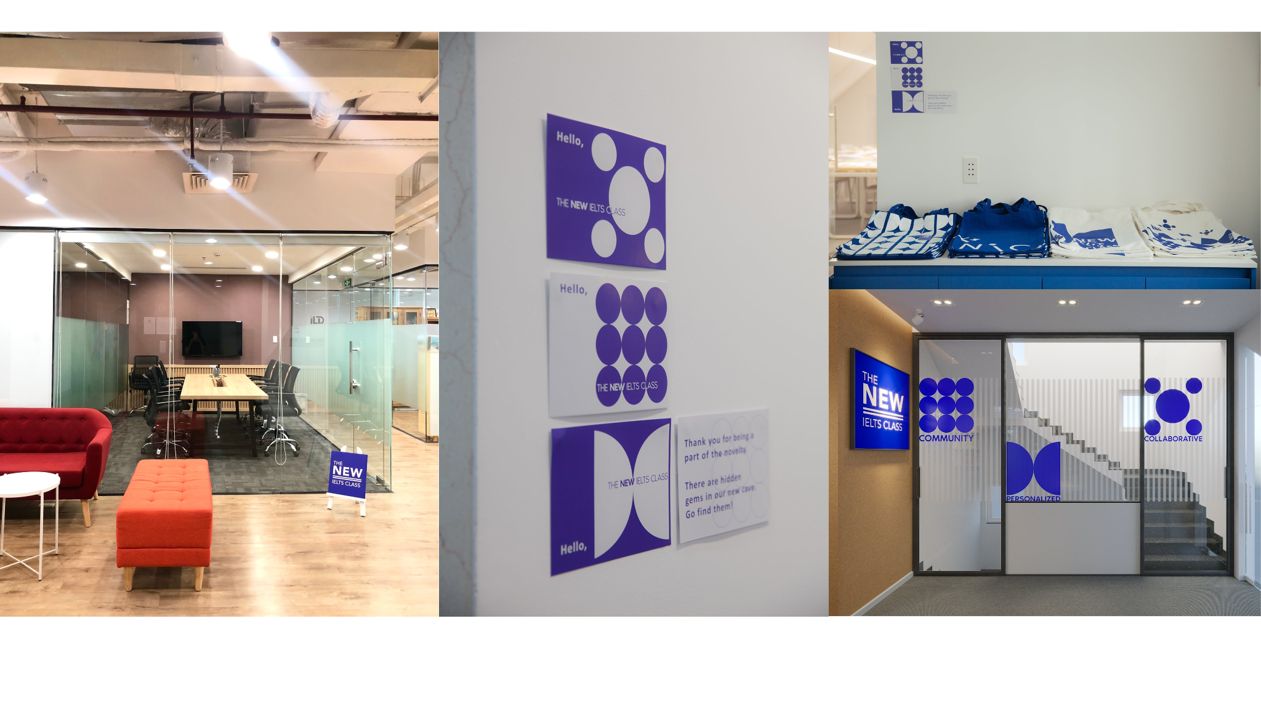

*Nguồn: The New IELTS Class (2025)*

***Hệ thống nhận diện thương hiệu của The New IELTS Class***

## Phụ lục 3

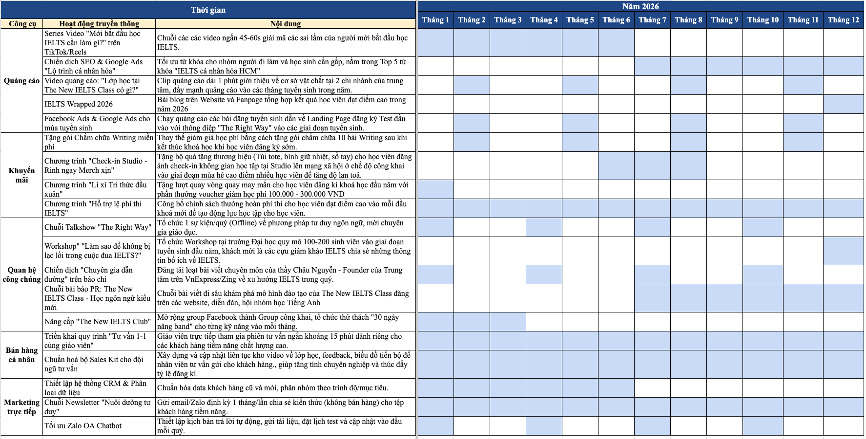

***Kế hoạch hành động năm 2026***

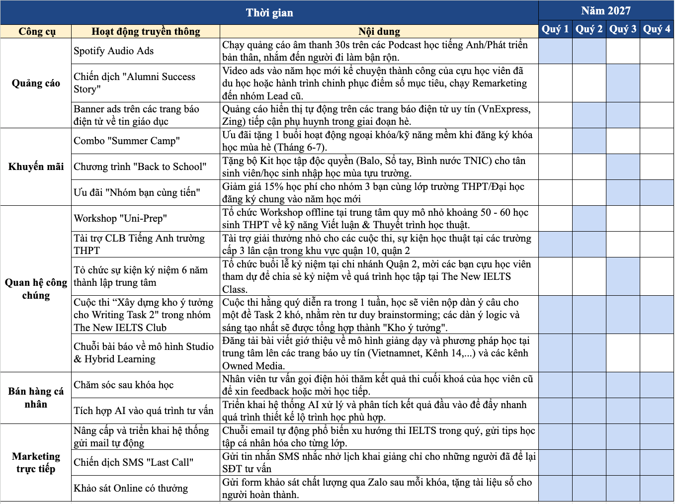

***Kế hoạch hành động năm 2027***

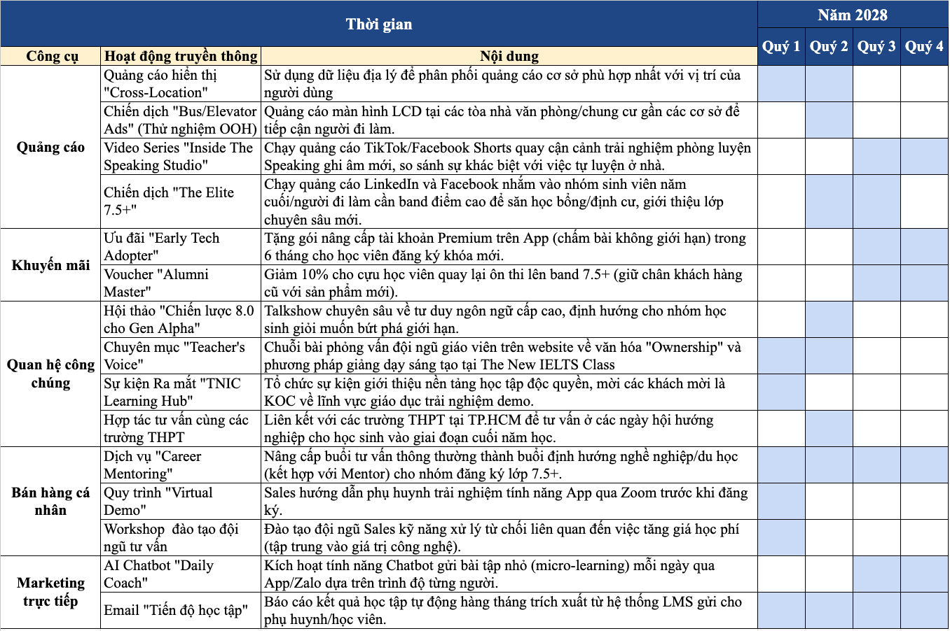

***Kế hoạch hành động năm 2028***

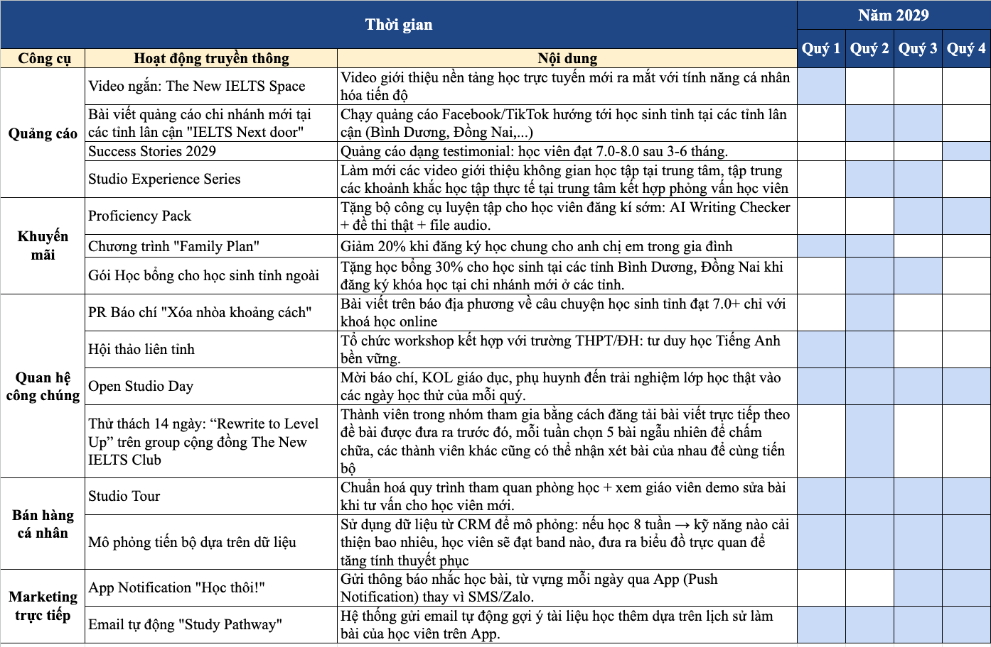

***Kế hoạch hành động năm 2029***

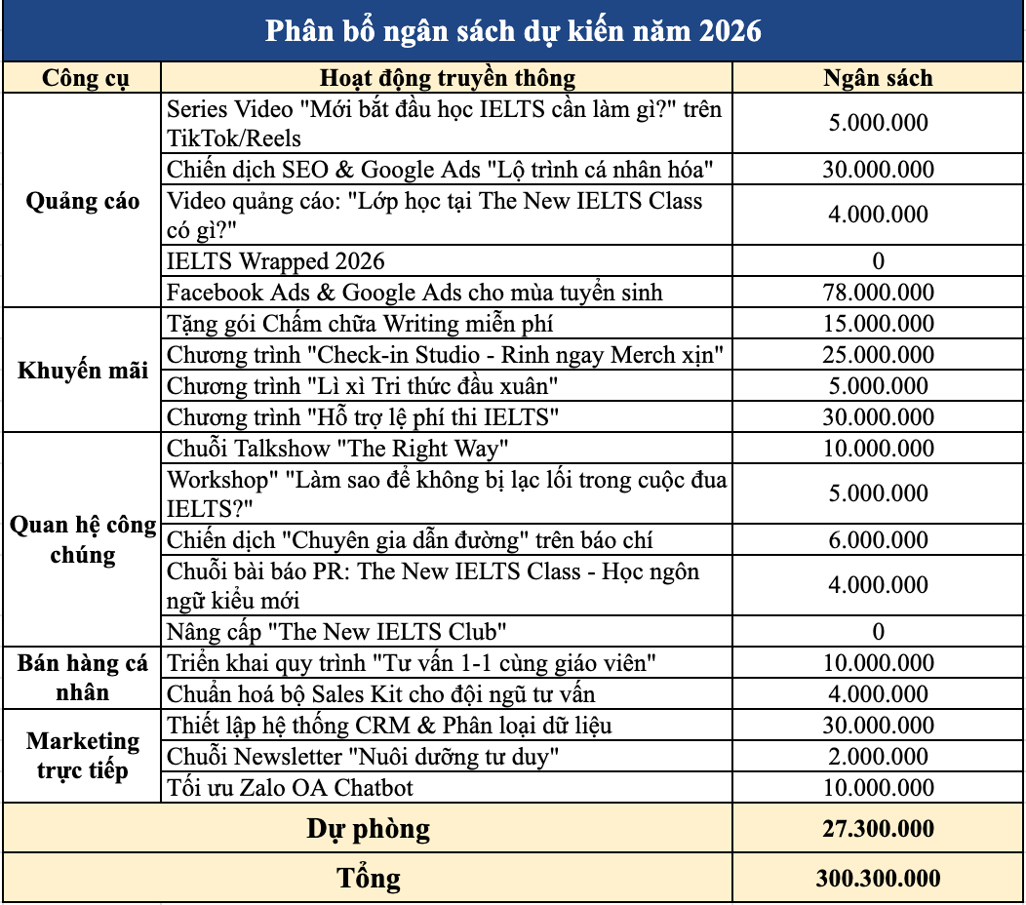

***Phân bổ ngân sách năm 2026***

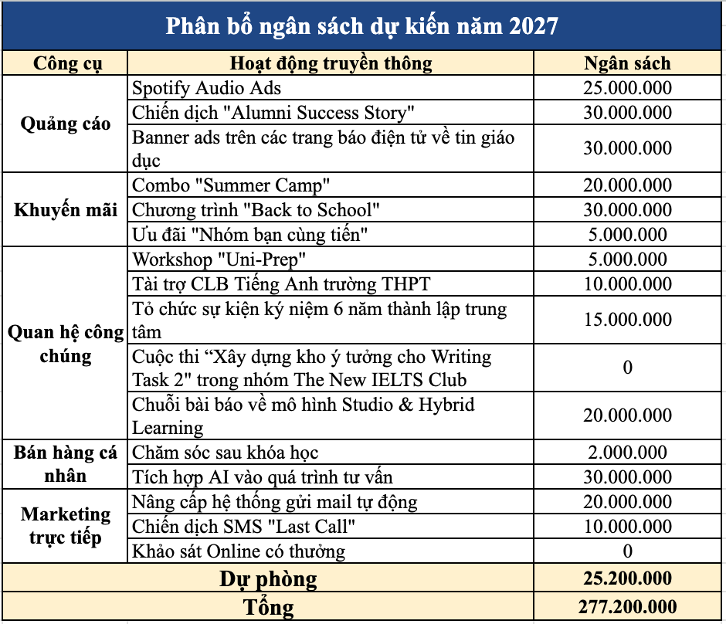

*Hình: Phân bổ ngân sách năm 2027*

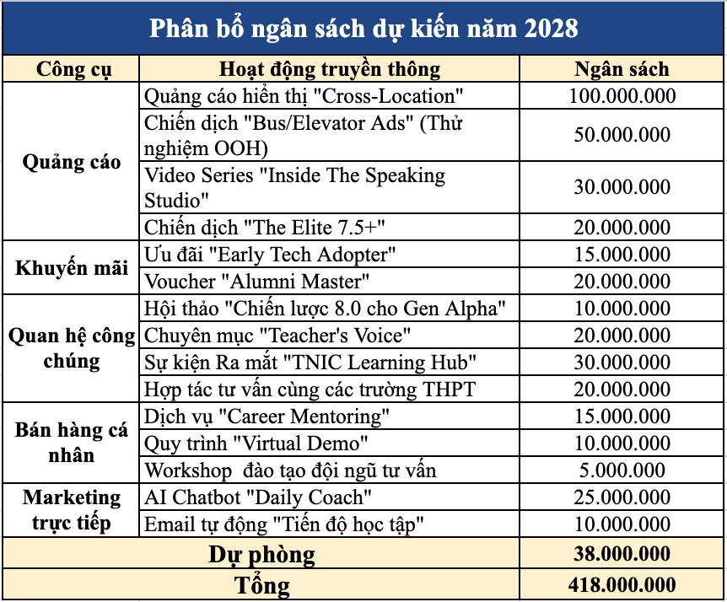

*Hình: Phân bổ ngân sách năm 2028*

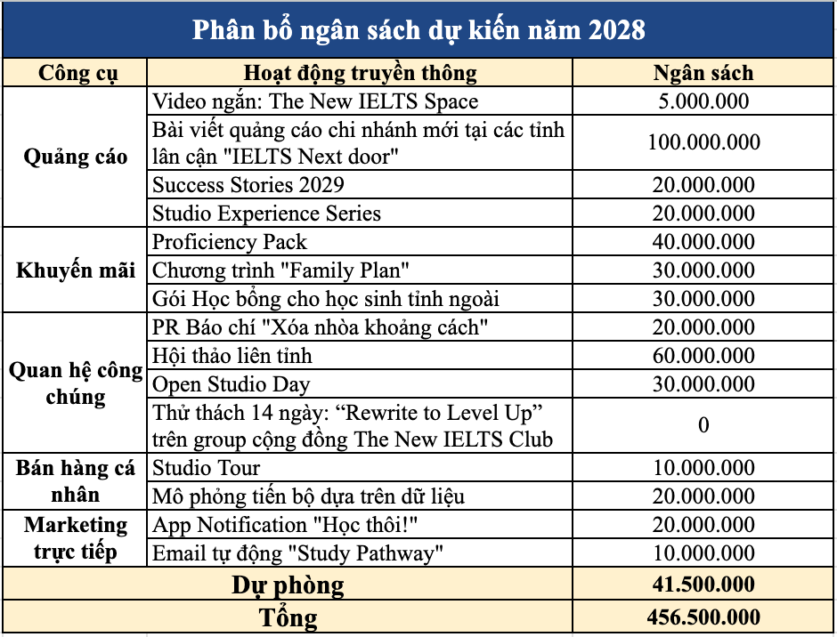

*Hình: Phân bổ ngân sách năm 2029*

# 

# BÁO CÁO KIỂM TRA ĐẠO VĂN

